รายงานการเตรียมความพร้อมเปิดเรียน
ภาคเรียนที่ ๒ ปีการศึกษา ๒๕๖๔

ในสถานการณ์การแพร่ระบาดของไวรัสโคโรน่า ๒๐๑๙

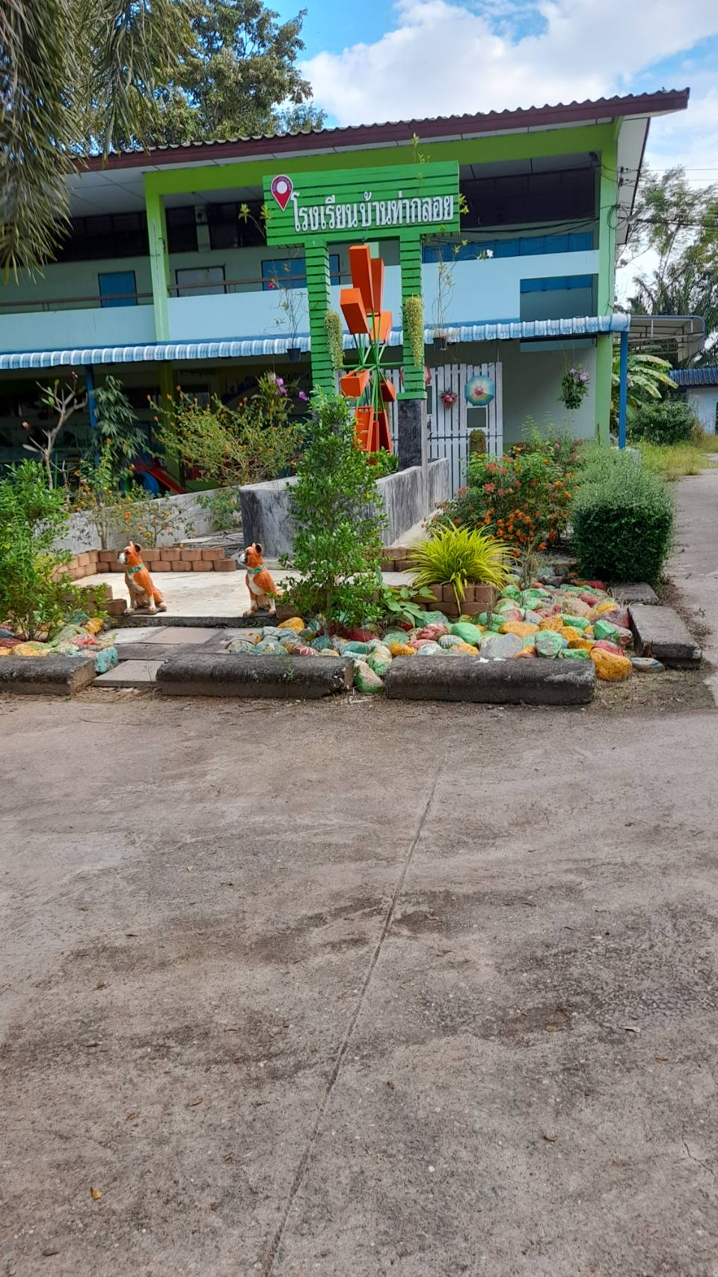

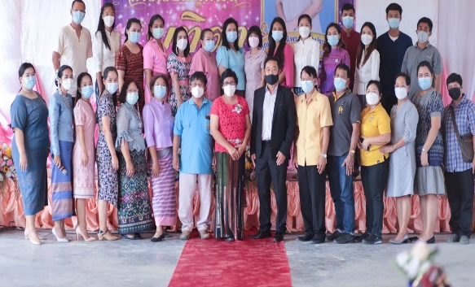

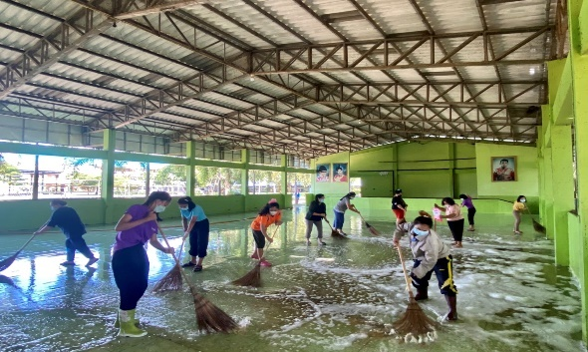

โรงเรียนบ้านท่ากลอย(ทรัพย์กมลประชาสรรค์
สังกัดสำนักงานเขตพื้นที่การศึกษาประถมศึกษาฉะเชิงเทรา เขต ๒
สังกัดสำนักงานการศึกษาขั้นพื้นฐาน
กระทรวงศึกษาธิการ

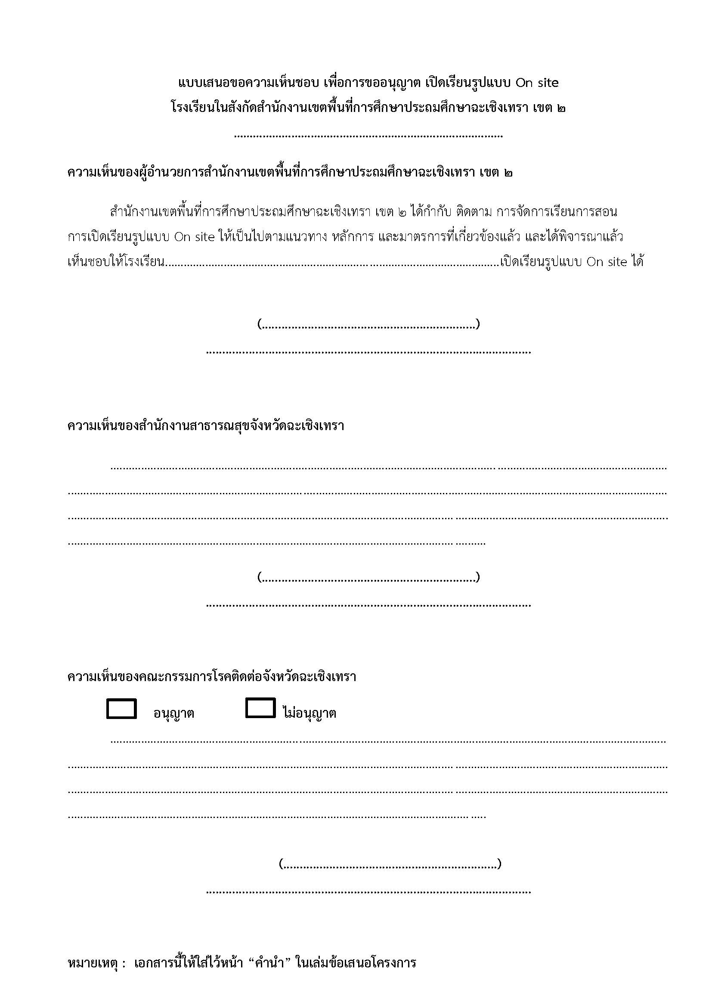

คำนำ
โรคติดเชื้อไวรัสโคโรนา 2019 (Coronavirus Disease 2019 : COVID-19) มีการระบาดในวงกว้าง องค์การอนามัยโลกได้ประเมินสถานการณ์และประกาศให้โรค COVID-19 เป็นภาวะฉุกเฉินทางสาธารณสุขระหว่างประเทศ (Public Health Emergency of International Concern) สำหรับในประเทศไทยนั้น ได้มีการพบผู้ป่วยติดเชื้อจำนวนมาก โรงเรียนบ้านท่ากลอย(ทรัพย์กมลประชาสรรค์) ตระหนักถึง ความสำคัญในการดูแลนักเรียน ผู้ปกครอง ครูและบุคลากรทางการศึกษา จึงได้จัดทำรายงานการเตรียมความพร้อมเปิดเรียน ประกอบด้วยแนวทางการจัดการเรียนการสอนและมาตรการป้องกัน ในสถานการณ์ การระบาดของโรคติดเชื้อไวรัสโคโรนา 2019 (COVID-19) ปีการศึกษา 2564 มาตรการในการเปิดเทอมจึงมีความสำคัญมากในการควบคุมการระบาด และเพื่อเป็นแนวทางในการจัดการเรียนการสอนของโรงเรียนอย่างมีประสิทธิภาพ

โรงเรียนบ้านท่ากลอย(ทรัพย์กมลประชาสรรค์)

สารบัญ
เรื่อง หน้า
ประเมิน Thai Stop Covid ของโรงเรียนบ้านท่ากลอย ๑
คำรับรองการเตรียมความพร้อมการเปิดเรียน ๒
ประกาศโรงเรียนบ้านท่ากลอย 3
ส่วนที่ 1 ข้อมูลพื้นฐานโรงเรียน
- ข้อมูลบุคลากร 4
- ข้อมูลนักเรียนนักเรียนภาคเรียนที่ ๒ ปีการศึกษา 2564 ๔
- ข้อมูลด้านอาคารสถานที่ ๕
ส่วนที่ 2 ข้อมูลด้านการมีส่วนร่วม
- ผลสำรวจข้อมูลการได้รับวัคซีนของผู้ปกครองและสมาชิกในครอบครัวของ ๕
นักเรียนที่สมัครใจเรียนแบบต่างๆ ในภาคเรียนที่ ๒/๒๕๖๔
- ระเบียบวาระการประชุมเตรียมความพร้อมก่อนเปิดภาคเรียน ๖
ส่วนที่ ๓ ข้อมูลด้านการประเมินความพร้อมสู่การปฏิบัติ
- แนวปฏิบัติการเตรียมการก่อนเปิดภาคเรียน 9
- ข้อมูลประวัติการรับวัคซีนของข้าราชการครูและบุคลากรทางการศึกษา 12
- ข้อมูลประวัติการรับวัคซีนนักเรียนที่มีอายุ 12 ปีขึ้นไป 13
- แบบการตรวจคัดกรอง ATK ของนักเรียน ครู และบุคลากรในสถานศึกษาทุกคน 20
- แบบประเมินเซฟไทยของนักเรียน 21
ส่วนที่ ๔ ข้อมูลด้านการดำเนินการของโรงเรียน
- ข้อมูลการทำกิจกรรมร่วมกันในรูปแบบ Small Bubble ในแต่ละชั้น
1. การจัดทำ SMALL BUBBLE ระดับปฐมวัย 22
2. การจัดทำ SMALL BUBBLE ระดับประถมศึกษา-มัธยมศึกษา 28
- แผนเผชิญเหตุรองรับสถานการณ์การแพร่ระบาดของโรคโควิด 19 35
- มาตรการสุขอนามัยส่วนบุคคลอย่างเข้มข้น ได้แก่ 6 มาตรการหลัก (DMHT-RC) 41
6 มาตรการเสริม (SSET-CQ) และ 7 มาตรการเข้ม

ภาคผนวกการเตรียมความพร้อมการเปิดเรียน 43

ส่วนที่ ๕ ข้อมูลด้านการดำเนินการของโรงเรียน 95

สถานศึกษาผ่านการประเมิน Thai Stop Covid
วันที่ 19 ตุลาคม 2564

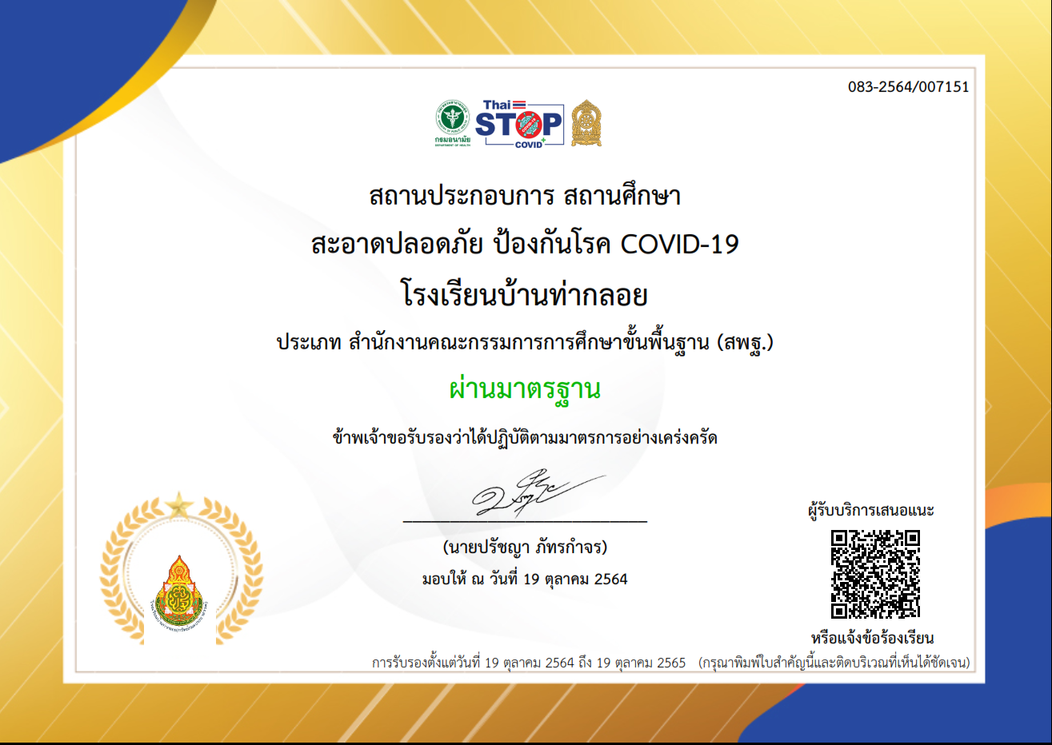

ที่ ศธ.๐๔๐๓๓.๐25/๑4 โรงเรียนบ้านท่ากลอย
๒๖๖ หมู่ที่ ๑๘ ตำบลท่าตะเกียบ
อำเภอท่าตะเกียบ
จังหวัดฉะเชิงเทรา ๒๔๑๖๐
20 ตุลาคม ๒๕๖๔
หนังสือฉบับนี้ให้ไว้เพื่อรับรองว่า คณะกรรมการสถานศึกษาขั้นพื้นฐาน โรงเรียนบ้านท่ากลอย(ทรัพย์กมลประชาสรรค์) เลขที่ 266 หมู่ที่ 1๘ บ้านท่ากลอย ตำบลท่าตะเกียบ อำเภอท่าตะเกียบ จังหวัดฉะเชิงเทรา ได้ประชุมคณะกรรมการสถานศึกษาขั้นพื้นฐาน ครั้งที่ 2/๒๕๖๔ เพื่อประเมินความพร้อมในการเปิดภาคเรียน โดยใช้แบบประเมินตนเอง ตามระบบ Thai Stop Covid + (TSC+) สำหรับสถานศึกษาในการเตรียมความพร้อมก่อนเปิดภาคเรียน เพื่อเฝ้าระวังและป้องกันการแพร่ระบาดของโรคโควิด 19 ที่จัดทำโดยกรมอนามัย กระทรวงสาธารณสุข เมื่อวันที่ 19 ตุลาคม ๒๕๖๔ ได้คะแนนการประเมิน ๔๔ คะแนน โดยมีมติร่วมกันดังนี้
ให้เปิดภาคเรียนที่ ๒/๒๕๖๔ ได้ เนื่องจากมีความพร้อมตามแบบประเมินตนเองสำหรับสถานศึกษาฯ ซึ่งจัดทำโดยกรมอนามัย กระทรวงสาธารณสุข
ให้เปิดภาคเรียนที่ ๒/๒๕๖๔ ได้ แต่ต้องเตรียมความพร้อมเพิ่มเติม เพื่อให้สอดคล้องกับการประเมินตามแบบประเมินตนเองสำหรับสถานศึกษาฯ ที่จัดทำโดยกรมอนามัย กระทรวงสาธารณสุข ดังนี้........
ไม่สามารถเปิดภาคเรียนที่ ๒/๒๕๖๔ ได้ เนื่องจาก .............
ให้ไว้ ณ วันที่ 20 ตุลาคม ๒๕๖๔

(นายประเสริฐ พรมภิบาล)
ตำแหน่ง ประธานคณะกรรมการสถานศึกษาขั้นพื้นฐาน
โรงเรียนบ้านท่ากลอย(ทรัพย์กมลประชาสรรค์)
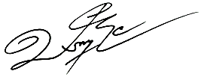

(นายปรัชญา ภัทรกำจร)
ตำแหน่ง ผู้อำนวยการโรงเรียนบ้านท่ากลอย(ทรัพย์กมลประชาสรรค์)

โรงเรียนบ้านท่ากลอย(ทรัพย์กมลประชาสรรค์)
โทรศัพท์ 086-0754824
ประกาศโรงเรียนบ้านท่ากลอย(ทรัพย์กมลประชาสรรค์)
เรื่อง ให้ใช้แผนเปิดเรียน Onsite ภาคเรียนที่ ๒ ปีการศึกษา ๒๕๖๔
ภายใต้สถานการณ์การแพร่ระบาดของ โรคติดเชื้อไวรัสโคโรนา ๒๐๑๙ (Covid-19)
แผนเปิดเรียน Onsite ภาคเรียนที่ ๒ ปีการศึกษา ๒๕๖๔ ภายใต้สถานการณ์การแพร่ระบาดของ โรคติดเชื้อไวรัสโคโรนา ๒๐๑๙ (Covid-19) แนบท้ายประกาศเล่มนี้ โรงเรียนบ้านท่ากลอย(ทรัพย์กมลประชาสรรค์) สำนักงานเขตพื้นที่การศึกษาประถมศึกษาฉะเชิงเทราเขต ๒ รับนโยบายจากท่านเลขาธิการคณะกรรมการการศึกษาขั้นพื้นฐาน และท่านผู้อำนวยการเขตพื้นที่การศึกษาประถมศึกษาฉะเชิงเทราเขต ๒ จัดทำขึ้นโดยผ่านความเห็นชอบของคณะกรรมการสถานศึกษาขั้นพื้นฐานเพื่อใช้เป็นแนวทางในการปฏิบัติงานสำหรับเตรียมความพร้อมก่อนเปิด ภาคเรียนที่ ๒ ปีการศึกษา ๒๕๖๔ ในวันที่ ๑3 ธันวาคม ๒๕๖๔ เพื่อสร้างความมั่นใจให้แก่นักเรียน ผู้ปกครอง และประชาชนทั่วไปว่า โรงเรียนบ้านท่ากลอย(ทรัพย์กมลประชาสรรค์) มีแนวทางการสร้างความปลอดภัยให้กับนักเรียนก่อนการเปิดภาคเรียนที่ ๒ ปีการศึกษา ๒๕๖๔ และระหว่างที่จัดการเรียนการสอนในสถานศึกษา ซึ่งสอดคล้องกับมาตรการที่กระทรวงสาธารณสุขและกระทรวงศึกษาธิการกำหนด และเป็นไปตามนโยบายต้นสังกัดทุกประการ
โรงเรียนบ้านท่ากลอย(ทรัพย์กมลประชาสรรค์) หวังเป็นอย่างยิ่งว่า แผนเปิดเรียน Onsite ภาคเรียน ที่ ๒ ปีการศึกษา ๒๕๖๔ ภายใต้สถานการณ์การแพร่ระบาดของโรคติดเชื้อไวรัสโคโรนา ๒๐๑๙ (Covid-19) เล่มนี้จะช่วยอำนวยความสะดวกให้แก่ผู้ปฏิบัติงานในสถานศึกษาได้เป็นอย่างดี ขอบคุณคณะทำงาน ทุกท่านที่ได้ร่วมกันจัดทำจนสำเร็จบรรลุตามวัตถุประสงค์

ประกาศ ณ วันที่ ๒ ธันวาคม ๒๕๖๔

( นายปรัชญา ภัทรกำจร )
ผู้อำนวยการโรงเรียนบ้านท่ากลอย
๒ ธันวาคม ๒๕๖๔

เอกสารเตรียมความพร้อมการเปิดเรียนของโรงเรียนบ้านท่ากลอย(ทรัพย์กมลประชาสรรค์)
ตามหลักเกณฑ์การเปิดโรงเรียนหรือสถาบันการศึกษา ตามข้อกำหนดออกตามความในมาตรา 9
แห่งพระราชกำหนดการบริหารราชการในสถานการณ์ฉุกเฉิน พ.ศ. 2548 (ฉบับที่ 32)
ชื่อโรงเรียนบ้านท่ากลอย(ทรัพย์กมลประชาสรรค์) อำเภอท่าตะเกียบ จังหวัดฉะเชิงเทรา
สังกัด สำนักงานเขตพื้นที่การศึกษาประถมศึกษาฉะเชิงเทรา เขต ๒
1. ข้อมูลทั่วไป
โรงเรียนบ้านท่ากลอย ตั้งอยู่บ้านเลขที่ 266 หมู่ที่ 18 ตำบลท่าตะเกียบ อำเภอท่าตะเกียบ
จังหวัดฉะเชิงเทรา รหัสไปรษณีย์ 24160 โทรศัพท์ 091-8707012เว็บไซต์โรงเรียน www.nongplasiw.ac.th สำนักงานเขตพื้นที่การศึกษาประถมศึกษาฉะเชิงเทรา เขต 2 สำนักงานคณะกรรมการศึกษาขั้นพื้นฐาน กระทรวงศึกษาธิการเปิดสอนตั้งแต่ระดับอนุบาล 2 ถึงระดับชั้นมัธยมศึกษาปีที่ 3
๑.2 ข้อมูลบุคลากร
จำนวนบุคลากร
บุคลากร | ผู้บริหาร | ครูผู้สอน | พนักงานราชการ | ครูอัตราจ้าง | เจ้าหน้าที่อื่นๆ
ปี 2564 | 1 | 20 | 0 | 2 | 2

1.3 ข้อมูลนักเรียนนักเรียนโรงเรียนบ้านท่ากลอย(ทรัพย์กมลประชาสรรค์)
ภาคเรียนที่ 2 ปีการศึกษา 2564
(ข้อมูล ณ วันที่๑๕ พฤศจิกายน 2564)
ชั้น | ชาย | หญิง | รวม
อนุบาล 2 | 24 | 29 | 53
อนุบาล 3 | 23 | 18 | 41
รวมอนุบาล | 47 | 47 | 94
ประถมศึกษาปีที่ 1 | 23 | 23 | 46
ประถมศึกษาปีที่ 2 | 22 | 26 | 48
ประถมศึกษาปีที่ 3 | 39 | 26 | 65
ประถมศึกษาปีที่ 4 | 20 | 36 | 56
ประถมศึกษาปีที่ 5 | 33 | 30 | 63
ประถมศึกษาปีที่ 6 | 32 | 20 | 52
รวมประถมศึกษา | 169 | 161 | 330
มัธยมศึกษาปีที่ 1 | 35 | 23 | 58
มัธยมศึกษาปีที่ 2 | 22 | 22 | 44
มัธยมศึกษาปีที่ 3 | 26 | 12 | 38
รวมมัธยมศึกษา | 83 | 57 | 140
รวม |  |  | 564

1.4 ข้อมูลด้านอาคารสถานที่
ประเภทอาคาร | จำนวน(หลัง) | จำนวนห้องเรียน(ห้อง) | หมายเหตุ
อาคารเรียน | - | -
ห้องเรียน | 4 | 28
ห้องพิเศษ | - | -
บ้านพักครู | 6 | 17
อาคารอเนกประสงค์
ห้องประชุม | 1 | 2
โรงอาหาร | 1 | 1
ห้องดนตรี-นาฎศิลป์ | 1 | 2
อาคารโดม | 2 | -
ส้วม | 3 | 20
ห้องปฏิบัติการ
วิทยาศาสตร์ | - | 1
ห้องพยาบาล | - | 1
ห้องสมุด | - | 1
ห้องมูลนิธิซีซีเอฟ | - | 1

๒. ข้อมูลด้านการมีส่วนร่วม
ผลสำรวจข้อมูลการได้รับวัคซีนของผู้ปกครองและสมาชิกในครอบครัวของนักเรียนที่สมัครใจเรียนแบบต่างๆ ในภาคเรียนที่ ๒/๒๕๖๔

ที่ | ชั้น | เต็ม | จำนวน  ONSITE | จำนวน  Online | จำนวน  on hand | จำนวน  on demand | จำนวนสมาชิกในครอบครัว | ฉีดวัคซีนแล้ว | ยังไม่ได้รับวัคซีน
1 | อนุบาล 2 | 54 | 19 | - | 35 | - | 119 | 81 | 16
2 | อนุบาล 3 | 41 | 13 | - | 28 | - | 138 | 70 | 27
3 | ประถมศึกษาปีที่ 1 | 46 | 13 | - | 33 | - | 114 | 48 | 13
4 | ประถมศึกษาปีที่ 2 | 48 | 18 | - | 30 | - | 121 | 53 | 31
5 | ประถมศึกษาปีที่ 3 | 65 | 22 | - | 43 | - | 97 | 69 | 10
6 | ประถมศึกษาปีที่ 4 | 56 | 28 | - | 28 | - | 103 | 75 | 14
7 | ประถมศึกษาปีที่ 5 | 63 | 52 | - | 11 | - | 179 | 85 | 53
8 | ประถมศึกษาปีที่ 6 | 52 | 30 | - | 22 | - | 199 | 102 | 34
9 | มัธยมศึกษาปีที่ 1 | 55 | 48 | - | 7 | - | 117 | 84 | 7
10 | มัธยมศึกษาปีที่ 2 | 42 | 24 | - | 18 | - | 118 | 63 | 27
11 | มัธยมศึกษาปีที่ 3 | 38 | 37 | - | 1 | - | 102 | 47 | 14
รวม |  | 560 | 304 | - | 257 | - | 1,286 | 724 | 215

ระเบียบวาระการประชุมเตรียมความพร้อมก่อนเปิดภาคเรียนที่ 2/2564
โรงเรียนบ้านท่ากลอย(ทรัพย์กมลประชาสรรค์)
ครั้งที่ 3/2564
วันพุธ ที่ 3 เดือน พฤศจิกายน 2564
เวลา 09.00 น.
............................................................................................................................................................................................................................................................
ระเบียบวาระที่ 1 เรื่องที่ประธานแจ้งให้ที่ประชุมทราบ
1.1 แนวทางการเตรียมการเปิดภาคเรียนที่ ๒ ปีการศึกษา ๒๕๖๔
ระเบียบวาระที่ ๒ เรื่องรับรองการประชุมครั้งที่ ๒/๒๕๖๔ วันอังคาร ที่ ๗ เดือน กันยายน พ.ศ. 2564
รับรองการประชุม
ระเบียบวาระที่ ๓ เรื่องเสนอที่ประชุมทราบและถือปฏิบัติ

3.1 งานบริหารวิชาการ

- ไม่มี

3.2 งานบริหารงบประมาณ

- ไม่มี
  - งานบริหารทั่วไป

- ไม่มี

3.4 งานบริหารบุคคล

- การขอเครื่องราชอิสริยาภรณ์

ระเบียบวาระที่ ๔ เรื่องเสนอที่ประชุมพิจารณาและการปฏิบัติ

๔.๑ การพร้อมในการเปิด และกำหนดเปิดภาคเรียนที่ ๒/๒๕๖๔

มติที่ประชุม
- อนุบาล 2 มาเรียน on site 19 คน เรียน on hand 35 คน
- อนุบาล ๓ มาเรียน on site 13 คน เรียน on hand 28 คน
- ป.1/1 มาเรียน on site 3 คน เรียน on hand 20 คน
- ป.1/2 มาเรียน on site 10 คน เรียน on hand 13 คน
- ป.2/1 มาเรียน on site 9 คน เรียน on hand 15 คน
- ป.2/2 มาเรียน on site 9 คน เรียน on hand 15 คน
- ป.3/1 มาเรียน on site 13 คน เรียน on hand 20 คน
- ป.3/2 มาเรียน on site 9 คน เรียน on hand 23 คน
- ป.4/1 มาเรียน on site 15 คน เรียน on hand 15 คน
- ป.4/2 มาเรียน on site 13 คน เรียน on hand 13 คน
- ป.5/1 มาเรียน on site 27 คน เรียน on hand 5 คน
- ป.5/2 มาเรียน on site 25 คน เรียน on hand 6 คน
- ป.6/1 มาเรียน on site 13 คน เรียน on hand 13 คน
- ป.6/2 มาเรียน on site 17 คน เรียน on hand 9 คน
- ม.1/1 มาเรียน on site 20 คน เรียน on hand 8 คน
- ม.1/2 มาเรียน on site 28 คน เรียน on hand – คน
- ม.2/1 มาเรียน on site 15 คน เรียน on hand 7 คน
- ม.2/2 มาเรียน on site 9 คน เรียน on hand 11 คน
- ม.3/1 มาเรียน on site 19 คน เรียน on hand 1 คน
- ม.3/2 มาเรียน on site 18 คน เรียน on hand – คน

หมายเหตุ: ข้อมูลข้างบนได้จากการสำรวจความต้องการมาเรียนจากผู้ปกครองและเด็ก แต่ทางโรงเรียนจะขอทำการเปิดเรียนในวันที่ ๑๓ ธันวาคม ๒๕๖๔ ในระดับชั้น ป.6 - ม.3 เฉพาะนักเรียนที่ได้รับวัคซีนแล้วเท่านั้น เพื่อดูสถานการณ์และจะเปิดพร้อมกันทั้งระบบ ในวันที่ ๔ มกราคม ๒๕๖๕

๔.๒ ครูดูแลรับนักเรียน และคัดกรองนักเรียนตอนเช้า หน้าโรงเรียนเป็นประจำทุกวัน เพื่อช่วยคัดกรองและให้คำแนะนำคณะครูเวรหน้าประตูโรงเรียน และนักเรียน ก่อนเข้าบริเวณโรงเรียน
๔.๓ ครูและนักเรียนทุกคนสวมหน้ากากอนามัย มีจุดตรวจวัดอุณหภูมิร่างกาย และมีจุดบริการ เจลแอลกอฮอล์ล้างมือเพื่อฆ่าเชื้อแก่นักเรียน บริเวณจุดคัดกรองหน้าโรงเรียน หน้าห้องเรียนทุกห้อง และอ่างล้างมือบริเวณทางเข้าอาคารเรียน โรงอาหาร ห้องพยาบาล ห้องน้ำ เป็นต้น
4.4 คัดกรองนักเรียน ผู้ปกครอง ครูและบุคลากรทางการศึกษาก่อนเข้าสู่ภายในบริเวณโรงเรียน หากมีอุณหภูมิสูงกว่า 37.5 องศาเซลเซียสและมีอาการไข้ ไอ จาม เหนื่อยหอบ หายใจลำบาก ให้นักเรียนหยุดเรียนและไปพบแพทย์ทันที
4.5 จัดระเบียบการเข้าแถวกิจกรรมเคารพธชาติ การจัดการเรียนการสอนในห้องเรียน การจัดกิจกรรมต่างๆภายในโรงเรียน นักเรียนเว้นระยะห่างกัน 1-2 เมตร
4.6 การพักรับประทานอาหารกลางวัน
- ปฐมวัย (อ.2-อ.3) รับประทานอาหารเวลา 1๐.๓0 น.
- ประถมศึกษาตอนต้น (ป.1-3) รับประทานอาหารเวลา 11.๐0 น.
- ประถมศึกษาตอนปลาย (ป.4-6) รับประทานอาหารเวลา 1๑.15 น.
- มัธยมศึกษาปีที่ ๑-๓ รับประทานอาหารเวลา 11.30 น.
โดยมีจุดบริการสำหรับล้างมือก่อนเข้าโรงอาหารสำหรับนักเรียน นักเรียนนั่งรับประทานอาหารห่างกัน 1-2 เมตร และมีการทำความสะอาดโต๊ะอาหารหลังรับประทานอาหารทุกครั้ง
4.7 ดูแลและปฐมพยาบาลเบื้องต้นสำหรับนักเรียนในกรณีฉุกเฉินให้ทันต่อเหตุการณ์ มีห้องพยาบาลเพื่อแยกนักเรียน โดยคำนึงถึงความปลอดภัยของนักเรียนเป็นสำคัญ
4.8 หากมีนักเรียนมีความเสี่ยงสูงต่อการติดเชื้อไวรัสโคโรนา 2019 ทางโรงเรียนประสานขอความอนุเคราะห์ ในการตรวจ ATK โดยมีการติดต่อประสานงานกับ อสม. และ ผอ. รพ.สต.บ้านท่ากลอย
4.9 หากในชุมชนมีนักเรียนหรือมีผู้ติดเชื้อไวรัสโคโรนา 2019 ให้หยุดทำการจัดการเรียนการสอน และทำความสะอาดบริเวณโรงเรียน โดยมีการติดต่อประสานงานกับ ผอ. รพ.สต.บ้านท่ากลอย เพื่อเฝ้าระวังความปลอดภัยเป็นระยะ

๔.10 กำหนดเปิดภาคเรียนที่ ๒/๒๕๖๔

มติที่ประชุม วันจันทร์ ที่ ๑๓ ธันวาคม พ.ศ.๒๕๖๔ (เฉพาะนักเรียนที่ได้รับวัคซีนแล้ว)

วันอังคาร ที่ 4 มกราคม พ.ศ. 2565 เปิดเรียนทั้งระบบ

ระเบียบวาระที่ ๕ เรื่องอื่น ๆ (ถ้ามี)

๓. ข้อมูลด้านการประเมินความพร้อมสู่การปฏิบัติ
แนวปฏิบัติการเตรียมการก่อนเปิดภาคเรียน
สัปดาห์ที่ 1 เริ่มเปิดเรียน วันที่ 1 – ๕ พฤศจิกายน 2564
แผนการเปิดเรียนใช้รูปแบบ ON – Hand โดยกำหนดให้นักเรียนใบงาน ใบความรู้ ในวันจันทร์ ที่ ๑ พฤศจิกายน 2564

สัปดาห์ที่ ๒ วันที่ ๘ – ๑๒ พฤศจิกายน 2564
แผนการเปิดเรียนใช้รูปแบบ ON – Hand โดยกำหนดให้นักเรียนใบงาน ใบความรู้ ในวันจันทร์ ที่ 8พฤศจิกายน 2564

สัปดาห์ที่ ๓ วันที่ ๑๕ - ๑๙ พฤศจิกายน 2564
แผนการเปิดเรียนใช้รูปแบบ ON – Hand โดยกำหนดให้นักเรียนใบงาน ใบความรู้ ในวันจันทร์ ที่ ๑5 พฤศจิกายน 2564

สัปดาห์ที่ 4 วันที่ 22 - 26 พฤศจิกายน 2564
แผนการเปิดเรียนใช้รูปแบบ ON – Hand โดยกำหนดให้นักเรียนใบงาน ใบความรู้ ในวันจันทร์ ที่ 22 พฤศจิกายน 2564

สัปดาห์ที่ 5 วันที่ 29 - 3 ธันวาคม 2564
แผนการเปิดเรียนใช้รูปแบบ ON – Hand โดยกำหนดให้นักเรียนใบงาน ใบความรู้ ในวันจันทร์ ที่ 29 พฤศจิกายน 2564

สัปดาห์ที่ 6 วันที่ 7 - ๑0 ธันวาคม 2564
แผนการเปิดเรียนใช้รูปแบบ ON – Hand โดยกำหนดให้นักเรียนใบงาน ใบความรู้ ในวันจันทร์ ที่ 7 พฤศจิกายน 2564

แผนการเปิดเรียนรูปแบบ ON-SITE วันที่ ๑3 ธันวาคม ๒๕๖๔
สัปดาห์ที่ 7 วันที่ ๑3 – 17 ธันวาคม 2564 ในระดับชั้น ป.6 - ม.3 เฉพาะนักเรียนที่ได้รับวัคซีนแล้วเท่านั้น ที่เหลือให้นักเรียนมารับใบงานในทุกๆวันจันทร์ และเปิดเรียน On site ทั้งระบบ ในวันที่ 4 มกราคม 2565
มาตรการป้องกันและแก้ไขสถานการณ์
สถานศึกษามุ่งการจัดกิจกรรมให้กับผู้เรียนที่เน้นให้นักเรียนมีความสุขกับการมาโรงเรียน ผู้ปกครองเกิดความเชื่อมั่นในความปลอดภัยของสถานศึกษาเป็นสำคัญ ยังไม่เน้นวิชาการมากเกินไป)
1. ครูดูแลรับนักเรียน และคัดกรองนักเรียนตอนเช้า หน้าโรงเรียนเป็นประจำทุกวัน เพื่อช่วยคัดกรองและให้คำแนะนำคณะครูเวรหน้าประตูโรงเรียน และนักเรียน ก่อนเข้าบริเวณโรงเรียน
2. ครูและนักเรียนทุกคนสวมหน้ากากอนามัย มีจุดตรวจวัดอุณหภูมิร่างกาย และมีจุดบริการ เจลแอลกอฮอล์ล้างมือเพื่อฆ่าเชื้อแก่นักเรียน บริเวณจุดคัดกรองหน้าโรงเรียน หน้าห้องเรียนทุกห้อง และอ่างล้างมือบริเวณทางเข้าอาคารเรียน โรงอาหาร ห้องพยาบาล ห้องน้ำ เป็นต้น
3. คัดกรองนักเรียน ผู้ปกครอง ครูและบุคลากรทางการศึกษาก่อนเข้าสู่ภายในบริเวณโรงเรียน หากมีอุณหภูมิสูงกว่า 37.5 องศาเซลเซียสและมีอาการไข้ ไอ จาม เหนื่อยหอบ หายใจลำบาก ให้นักเรียนหยุดเรียนและไปพบแพทย์ทันที
4. จัดระเบียบการเข้าแถวกิจกรรมเคารพธชาติ การจัดการเรียนการสอนในห้องเรียน การจัดกิจกรรมต่างๆภายในโรงเรียน นักเรียนเว้นระยะห่างกัน 1-2 เมตร
5. การพักรับประทานอาหารกลางวัน
- ปฐมวัย (อ.2-อ.3) รับประทานอาหารเวลา 1๐.๓0 น.
- ประถมศึกษาตอนต้น (ป.1-3) รับประทานอาหารเวลา 11.๐0 น.
- ประถมศึกษาตอนปลาย (ป.4-6) รับประทานอาหารเวลา 1๑.15 น.
- มัธยมศึกษาปีที่ ๑-๓ รับประทานอาหารเวลา 11.30 น.
โดยมีจุดบริการสำหรับล้างมือก่อนเข้าโรงอาหารสำหรับนักเรียน นักเรียนนั่งรับประทานอาหารห่างกัน 1-2 เมตร และมีการทำความสะอาดโต๊ะอาหารหลังรับประทานอาหารทุกครั้ง
6. ดูแลและปฐมพยาบาลเบื้องต้นสำหรับนักเรียนในกรณีฉุกเฉินให้ทันต่อเหตุการณ์ มีห้องพยาบาลเพื่อแยกนักเรียน โดยคำนึงถึงความปลอดภัยของนักเรียนเป็นสำคัญ
7.หากมีนักเรียนมีความเสี่ยงสูงต่อการติดเชื้อไวรัสโคโรนา 2019 ทางโรงเรียนประสานขอความอนุเคราะห์ ในการตรวจ ATK โดยมีการติดต่อประสานงานกับ อสม. และ ผอ. รพ.สต.บ้านหนองปรือกันยาง
8. หากในชุมชนมีนักเรียนหรือมีผู้ติดเชื้อไวรัสโคโรนา 2019 ให้หยุดทำการจัดการเรียนการสอน และทำความสะอาดบริเวณโรงเรียน โดยมีการติดต่อประสานงานกับ ผอ. รพ.สต.บ้านหนองปรือกันยาง เพื่อเฝ้าระวังความปลอดภัยเป็นระยะ
สัปดาห์ที่ 4 วันที่ 22 – 26 พฤศจิกายน 2564
มาตรการป้องกันและแก้ไขสถานการณ์
สถานศึกษามุ่งการจัดกิจกรรมให้กับผู้เรียนที่เน้นให้นักเรียนมีความสุขกับการมาโรงเรียน ผู้ปกครองเกิดความเชื่อมั่นในความปลอดภัยของสถานศึกษาเป็นสำคัญ ยังไม่เน้นวิชาการมากเกินไป)
1. ครูดูแลรับนักเรียน และคัดกรองนักเรียนตอนเช้า หน้าโรงเรียนเป็นประจำทุกวัน เพื่อช่วยคัดกรองและให้คำแนะนำคณะครูเวรหน้าประตูโรงเรียน และนักเรียน ก่อนเข้าบริเวณโรงเรียน
2. ครูและนักเรียนทุกคนสวมหน้ากากอนามัย มีจุดตรวจวัดอุณหภูมิร่างกาย และมีจุดบริการ เจลแอลกอฮอล์ล้างมือเพื่อฆ่าเชื้อแก่นักเรียน บริเวณจุดคัดกรองหน้าโรงเรียน หน้าห้องเรียนทุกห้อง และอ่างล้างมือบริเวณทางเข้าอาคารเรียน โรงอาหาร ห้องพยาบาล ห้องน้ำ เป็นต้น
3. คัดกรองนักเรียน ผู้ปกครอง ครูและบุคลากรทางการศึกษาก่อนเข้าสู่ภายในบริเวณโรงเรียน หากมีอุณหภูมิสูงกว่า 37.5 องศาเซลเซียสและมีอาการไข้ ไอ จาม เหนื่อยหอบ หายใจลำบาก ให้นักเรียนหยุดเรียนและไปพบแพทย์ทันที
4. จัดระเบียบการเข้าแถวกิจกรรมเคารพธชาติ การจัดการเรียนการสอนในห้องเรียน การจัดกิจกรรมต่างๆภายในโรงเรียน นักเรียนเว้นระยะห่างกัน 1-2 เมตร
5. การพักรับประทานอาหารกลางวัน
- ปฐมวัย (อ.2-อ.3) รับประทานอาหารเวลา 1๐.๓0 น.
- ประถมศึกษาตอนต้น (ป.1-3) รับประทานอาหารเวลา 11.๐0 น.
- ประถมศึกษาตอนปลาย (ป.4-6) รับประทานอาหารเวลา 1๑.15 น.
- มัธยมศึกษาปีที่ ๑-๓ รับประทานอาหารเวลา 11.30 น.
โดยมีจุดบริการสำหรับล้างมือก่อนเข้าโรงอาหารสำหรับนักเรียน นักเรียนนั่งรับประทานอาหารห่างกัน 1-2 เมตร และมีการทำความสะอาดโต๊ะอาหารหลังรับประทานอาหารทุกครั้ง
6. ดูแลและปฐมพยาบาลเบื้องต้นสำหรับนักเรียนในกรณีฉุกเฉินให้ทันต่อเหตุการณ์ มีห้องพยาบาลเพื่อแยกนักเรียน โดยคำนึงถึงความปลอดภัยของนักเรียนเป็นสำคัญ
7.หากมีนักเรียนมีความเสี่ยงสูงต่อการติดเชื้อไวรัสโคโรนา 2019 ทางโรงเรียนประสานขอความอนุเคราะห์ ในการตรวจ ATK โดยมีการติดต่อประสานงานกับ อสม. และ ผอ. รพ.สต.บ้านท่ากลอย
8. หากในชุมชนมีนักเรียนหรือมีผู้ติดเชื้อไวรัสโคโรนา 2019 ให้หยุดทำการจัดการเรียนการสอน และทำความสะอาดบริเวณโรงเรียน โดยมีการติดต่อประสานงานกับ ผอ. รพ.สต.บ้านท่ากลอย เพื่อเฝ้าระวังความปลอดภัยเป็นระยะ

ข้อมูลประวัติการรับวัคซีน ของข้าราชการครูและบุคลากรทางการศึกษา
โรงเรียนบ้านท่ากลอย อำเภอท่าตะเกียบ จังหวัดฉะเชิงเทรา
ที่ | ชื่อ - นามสกุล | ตำแหน่ง | เข็ม ๑ | เข็ม๒ | เข็ม๓
๑. | นายปรัชญา ภัทรกำจร | ผู้อำนวยการ | Sinovac ๑๒พ.ค.๖๔ | Sinovac ๒ มิ.ย.๖๔ | Astra ๒๔ ก.ย.๖๔
๒. | นายศักดิ์ชัย ไชยบุบผา | ครู คศ.๓ | Astra ๗ มิ.ย.๖๔ | Astra ๓๐ ส.ค.๖๔
๓. | นางสุจินดา ล่ามกิจจา | ครู คศ.๓ | Sinovac ๘มิ.ย..๖๔ | Sinovac ๒๙ มิ.ย.๖๔
๔. | นางรัชณีพร แช่มประเสริฐ | ครู คศ.๓ | Astra ๗ มิ.ย.๖๔ | Astra ๓๐ ส.ค.๖๔
๕. | นางพัทธนันท์ สาธุชาติ | ครู คศ.๓ | Astra ๗ มิ.ย.๖๔ | Astra ๓๐ ส.ค.๖๔
๖. | นางสาวเพลินจิตร บุลลิงเงอร์ | ครู คศ.๓ | Astra ๖ ก.ค.๖๔ | Astra ๒๘ ก.ย.๖๔
๗. | นางณิชมาศ เพลินจิต | ครู คศ.๓ | Moderna ๒๔ พ.ย.๖๔ | Moderna ๒๓ ธ.ค.๖๔
๘. | นางกานดา อาจวิชัย | ครู คศ.๓ | Astra ๗ มิ.ย.๖๔ | Astra ๓๐ ส.ค.๖๔
๙. | นางสาวพรพรรณ ฉันทวิเศษกุล | ครู คศ.๒ | Astra ๗ มิ.ย.๖๔ | Astra ๓๐ ส.ค.๖๔
๑๐. | นางสาวเกศกนก ดาสมกุล | ครู คศ.๑ | Sinovac ๒๙ มิ.ย.๖๔ | Astra ๒๐ก.ค.๖๔
๑๑. | นางสาวกนกรัฐ ธรรมรักษ์ | ครู คศ.๑ | Astra ๗ มิ.ย.๖๔ | Astra ๓๐ ส.ค.๖๔
๑๒. | นางสาวรัชฎาภรณ์ สอนเกิด | ครู คศ.๑ | Astra ๑๒ ก.ค.๖๔ | Astra ๔ ต.ค.๖๔
๑๓. | นางสาวสุดารัตน์ เพ็งแก้ว | ครู คศ.๑ | Astra ๗ มิ.ย.๖๔ | Astra ๓๐ ส.ค.๖๔
๑๔. | นายสุนันท์ ดงษา | ครู คศ.๑ | Sinovac ๘ มิ.ย.๖๔ | Sinovac ๒๙ มิ.ย.๖๔
๑๕. | นายณัฐนันท์ โยธายุทธ | ครู คศ.๑ | Sinovac ๘ มิ.ย.๖๔ | Sinovac ๒๙ มิ.ย.๖๔
๑๖. | นายธราธิป ทาหนองบัว | ครู คศ.๑ | Sinovac ๘ มิ.ย.๖๔ | Sinovac ๒๙ มิ.ย.๖๔
๑๗. | นางสาวกมลทิพย์ บุญกาญจน์ | ครู คศ.๑ | Moderna ๒๔ พ.ย.๖๔ | Moderna ๒๓ ธ.ค.๖๔
๑๘. | นางสาวศิริวรรณ สวนสุด | ครู คศ.๑ | Pfizer ๑๖ พ.ย.๖๔ | Pfizer ๗ ธ.ค.๖๔
๑๙. | นางสาวชนัญญา โพธิ์สร | ครู คศ.๑ | Astra ๒๔ มิ.ย.๖๔ | Astra ๑๖ ก.ย.๖๔
๒๐. | นางสาววิชชุดา เบญมาตย์ | ครู คศ.๑ | Moderna ๒๔ พ.ย.๖๔ | Moderna ๒๓ ธ.ค.๖๔
๒๑. | นายสุริยา ทองมาก | ครูผู้ช่วย | Sinovac ๘ มิ.ย.๖๔ | Sinovac ๒๙ มิ.ย.๖๔
๒๒. | นางสาวธัญรัตน์ เทพกีฬา | ครูอัตราจ้าง | Sinovac ๖ ส.ค.๖๔ | Astra ๒๗ ส.ค .๖๔
๒๓. | นางสาวอัญชลี แจ้งอรุณ | เจ้าหน้าที่ธุรการ | Sinovac ๘ มิ.ย.๖๔ | Sinovac ๒๙ มิ.ย.๖๔
๒๔. | นางสาวปิ่นฑิรา พรมพิทักษ์ | ผู้ช่วยครู | Sinovac ๘ มิ.ย.๖๔ | Sinovac ๒๙ มิ.ย.๖๔ | Astra ๒๘ต.ค.๖๔
๒๕. | นายทวีศักดิ์ สระภู | นักการภารโรง | Sinovac ๘ มิ.ย.๖๔ | Sinovac ๒๙ มิ.ย.๖๔
รวม ร้อยละ |  |  | 100 | 100 | 8

ข้อมูลประวัติการรับวัคซีนนักเรียนที่มีอายุ 12 ปีขึ้นไป
โรงเรียนบ้านท่ากลอย อำเภอท่าตะเกียบ จังหวัดฉะเชิงเทรา

ลำดับที่ | ระดับชั้น | จำนวนนักเรียน (คน) |  |  | หมายเหตุ
 |  | ทั้งหมด | เข็มที่ 1 | เข็มที่ 2
1 | ประถมศึกษา | 30 | 23 | 23
2 | มัธยมศึกษาปีที่ 1 | 56 | 33 | 33
3 | มัธยมศึกษาปีที่ 2 | 42 | 35 | 34
4 | มัธยมศึกษาปีที่ 3 | 37 | 31 | 29
รวมจำนวน (คน) |  | 165 | 122 | 119
คิดเป็นร้อยละ |  |  | 73.93 | 72.12

ข้อมูลประวัติการรับวัคซีน Pfizer ของนักเรียนชั้นประถมศึกษา
โรงเรียนบ้านท่ากลอย อำเภอท่าตะเกียบ จังหวัดฉะเชิงเทรา
ลำดับที่ | ชื่อ-นามสกุล | อายุ | เลขประชาชน | ความประสงค์ |  | หมายเหตุ
 |  |  |  | เข็ม๑ | เข็ม๒
๑. | เด็กชายฐิติศักดิ์ กองสุข | ๑๔ | ๑-๒๔๘๑-๐๐๐๕๘-๕๗-๘
๒. | เด็กชายธนวัฒน์ สมพงษ์ | ๑๒ | ๑-๒๔๘๑-๐๐๐๗๗-๑๖-๕
๓. | เด็กชายกฤษณะ พรมพิบาล | ๑๒ | ๑-๒๔๘๑-๐๐๐๗๔-๘๐-๘
๔. | เด็กชายพีรภัทร บุญทัย | ๑๒ | ๑-๑๐๓๑-๐๑๐๖๖-๖๙-๔
๕. | เด็กชายธนภัทร โยธี | ๑๒ | ๑-๓๓๙๗-๐๐๐๕๓-๐๙-๗
๖. | เด็กชายปรเมธ ทานุมา | ๑๒ | ๑-๑๑๘๗-๐๐๑๕๔-๕๓-๖
๗. | เด็กชายนัทธพงษ์ บุตรวิเศษ | ๑๒ | ๑-๒๔๑๐-๐๐๐๙๑-๐๔-๖
๘. | เด็กชายกิตติภณ แซ่จึง | ๑๒ | ๑-๒๔๘๑-๐๐๐๗๔-๔๗-๖ | - | -
๙. | เด็กชายกิตติภพ แซ่จึง | ๑๒ | ๑-๒๔๘๑-๐๐๐๗๔-๔๘-๔ | - | -
๑๐. | เด็กชายศุภสิน แทวกระโทก | ๑๒ | ๑-๒๔๘๑-๐๐๐๗๓-๙๖-๘
๑๑. | เด็กหญิงศศิวิมล สายแก้ว | ๑๒ | ๑-๒๑๙๙-๐๑๒๖๑-๕๗-๗
๑๒. | เด็กหญิงสุธิมา สายยศ | ๑๒ | ๑-๒๔๑๐-๐๐๐๙๕-๗๖-๙
๑๓. | เด็กหญิงธัญชนก พรมพิทักษ์ | ๑๒ | ๑-๒๔๑๐-๐๐๐๙๕-๑๕-๗
๑๔. | เด็กหญิงชุติกาญจน์ ใจเรือง | ๑๒ | ๑-๒๒๙๙-๐๑๓๐๖-๐๘-๒
๑๕. | เด็กหญิงธารีนันท์ สีหารักษ์ | ๑๒ | ๑-๒๑๘๘-๐๐๐๕๒-๘๖-๖
๑๖. | เด็กหญิงวรัญญา เจริญเนตร์ | ๑๒ | ๑-๒๒๐๘-๐๐๐๗๔-๐๖-๔ | - | -

ข้อมูลประวัติการรับวัคซีน Pfizer ของนักเรียนชั้นประถมศึกษา
โรงเรียนบ้านท่ากลอย อำเภอท่าตะเกียบ จังหวัดฉะเชิงเทรา
ลำดับที่ | ชื่อ-นามสกุล | อายุ | เลขประชาชน | ความประสงค์ |  | หมายเหตุ
 |  |  |  | เข็ม๑ | เข็ม๒
๑. | เด็กชายกฤษฎา ภาคภูมิ | ๑๒ | ๑-๒๔๑๐-๐๐๐๙๕-๔๓-๒
๒. | เด็กชายธีรภัทร วิปะธรรม | ๑๒ | ๑-๒๔๘๑-๐๐๐๗๔-๓๕-๒
๓. | เด็กชายปิยวัฒน์ ลันดา | ๑๒ | ๑-๒๔๑๐-๐๐๐๙๕-๑๔-๙ | - | -
๔. | เด็กชายอารมย์ สาธุชาติ | ๑๒ | ๑-๒๔๘๑-๐๐๐๗๖-๑๓-๔
๕. | เด็กชายพาทิศ โพภิมูล | ๑๒ | ๑-๒๔๘๑-๐๐๐๗๓-๙๔-๑ | - | -
๖. | เด็กชายประกาสิทธิ์ เกิดสุข | ๑๒ | ๑-๒๔๙๖-๐๐๐๒๗-๘๗-๗
๗. | เด็กหญิงบุญทิพา พรมพิทักษ์ | ๑๒ | ๑-๒๔๑๐-๐๐๐๙๕-๔๔-๑
๘. | เด็กหญิงนิพาดา เสาศิริ | ๑๒ | ๑-๒๔๘๑-๐๐๐๗๗-๗๘-๕
๙. | เด็กหญิงเหมียว ซาว | ๑๒ | G-๒๔๑๐๕๙๐๐๐๐๒๕ | - | -
๑๐. | เด็กหญิงธนพร สุวรรณภูมิ | ๑๒ | ๑-๒๔๘๑-๐๐๐๗๕-๘๗-๑
๑๑. | เด็กชายวีรวุฒิ ศรีสมศักดิ์ | ๑๒ | ๑-๒๔๙๙-๐๐๙๔๘-๔๗-๑
๑๒. | เด็กชายอติชาติ กองสุข | ๑๒ | ๑-๒๔๘๑-๐๐๐๗๗-๓๐-๑
๑๓. | เด็กหญิงวุฒิ | ๑๓ | ๐๐-๘๐๐๑-๑๑๑๐๘๑-๓ | - | -
๑๔. | เด็กชายกฤษกร ทองดี | ๑๒ | ๑-๒๔๘๑-๐๐๐๗๔-๓๖-๑

ข้อมูลประวัติการรับวัคซีนPfizer ของนักเรียนชั้นมัธยมศึกษา
ชั้นมัธยมศึกษาปีที่ 1/1
โรงเรียนบ้านท่ากลอย อำเภอท่าตะเกียบ จังหวัดฉะเชิงเทรา
ลำดับที่ | ชื่อ-นามสกุล | อายุ | เลขประชาชน | ความประสงค์ |  | หมายเหตุ
 |  |  |  | เข็ม๑ | เข็ม๒
1 | เด็กชายภัทรพล อรุณทอง | 13 | 1-2799-00358-22-4
2 | เด็กชายธีร์จุฑา ดีถา | 13 | 1-2410-00093-04-9
3 | เด็กชายณัฐพงษ์ ภูวิลา | 12 | 1-2481-00070-65-9 | - | -
4 | เด็กชายจิราพัชร โพธิ์คำภา | 13 | 1-2093-01220-45-4 | - | -
5 | เด็กชายชลากร เผ่าพันธ์ | 12 | 1-2481-00068-63-8
6 | เด็กชายฉัตรดนัย คงประโคน | 12 | 1-2410-00094-84-3 | - | -
7 | เด็กชายศิวกร ดวงแก้ว | 13 | 1-2410-00092-11-5 | - | -
8 | เด็กชายภาณุเดช สมพงษ์ | 13 | 1-2481-00065-68-0
9 | เด็กชายเจตนิพัทธ์ วัดภู่ | 13 | 1-2410-00092-10-7
10 | เด็กชายอนุพงษ์ เพ็งโคตร | 13 | 1-2499-00887-99-5 | - | -
11 | เด็กชายชยานันท์ อภิรัตนานนท์ | 13 | 1-2090-00391-92-6 | - | -
12 | เด็กชายเจียด แก่น | 13 | 00-2401-111549-5 | - | -
13 | เด็กชายเจม แก่น | 15 | 00-2401-111552-5 | - | -
14 | เด็กชายภาณุพงศ์ ภาษี | 12 | 1-2187-00035-62-5 | - | -
15 | เด็กชายณัฐพนธ์ จิตรโสม | 12 | 1-2199-01237-25-1
16 | เด็กหญิงนันท์นภัส ยอดสิงห์ | 12 | 1-2481-00071-51-5
17 | เด็กหญิงสุมิตรา เหรียญแก้ว | 13 | 1-2185-00034-04-8 | - | -
18 | เด็กหญิงน้ำฝน แก้วจินดา | 12 | 1-2795-00043-24-2
19 | เด็กหญิงเจนจิรา ยาดี | 12 | 1-2481-00068-87-5
20 | เด็กหญิงลาวัลย์ ม่วงประโคน | 13 | 1-2481-00061-49-8 | - | -
21 | เด็กหญิงกัญญานัฐ แจ้งสว่าง | 13 | 1-2188-00047-52-8 | - | -
22 | เด็กหญิงพัชราภา คณาญาติ | 12 | 1-2481-00070-63-2
23 | เด็กหญิงบุษกร โคษา | 13 | 1-2481-00067-38-1
24 | เด็กหญิงบุณยาพร นานรัมย์ | 13 | 1-2481-00061-92-7 | - | -
25 | เด็กชายอภิเทพ รุ่งโรจน์ | 13 | 1-2481-00068-73-5 | - | -
26 | เด็กชายจิรทีปต์ หมากสุข | 15 | 1-2406-00276-87-9 | - | -
27 | เด็กหญิงญาวาภรณ์ อ้นสุวรรณ | 13 | 1-2410-00091-04-6
28 | เด็กหญิงรุ่งรวี เสนามนตรี | 13 | 1-4096-00439-66-9

ข้อมูลประวัติการรับวัคซีนPfizer ของนักเรียนชั้นมัธยมศึกษา
ชั้นมัธยมศึกษาปีที่ 1/2
โรงเรียนบ้านท่ากลอย อำเภอท่าตะเกียบ จังหวัดฉะเชิงเทรา
ลำดับที่ | ชื่อ-นามสกุล | อายุ | เลขประชาชน | ความประสงค์ |  | หมายเหตุ
 |  |  |  | เข็ม๑ | เข็ม๒
1 | เด็กชายพิสิษฐ์ โกษีย์ | 14 | 1-2481-00057-78-4 | - | -
2 | เด็กชายทรงภพ ศาลางาม | 12 | 1-2481-00073-40-2
3 | เด็กชายไกรวิชญ์ ขำคม | 12 | 1-2410-00093-49-9
4 | เด็กชายจิรกฤต นามกา | 13 | 1-2404-01216-68-0
5 | เด็กชายเมธาสิทธิ์ นุชทับ | 13 | 1-2481-00068-09-3
6 | เด็กชายชัยชนะ ศุภเดช | 13 | 1-2095-01237-18-1 | - | -
7 | เด็กชายวรวิชญ์ เขื่อนคำ | 12 | 1-2481-00069-07-3
8 | เด็กชายณัฐพล หลวงมัจฉา | 12 | 1-2199-01245-61-0
9 | เด็กชายเทพทัต บุญญา | 12 | 1-1005-01708-93-3
10 | เด็กชายเจตริน สูตะคาน | 12 | 1-2499-00934-75-6
11 | เด็กชายนนทพัทธ์ คงประโคน | 12 | 1-2410-00093-77-4
12 | เด็กชายศราวุธ คำสิมมา | 12 | 1-4716-00113-43-0
13 | เด็กชายคณาธิป พละศักดิ์ | 12 | 1-2090-00435-77-0
14 | เด็กชายเติล | 17 | 7-2199-00027-25-1 | - | -
15 | เด็กชายเป็น ทอง | 13 | G632400006568 | - | -
16 | เด็กชายไกรศร หอมดวง | 14 | 1-2480-00026-91-7 | - | -
17 | เด็กหญิงศิรภัสสร พุ่มเจริญ | 12 | 1-2404-01222-71-0
18 | เด็กหญิงอนิสา สระบุรี | 12 | 1-2481-00072-96-1 | - | -
19 | เด็กหญิงปวีณา สาธุชาติ | 12 | 1-2481-00070-48-9 | - | -
20 | เด็กหญิงศุภาพิชญ์ กำเลิศ | 12 | 1-2481-00072-75-9
21 | เด็กหญิงณีรนุช ยันนาวา | 12 | 1-2090-00458-73-7
22 | เด็กหญิงอนัญญา ปัญญาวงค์ | 12 | 1-2410-00093-23-5
23 | เด็กหญิงพัทร์ธีรา กานทอง | 12 | 1-2410-00094-72-0
24 | เด็กหญิงชนิกานต์ ศรีฝุย | 12 | 1-2410-00093-45-6
25 | เด็กหญิงอรัญญา ม่วงเขาแดง | 12 | 1-2499-00916-87-1
26 | เด็กหญิงปิ่น ทอง | 12 | G632400011316 | - | -
27 | เด็กหญิงอาคิรา เอื้อนไธสง | 13 | 1-2410-00091-81-0
28 | เด็กชายณัฐสิทธิ์ หลงน้อย | 13 | 1-2410-00092-76-0

ข้อมูลประวัติการรับวัคซีนPfizer ของนักเรียนชั้นมัธยมศึกษา
ชั้นมัธยมศึกษาปีที่ 2/1
โรงเรียนบ้านท่ากลอย อำเภอท่าตะเกียบ จังหวัดฉะเชิงเทรา
ลำดับที่ | ชื่อ-นามสกุล | อายุ | เลขประชาชน | ความประสงค์ |  | หมายเหตุ
 |  |  |  | เข็ม๑ | เข็ม๒
1 | เด็กชายจารุทัศน์ เจริญสุข | 13 | 1-2481-00062-25-7 | - | -
2 | เด็กชายพีรวิชญ์ ศรีใสคำ | 13 | 1-4690-00056-46-7
3 | เด็กชายธิตินันท์ ยอดสิงห์ | 12 | 1-2481-00051-23-9
4 | เด็กชายวรพรต รักษาชาติ | 13 | 1-2410-00089-66-1
5 | เด็กชายวีระพงษ์ น้อยคำเมือง | 12 | 1-2481-00063-89-0 |  | -
6 | เด็กชายรัชพล จึงรัตนโกศล | 12 | 1-2481-00055-61-7
7 | เด็กชายพงศกร ชาญเดช | 13 | 1-2481-00058-15-2 | - | -
8 | เด็กชายชัยวุฒิ แซ่โค้ว | 13 | 1-1692-00083-37-1 | - | -
9 | เด็กชายธนโชติ แก้วคำ | 13 | 1-2481-00056-23-1
10 | เด็กชายนพดล จำนงสุข | 13 | 1-2481-00059-02-7 | - | -
11 | เด็กชายกิตติภพ มีทอง | 13 | 1-2481-00053-18-5
12 | เด็กหญิงจีระนันท์ จันทร์วิเศษ | 13 | 1-2481-000064-31-4
13 | เด็กหญิงชนัญชิดา หอมหวล | 15 | 1-2410-00091-34-8
14 | เด็กหญิงพรรณิภา งดสันเทียะ | 12 | 1-2096-01569-05-3
15 | เด็กหญิงสุธิมา บุตรวิเศษ | 12 | 1-2410-00089-62-9
16 | เด็กหญิงวิรตี ตุ้ยเต่น | 12 | 1-2410-00091-24-1
17 | เด็กหญิงวรรณพร มณีวงค์ | 13 | 1-2704-00157-95-7
18 | เด็กหญิงญาโณทัย แซ่จึง | 12 | 1-2410-00089-41-6 | - | -
19 | เด็กหญิงปนัสยา ฮวดเจริญ | 12 | 1-2285-00038-47-7
20 | เด็กหญิงปาลิตา ศรีบุญเรือง | 13 | 1-3399-00959-14-6
21 | เด็กหญิงวิลัย รัตนะ | 13 | 1-2410-00091-30-5
22 | เด็กชายกวิน แย้มสุคนธ์ | 12 | 1-2406-00266-67-9 |  | -

ข้อมูลประวัติการรับวัคซีนPfizer ของนักเรียนชั้นมัธยมศึกษา
ชั้นมัธยมศึกษาปีที่ 2/2
โรงเรียนบ้านท่ากลอย อำเภอท่าตะเกียบ จังหวัดฉะเชิงเทรา
ลำดับที่ | ชื่อ-นามสกุล | อายุ | เลขประชาชน | ความประสงค์ |  | หมายเหตุ
 |  |  |  | เข็ม๑ | เข็ม๒
1 | เด็กชายรัฐภูมิ คำพิมูล | 13 | 1-2499-00879-62-3
2 | เด็กชายพงศกร วันวัง | 13 | 1-2410-00090-31-7
3 | เด็กชายกิตติพศ เดชพละ | 14 | 1-2410-00089-93-9
4 | เด็กชายวิชญพงษ์ สุนันโฉ | 13 | 1-2410-00091-37-2
5 | เด็กชายดอกดิน เอี่ยมประโคน | 15 | 2-3107-01068-51-9 | - | -
6 | เด็กชายทิวัตถ์ ชูคำ | 14 | 1-2481-00055-77-3
7 | เด็กฃายธนพล บุญหาญ | 14 | 1-2199-01132-94-7
8 | เด็กชายวัชรพล บุญอุ่นใจ | 13 | 1-2410-00091-62-3
9 | เด็กหญิงพิมผกา บุญศรี | 13 | 1-2410-00090-57-1
10 | เด็กหญิงยุวเรศ นามกา | 14 | 1-2410-00089-61-1
11 | เด็กหญิงบงกช บุญมี | 14 | 1-7399-02313-46-1
12 | เด็กหญิงสุธิมา หิรัญ | 13 | 1-2410-00091-07-1
13 | เด็กหญิงอริสรา บุญศรี | 13 | 1-2410-00091-06-2
14 | เด็กหญิงณัฎฐาพร พูลสวัสดิ์ | 14 | 1-2090-00341-16-3
15 | เด็กหญิงปัทมพร แซ่ตั๊น | 13 | 1-2185-00032-19-3 | - | -
16 | เด็กหญิงขวัญลัดดา โยธี | 14 | 1-9098-03221-99-0
17 | เด็กหญิขวัญนภา โยธี | 14 | 1-9098-03221-92-2
18 | เด็กหญิงนันทิชา สีหารักษ์ | 13 | 1-2188-00046-13-1
19 | เด็กหญิงฟ้า บุญมา | 14 | 1-1020-03886-18-1
20 | เด็กชายธนชิต พิมพา | 14 | 1-2798-00239-11-8

ข้อมูลประวัติการรับวัคซีนPfizer ของนักเรียนชั้นมัธยมศึกษา
ชั้นมัธยมศึกษาปีที่ 3 /1
โรงเรียนบ้านท่ากลอย อำเภอท่าตะเกียบ จังหวัดฉะเชิงเทรา
ลำดับที่ | ชื่อ-นามสกุล | อายุ | เลขประชาชน | ความประสงค์ |  | หมายเหตุ
 |  |  |  | เข็ม๑ | เข็ม๒
1 | เด็กชายพชรพล พวงมอน | 16 | 1-2481-00034-98-9
2 | เด็กชายสมเกียรติ แก้วมณี | 15 | 1-2410-00086-55-7
3 | เด็กชายณัชพล เจือจันทร์ | 15 | 1-2410-00087-00-6 |  | -
4 | เด็กชายสุทัศน์ แซ่เฮง | 15 | 1-2481-00045-92-1
5 | เด็กชายธนวัฒน์ ขวัญปลา | 15 | 1-2481-00048-15-7 |  | -
6 | เด็กชายณัฐพล พูลสวัสดิ์ | 14 | 1-2481-00050-56-9
7 | เด็กชายคุณานนต์ จันทร์จำรัส | 14 | 1-2481-00051-22-1
8 | เด็กชายฐิติกร มากบุญ | 14 | 1-2481-00051-18-2 | - | -
9 | เด็กชายณัฐกร ม่วงเขาแดง | 15 | 1-2499-00831-05-1
10 | เด็กชายเมฆกสิทธิ์ เม้ามีศรี | 14 | 1-2792-00023-74-2 | - | -
11 | เด็กชายจิรภัทร แซ่ลิ้ม | 15 | 1-2481-00048-18-1
12 | เด็กหญิงรุ่งอรุณ วันทอง | 15 | 1-2410-00087-37-5
13 | เด็กหญิงปทิตตา ศรีแก้ว | 14 | 1-2410-00088-94-1
14 | เด็กหญิงนาราภัทร พันพานิช | 15 | 1-2481-00045-06-9
15 | เด็กหญิงวาสนา จันทฤทธิ์ | 15 | 1-2499-00831-11-6
16 | เด็กหญิงฐิตาภรณ์ โสภา | 14 | 1-2481-00051-67-1 |  | -
17 | เด็กหญิงศิริกัณญา สุทธิโสม | 15 | 1-3291-00031-20-3
18 | เด็กชายอภิวัฒน์ พลลือหาญ | 14 | 1-2410-00087-41-3
19 | เด็กชายนิติพัฒน์ จันทร์มีศรี | 14 | 1-2093-01194-55-1

ข้อมูลประวัติการรับวัคซีนPfizer ของนักเรียนชั้นมัธยมศึกษา
ชั้นมัธยมศึกษาปีที่ 3 /2
โรงเรียนบ้านท่ากลอย อำเภอท่าตะเกียบ จังหวัดฉะเชิงเทรา
ลำดับที่ | ชื่อ-นามสกุล | อายุ | เลขประชาชน | ความประสงค์ |  | หมายเหตุ
 |  |  |  | เข็ม๑ | เข็ม๒
1 | เด็กชายณัฐวุฒิ สุขขิม | 15 | 1-2410-00085-96-8 | - | -
2 | เด็กชายณัฐพนธ์ สีขอน | 14 | 1-2410-00088-78-9
3 | เด็กชายธัญชนก คำสัย | 14 | 1-2481-00048-91-2
4 | เด็กชายดนุสรณ์ นักสอน | 15 | 1-2481-00048-35-1
5 | เด็กชายอนุวัฒน์ ประทุม | 14 | 1-3399-00918-82-2
6 | เด็กชายธีรภัทร คำสุข | 15 | 1-2097-02301-73-1
7 | เด็กชายหนึ่ง ทอง | 17 | G230100735612 | - | -
8 | เด็กชายเจสันต์ แซ่เจ็ง | 14 | 1-1980-00022-85-8
9 | เด็กชายเปือน ทอง | 17 | G230100735610 | - | -
10 | เด็กชายเดชาวัต หวังดี | 14 | 1-2075-00034-07-1
11 | เด็กหญิงเนตรนภา กรกรรณ์ | 14 | 1-1297-01397-47-6
12 | เด็กหญิงหนึ่งฤทัย พุ่มจันทร์ | 14 | 1-2006-01419-39-8
13 | เด็กหญิงศิริมาศ งามสาย | 15 | 1-2410-00085-89-5
14 | เด็กหญิงวรรัตน์ บ่างกองกูล | 15 | 1-2410-00086-48-4
15 | นางสาวลีโฮว สกล | 16 | 0-0200-11463-35-0 | - | -
16 | เด็กชายนาราชา นาสารีย์ | 15 | 1-1010-00160-25-1
17 | เด็กหญิงปณิดา จิตรโสม | 15 | 1-2199-01078-95-1
18 | เด็กชายกิตติศักดิ์ ขาวนวล | 15 | 1-8099-02366-61-0

แบบการตรวจคัดกรอง ATK ของนักเรียน ครู และบุคลากรในสถานศึกษาทุกคน
ในวันเปิดเรียนวันแรกของโรงเรียนและมีการตรวจประจำทุกสัปดาห์ในทุกวันจันทร์
สำหรับนักเรียน ครู และบุคลากรในสถานศึกษา
ชั้น……………………………………………
โรงเรียนบ้านท่ากลอย อำเภอท่าตะเกียบ จังหวัดฉะเชิงเทรา
ที่ | ชื่อ - สกุล | เดือน
 |  | …./ธ.ค./64 | …./ธ.ค./64 | …./ธ.ค./64 | …./ธ.ค./64
1
2
3
4
5
6
7
8
9
10
11
12
13
14
15
16
17
18
19
20

หมายเหตุ : ⁄ ผลเป็นลบ X ผลเป็นบวก

แบบประเมินเซฟไทยของนักเรียน ในช่วง 14 วันที่ผ่านมา
โรงเรียนบ้านท่ากลอย(ทรัพย์กมลประชาสรรค์) อำเภอท่าตะเกียบ จังหวัดฉะเชิงเทรา
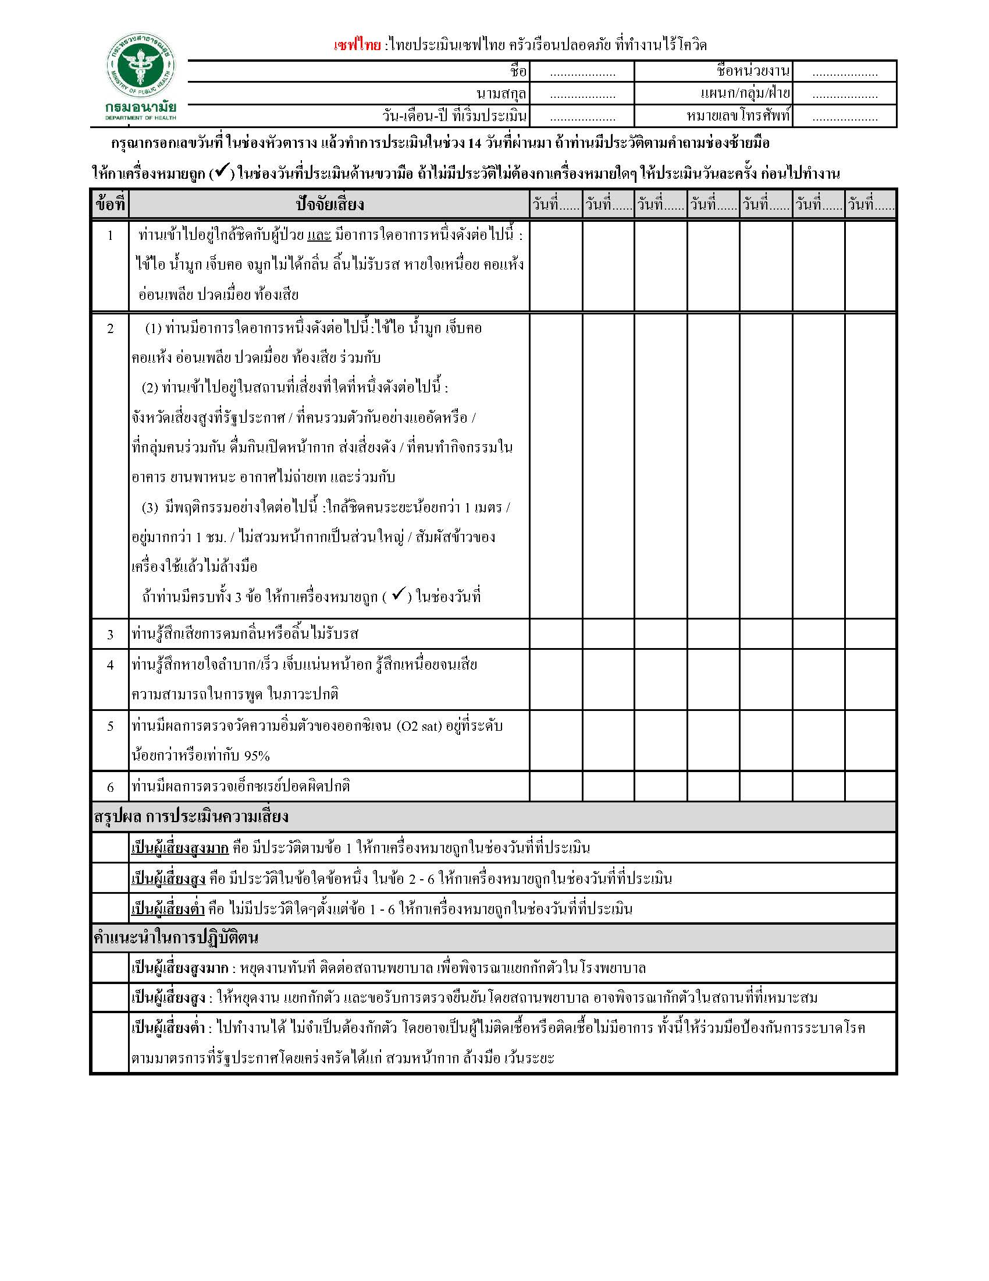

ส่วนที่ ๔ ข้อมูลด้านการดำเนินการของโรงเรียน
รายละเอียดการจัดทำ Small Bubble ในแต่ละชั้น รวมถึงรายชื่อครูผู้สอนที่อยู่ใน Small Bubble ในแต่ละชั้น (พื้นที่ควบคุมและเข้มงวดสูงสุด)
การจัดทำ SMALL BUBBLE ระดับปฐมวัย
การสร้าง Bubble มีดังนี้
1. กำหนดครูและเด็ก ในอัตราส่วน 1 : 5 (ควรเป็นสมาชิกเดิมทุกวัน) ทั้งครูและเด็กถือว่าเป็นสมาชิกชั้นที่ 1 และสมาชิกในครอบครัวของครูพี่เลี้ยงและเด็กในกลุ่ม ถือว่าเป็นสมาชิกชั้นที่ 2
2. ทำความสะอาดร่างกาย เช่น อาบน้ำ ล้างมือ ล้างเท้า และ เปลี่ยนชุดทำงาน ชุดเด็กหรือสวมเสื้อคลุมแขนยาวแบบเต็มตัว ตัวใหม่ก่อนเข้ามาในสถานพัฒนาเด็กปฐมวัยทุกวัน
3. ทำกิจกรรมทุกอย่างด้วยกันตลอดทั้งวัน โดยเน้นการเว้นระยะห่างจากกลุ่มย่อย (Bubble) อื่น 1-2 เมตร เช่นกิจกรรมการสร้างประสบการณ์ (การเรียนรู้) การรับประทานอาหารการทำความสะอาดร่างกาย การนอน เป็นต้น
4. ครอบครัวของสมาชิกในกลุ่ม ต้องปฏิบัติตนเพื่อป้องกันเชื้อโรคอย่างเคร่งครัดตลอดเวลา โดยยึดหลัก การเว้นระยะห่าง การสวมหน้ากาก การล้างมือ รักษาความสะอาด ปราศจากความแออัด
5. หากในระยะแรกที่ยังไม่ได้ปฏิบัติการป้องกันโรคอย่างเคร่งครัด ของสมาชิกชั้นที่1 และ2 แนะนำให้เว้นระยะห่างระหว่างบุคคลของครู/ผู้ดูแลเด็ก 1-2 เมตรไปก่อน
แนวทางการจัดกิจกรรมโดยยึดหลัก Bubble Model สำหรับสถานพัฒนาเด็กปฐมวัยการจัดกิจกรรมทุกประเภท เช่น การเคารพธงชาติการรับประทานอาหาร การนอน การอาบน้ำ การล้างมือ การแปรงฟัน การเล่น กิจกรรมส่งเสริมพัฒนาการ เป็นต้น ยึดหลัก เว้นระยะห่างอย่าน้อย 1 – 2 เมตรควรมีพื้นที่อย่างน้อย 2 ตารางเมตรต่อเด็กปฐมวัย 1 คน จัดพื้นที่เฉพาะการเรียนรู้กับเด็กเป็นรายบุคคลที่เน้นการเว้นระยะห่าง เช่น การเรียนบนเสื่อ การใช้เส้นสัญลักษณ์ แสดงขอบเขต กั้นเขต เน้นกิจกรรมที่ให้เด็กทำบนพื้นที่ของตนเอง จัดพื้นที่เฉพาะการเรียนรู้กับเด็กเป็นรายบุคคลที่เน้นการเว้นระยะห่าง เช่น การเรียนบนเสื่อ การใช้เส้นสัญลักษณ์แสดงขอบเขต กั้นเขต จัดตารางเวลาที่มีการสลับเวลามาเรียนที่ลดจำนวนเด็กในพื้นที่ของสถานพัฒนาเด็กปฐมวัยในแต่ละวัน และการจัดตารางเวลาในการใช้พื้นที่ที่เหมาะสมกับจำนวนเด็กส่งเสริมให้มีการใช้สื่อการเรียนรู้ในระยะไกล เช่น Big Book การใช้สื่อขนาดใหญ่ในการมองเห็นระยะไกล การใช้จอขยายภาพ และมีการใช้สื่อรายบุคคลกับเด็กแต่ละคนแต่ละวันโดยมีการทำความสะอาดทุกวันใช้วิธีการจัดกิจกรรม เพลง เกม นิทาน สื่อ ที่เน้นการเว้นระยะห่าง เกมการเล่นในระยะห่าง เช่น การโยนห่วง การเล่นส่องกระจก การสื่อสารระยะไกลโดยใช้แก้วโทรศัพท์กระดาษ ดูแลให้เด็กรับประทานอาหารตามหลักโภชนาการที่ปรุงสุกใหม่และสะอาด ขณะรับประทานอาหาร ให้เว้นระยะห่างอย่างน้อย 1-2 เมตร หรือมีฉากกั้นระหว่างบุคคลอุปกรณ์ของใช้รายบุคคลทุกประเภทเช่น การรับประทานอาหารรายบุคคล แปรงและยาสีฟัน แก้วน้ำ เป็นต้น (หมายเหตุ ทั้งนี้ยาสีฟันควรแยกเป็นของใช้ส่วนบุคคล ในกรณีที่ใช้เป็นของส่วนรวม ให้ครู/ผู้ดูแลเด็กบีบยาสีฟันป้ายที่ปากแก้วที่ล้างสะอาด หรือ แก้วกระดาษ แล้วให้เด็กใช้แปรงสีฟันปาดไปใช้หรือบีบใส่ถาดเป็นจุด ๆตามขนาด ตามปริมาณที่กำหนด เพื่อจะไม่ให้แปรงสีฟันของเด็กแต่ละคนสัมผัสปากหลอดยาสีฟัน)การจัดกิจกรรมสำหรับเด็กเป็นรายบุคคล หรือกลุ่มย่อย จำนวนเด็ก 3-5 คน และให้มีการเว้นระยะระหว่าง ให้ปรับให้เข้ากับบริบทของสถานสถานพัฒนาเด็กปฐมวัยของแต่ละสังกัด โดยคำนึงถึงความปลอดภัยของเด็กเป็นหลัก
การจัดการเด็กให้แบ่งกลุ่มย่อย ข้อกำหนดตาม”มาตรฐานสถานพัฒนาเด็กปฐมวัยแห่งชาติ” ที่เกี่ยวข้อง
1) มาตรฐานด้านที่ 1 สถานพัฒนาเด็กปฐมวัย ต้องมีครู/ผู้ดูแลเด็กอย่างน้อย 1 คน เป็นผู้มีหน้าที่ดูแลเด็กดังนี้
(1) เด็กอายุไม่เกิน 1 ปี อัตราส่วนครู/ผู้ดูแลเด็กต่อเด็ก 1:3
(2) สาหรับเด็กอายุไม่เกิน 2 ปีอัตราส่วนครู/ผู้ดูแลเด็กต่อเด็ก 1:5
(3) สาหรับเด็กอายุไม่เกิน 3 ปีอัตราส่วนครู/ผู้ดูแลเด็กต่อเด็ก 1:10
(4) เด็กอายุ 3 ปีขึ้นไป อัตราส่วนครู/ผู้ดูแลเด็กต่อเด็ก 1:15 แต่ในสถานการณ์การระบาดของโรคโควิด-19 จึงกำหนดว่า
(1) เด็กอายุไม่เกิน 1 ปี อัตราส่วนครู/ผู้ดูแลเด็กต่อเด็ก 1:3
(2) สาหรับเด็กอายุ 1 ปีขึ้นไป อัตราส่วนครู/ผู้ดูแลเด็กต่อเด็ก 1:5 การจัดกิจกรรมกลุ่มย่อย ต้องเป็นกลุ่มเดียวกันตลอดวันและทุกวัน โดยเด็กจำนวน 3-5 คน ต่อกลุ่ม
2) พื้นที่ใช้สอยภายในอาคารต้องสะอาด และปลอดภัย มีพื้นที่สำหรับจัดกิจกรรม รับประทานอาหารนอน และทำความสะอาดร่างกาย แยกจากห้องประกอบอาหาร ห้องส้วมและที่พักเด็กป่วย โดยเฉลี่ย 2 ตาราง เมตรต่อเด็ก จำนวน 1 คน เหมือนเดิมตาม”มาตรฐานสถานพัฒนาเด็กปฐมวัยแห่งชาติ”
2.1 การจัดห้องทำกิจกรรมย่อย ประจำวัน เช่นกรณีถ้าห้องขนาด 24 ตารางเมตร (4x6 เมตร) แบ่งพื้นที่ได้ 2 กลุ่ม โดยมีจำนวนเด็กแต่ละกลุ่มไม่เกิน 3-5 คน โดยมีขนาดพื้นที่กลุ่มละ 12 ตารางเมตร
2.2 การจัดห้องรับประทานอาหาร ต้องมีมาตรฐานการเว้นระยะห่าง 1-2 เมตร
2.3 การจัดห้องนอน ต้องมีมาตรฐานการเว้นระยะห่าง 1-2 เมตร
3.) กิจกรรมที่ควรจัดหรือไม่ควรจัดให้กับเด็ก
กลุ่มที่ 1 สีเขียว เป็นกิจกรรมที่ควรจัดเป็นกิจกรรมที่เว้นระยะห่างได้ ได้แก่ กิจกรรมวงกลมกิจกรรมเสรี เช่นมุมบล็อก ร้อยเชือก มุมหนังสือ มุมวิทยาศาสตร์ โดยเน้นเป็นรายบุคคล กิจกรรมสร้างสรรค์เช่น กิจกรรมงานประดิษฐ์ที่สามารถแยกอุปกรณ์เป็นรายบุคคลกิจกรรมเสริมประสบการณ์ เช่น กิจกรรมเล่นนิทาน เกมการศึกษาภายในกลุ่ม เช่นเกมจับคู่ เกมแยกประเภท เกมจัดหมวดหมู่ เกมต่อตามแบบ เกมต่อโดมิโน

กลุ่มที่ 2 สีเหลือง กิจกรรมที่ควรจัดแต่ต้องมีอุปกรณ์ส่วนบุคคล เป็นกิจกรรมที่เว้นระยะห่างได้ ได้แก่กิจกรรมสร้างสรรค์ เช่น ปั้นดินน้ำมัน/แป้งโดว์ กิจกรรมศิลปะ วาดรูป ระบายสี ( แยกสี หรือเครื่องเขียนรายบุคคล ) กิจกรรมเสริมประสบการณ์ เช่น กิจกรรมบทบาทสมมุติ กิจกรรมกลางแจ้ง กิจกรรมที่สามารถเว้นระยะและควบคุมการใช้อุปกรณ์เครื่องเล่นสนาม ต่อกันระหว่างกลุ่มได้ ( มีการฆ่าเชื้อก่อนกลุ่มใหม่เข้ามาทากิจกรรม)

กลุ่มที่ 3 สีแดง กิจกรรมที่ไม่ควรจัด เป็นกิจกรรมที่ไม่สามารถเว้นระยะห่างได้ ได้แก่ กิจกรรมเคลื่อนไหวและจังหวะแบบรวมหมู่ เช่น กิจกรรมเต้นประกอบจังหวะ กิจกรรมดนตรี กิจกรรมเสริมประสบการณ์ เช่น กิจกรรมทัศนศึกษานอกสถานที่
ตัวอย่างการวางผังและกำหนดสัญลักษณ์การนั่งของเด็กในการจัดกิจกรรมกลุ่มย่อย
1. กิจกรรมเสริมประสบการณ์หรือกิจกรรมในวงกลม- แยกที่นั่ง โดยทำเครื่องหมายขอบเขตให้เด็ก เช่น ติดสัญลักษณ์ประจำตัว- ให้เดินมานั่งทีละคนโดยเว้นระยะห่าง- เคลื่อนย้ายเด็กให้น้อยที่สุด
2. กิจกรรมกลางแจ้ง งดเล่นเครื่องเล่นสนามและการเล่นร่วมกันอื่นๆ เช่น ลูกบอลเล่นน้ำ เล่นทราย-เปลี่ยนเป็นการบริหารร่างกายแทน โดยให้อยู่ในที่ซึ่งครูกำหนด ขอบเขตไว้ เช่น เสื่อโยคะ หรือการติดเทปบนพื้นเพื่อกำหนดขอบเขต
3. กิจกรรมเสรี- ไปหยิบของเล่นจากชั้นได้ทีละคนคนละ 1 อย่าง/ชุด- กลับมานั่งในที่ที่ครูกำหนดขอบเขตให้นั่ง (เสื่อ/พรมเล็กๆ หรือติดเทปกำหนดขอบเขตที่พื้น)ทำกิจกรรมเสร็จ นำของเล่นไปไว้บนโต๊ะที่ครูกำหนดไว้สำหรับครูทำความสะอาด (ไม่นำไปเก็บที่เดิม) แล้วจึงไปหยิบของเล่นใหม่ไม่ให้เด็กเล่นของเล่นต่อจากเพื่อน
4. เกมการศึกษา- จัดเกมให้เพียงพอต่อจำนวนเด็ก- กำหนดขอบเขตของที่เล่น ให้เว้นระยะห่างกัน- ให้เล่นแบบต่างคนต่างเล่นไม่นำเกมมาเล่นด้วยกัน- เล่นเสร็จแล้วนำเกมไปไว้บนโต๊ะ สาหรับให้ครูทำความสะอาด
5. กิจกรรมเคลื่อนไหวและจังหวะ- เน้นการเคลื่อนไหวอยู่กับที่ในเขตของตนเอง- เมื่อใช้เครื่องดนตรีเสร็จ ให้ครูนำไปทำความสะอาด ไม่นำมาเล่นต่อกัน
6. กิจกรรมสร้างสรรค์- ทำงานศิลปะในที่ของตนเอง ซึ่งครูกำหนดไว้ให้เว้นระยะห่าง- ไม่ใช้วัสดุอุปกรณ์สี ฯลฯร่วมกัน- ใช้เสร็จแล้วครูนำไปไว้ที่โต๊ะสาหรับทำความสะอาด

กิจวัตรประจำวันในสถานการณ์แพร่ระบาดของโรคติดเชื้อไวรัสโคโรนา 2019 เวลา (โดยประมาณ)

เวลา | รายการ
07.00 – 07.50 น. | รับเด็ก (คัดกรองเด็ก) + ล้างมือ + ใส่หน้ากาก
08.00 - 08.20 น. | เคารพธงชาติในห้องเรียน– กิจกรรมออกกำลังกาย
08.20 – 09.00 น. | กิจกรรมเสริมประสบการณ์เด็ก
09.00 – 09.30 น. | กิจกรรมสร้างสรรค์
09.30 – 10.20 น. | กิจกรรมเสรี
10.20 – 10.30 น. | ล้างมือก่อนรับประทานอาหารกลางวัน
10.30 – 11.30 น. | รับประทานอาหารกลางวัน
11.30 – 12.00 น. | กิจกรรมกลางแจ้ง
12.00 – 12.30 น. | แปรงฟัน+ล้างมือ
12.30 – 14.20 น. | นอนกลางวัน(วัดไข้)-ครู/ผู้ดูแลเด็ก ทำความสะอาดสถานที่ของใช้ของเล่น
14.20 – 14.40 น. | ตื่นนอน + ล้างหน้า +ทาแป้ง
14.40 – 15.00 น. | ดื่มนม
15.00 – 15.20 น. | กิจกรรมเกมการศึกษา
15.30 – 15.40 น. | เด็กเตรียมตัวกลับบ้าน
15.40 – 16.00 น. | ส่งเด็กกลับบ้านทำความสะอาดของเล่นของใช้

ส่วนที่ 1 เริ่มต้นจากบ้านสู่สถานพัฒนาเด็กปฐมวัย
แนวปฏิบัติ
1.จัดเตรียมอุปกรณ์เครื่องใช้ส่วนตัวสำหรับเด็กใช้ในสถานพัฒนาเด็กปฐมวัย ซึ่งต้องมีการตรวจเช็คทำความสะอาดเพิ่มขึ้น เช่น กระติกน้ำส่วนตัว - หน้ากากอนามัย หรือหน้ากากผ้าสำหรับเด็ก เพื่อเปลี่ยนระหว่างวันอย่างน้อย 3 – 5 ชิ้นต่อวัน - ชุดเครื่องนอน ผ้าปูที่นอน ปลอกหมอน ผ้าห่มเปลี่ยนอย่างน้อย 2 ครั้งต่อ
2. ก่อนรับ – ส่งเด็ก ผู้ปกครอง ต้องสวมหน้ากากอนามัย/หน้ากากผ้า และล้างมือด้วยน้ำสะอาดและสบู่หรือเจลแอลกอฮอร์ทุกครั้งหมายเหตุ: กรณีหากผู้ปกครองกังวลการติดเชื้อในช่วงการเดินทางไป-กลับ ระหว่างบ้านกับสถานพัฒนาเด็กปฐมวัยเนื่องจากโดยสารรถสาธารณะ หรือ มอเตอร์ไซค์ ก็สามารถสวมเสื้อคลุม (เสื้อแจ๊คเก็ตยาว หรือเสื้อที่มีลักษณะเสื้อกันฝน หรือแบบอื่นๆ) สวมทับเพื่อปกปิดทั่วร่างกายเด็ก เมื่อมาถึงสถานพัฒนาเด็กปฐมวัยให้ถอดเสื้อคลุมพับเก็บไว้ในกระเป๋า ทั้งนี้ควรหลีกเลี่ยงการสะบัดเสื้อคลุมดังกล่าว เพราะอาจทำให้เชื้อโรคกระจายได้
ส่วนที่ 2 การคัดกรองบุคลากรของสถานพัฒนาเด็กปฐมวัย(ผู้บริหารสถานพัฒนาเด็กปฐมวัย
ครู/ผู้ดูแลเด็ก ผู้ประกอบอาหาร ผู้ทำความสะอาด และบุคลากรที่เกี่ยวข้อง)
แนวทางปฏิบัติ
- ผู้บริหารสถานพัฒนาเด็กปฐมวัย ครู/ผู้ดูแลเด็ก ผู้ประกอบการ ผู้ทำความสะอาด และบุคลากร
ที่เกี่ยวข้องทำความสะอาดร่างกาย ล้างมือ ล้างเท้าด้วยน้ำสะอาดและสบู่หรืออาบน้ำ ใช้ผ้าสะอาดแยกเช็ดรายบุคคลก่อนเข้าด้านในสถานพัฒนาเด็กปฐมวัย- ผู้บริหารสถานพัฒนาเด็กปฐมวัย ครู/ผู้ดูแลเด็ก ผู้ประกอบอาหาร ผู้ทำความสะอาด และบุคลากรที่เกี่ยวข้อง เปลี่ยนเสื้อผ้าชุดใหม่ที่ใช้เฉพาะภายในสถานพัฒนาเด็กปฐมวัย สวมหน้ากากอนามัย/หน้ากากผ้า (แนะนำสวมหมวกคลุมผม)
ส่วนที่ 3 การคัดกรองเด็กและผู้ปกครอง(ครู/ผู้ดูแลเด็ก รับส่งเด็กด้านนอกอาคารสถานพัฒนาเด็กปฐมวัย)
แนวทางปฏิบัติ
1.กำหนดบริเวณจุดคัดกรองเด็ก และจัดทำเป็นสัญลักษณ์ที่เห็นชัดเจนของระยะ ระหว่างที่เด็กยืนรอการคัดกรอง ให้มีระยะห่างกัน อย่างน้อย 1-2 เมตร
2.จัดเตรียมอุปกรณ์คัดกรองเด็ก ได้แก่ เครื่องตรวจวัดอุณหภูมิหรือวัดไข้สำหรับเด็ก เจลแอลกอฮอล์ล้างมือเอกสารคัดกรอง ใบลงชื่อรับส่ง แบบบันทึกอุณหภูมิเด็กและผู้ปกครอง ป้ายประชาสัมพันธ์ขั้นตอนการคัดกรอง
3.สำหรับครู/ผู้ดูแลเด็ก ที่ตรวจรับส่งเด็ก ให้สวมหน้ากากอนามัย หรือหน้ากากผ้า และสวม Face Shieldร่วมด้วยเพื่อป้องกันตนเอง
4.ตรวจคัดกรองเด็กและผู้ปกครอง วัดอุณหภูมิของทั้งเด็กและผู้ปกครอง อุณหภูมิจะต้องไม่เกิน 37.5 องศาเซลเซียส ไม่มีอาการ ไอ จาม มีน้ำมูก อาการหอบเหนื่อย และสอบถามข้อมูลจากผู้ปกครอง เกี่ยวกับบุคคลในครอบครัวมีใครเดินทางมาจากพื้นที่เสี่ยงหรือถูกกักตัวตามมาตรฐาน ของกรมควบคุมโรค หรือไม่หากพบว่ามีข้อมูลเสี่ยง จะต้องให้เด็กหยุดเรียนทันที (อาจเพิ่มการตอบแบบสอบถามทาง App. ไทยชนะ) หมายเหตุ: โปรดติดตามข่าว “พื้นที่เสี่ยง”ที่จะเปลี่ยนแปลงไปตามสถานการณ์การระบาดของโลกประเทศไทย และพื้นที่ที่สถานพัฒนาเด็กปฐมวัยตั้งอยู่
5.ใส่หน้ากากอนามัยหรือหน้ากากผ้าที่ใหม่แห้ง และสะอาดให้เด็ก (สำหรับเด็กที่ผ่านการคัดกรองจากข้อ 4ยกเว้นเด็กอายุต่ำกว่า 2 ปีไม่ต้องใส่หน้ากากอนามัย หรือหน้ากากผ้า)
6. ทำความสะอาดร่างกาย ล้างมือ ล้างเท้าเด็กด้วยน้ำสะอาดและสบู่ หรืออาบน้ำให้เด็ก (สำหรับเด็กที่ผ่านการคัดกรองจาก ข้อ 4) แล้วใช้ผ้าสะอาดแยกเช็ดให้แห้งเป็นรายบุคคล ก่อนเดินเข้าภายในพื้นที่ดูแลเด็ก

ส่วนที่ 4 การจัดกิจกรรมดูแล พัฒนา และส่งเสริมการเรียนรู้แก่เด็ก(ครู/ผู้ดูแลเด็ก จัดเตรียม จัดการ)
การจัดกิจกรรมดูแล พัฒนา และส่งเสริมการเรียนรู้แก่เด็กปฐมวัยที่เข้ารับบริการในสถานพัฒนาเด็กปฐมวัย ดำเนินการภายใต้หลักสูตรแกนกลางของกระทรวงศึกษาธิการ หลักสูตรการศึกษาปฐมวัย พ.ศ. 2560 ซึ่งมีการจัดกิจกรรมหลัก 1 วันประกอบด้วย กิจกรรมเสรี กิจกรรมสร้างสรรค์ กิจกรรมเคลื่อนไหวและจังหวะกิจกรรมเสริมประสบการณ์ กิจกรรมกลางแจ้ง และกิจกรรมเกมการศึกษา ซึ่งสถานพัฒนาเด็กปฐมวัยดำเนินการอยู่แล้ว แต่ในช่วงสถานการณ์การระบาดของโรคติดเชื้อไวรัสโคโรนา 2019 (COVID – 19) เกิดขึ้น เพื่อความปลอดภัยของเด็ก จึงต้องมีการ ปรับเปลี่ยนวิธีการดูแลพัฒนา และส่งเสริมการเรียนรู้ “รูปแบบใหม่” แก่เด็กโดยเฉพาะการปรับเปลี่ยนขนาดพื้นที่การจัดกิจกรรม การจัดกลุ่มเด็ก การควบคุมเด็กกลุ่มย่อย (Bubble) การจัดการให้มีครู/ผู้ดูแลเด็กรายกลุ่มย่อย (Bubble)ทุกกลุ่ม ตามแนวคิดBubble ซึ่งเป็นการดูแลตัวเองช่วงสถานการณ์การระบาดของโรคโควิด 19 ในประเทศนิวซีแลนด์ เป็นการ สร้างขอบเขต
ของแต่ละบุคคลที่ต้องพยายามรักษาให้เขตของตนเองปลอดเชื้อ และปฏิบัติตามคำแนะนำเพื่อป้องกันเชื้อโรคอย่างเคร่งครัด และให้รักษาระยะห่างทางสังคม ไม่ให้ปฏิสัมพันธ์ใกล้ชิด ดังนั้น ครู/ผู้ดูแลเด็ก จึงต้องเตรียม จัดการจัดกิจกรรม
ส่วนที่ 5 การรับประทานอาหารอาหารหลัก อาหารเสริม (นม) และอาหาว่าง แนวทางปฏิบัติ
๑. ผู้เตรียมอาหาร
1.1 ล้างมือด้วยน้ำสะอาดและสบู่ทุกครั้งที่เตรียมอาหาร พร้อมสวมถุงมือและที่คลุมผมตลอดเวลาในการจัดเตรียมอาหาร
1.2 ทำความสะอาด ฆ่าเชื้อภาชนะที่ใส่อาหารก่อนนำมาใช้ทุกชิ้น และทุกครั้ง
1.3 จัดโต๊ะสำหรับนั่งทานอาหาร โดยแบ่งกลุ่มย่อย (Bubble) ให้มีระยะห่างรายบุคคล 1 – 2 เมตร หรือหากมีข้อจำกัดเรื่องพื้นที่ให้ทำฉากกั้นระหว่างเด็ก หรือสามารถจัดเวียนรับประทานอาหารเหลื่อมเวลาตามความเหมาะสม หากต้องใช้โต๊ะและเก้าอี้ชุดเดิม ต้องทาความสะอาด ฆ่าเชื้อก่อนเด็กและครูคนใหม่เข้ามานั่งทุกครั้ง
2. ครู/ผู้ดูแลเด็ก
2.1 ควบคุม สอนแนะให้เด็กล้างมือด้วยน้ำสะอาดและสบู่ โดยให้มีระยะห่างรายบุคคล 1 – 2 เมตร ก่อนรับประทานอาหารทุกครั้ง
2.2 ควบคุม สอนแนะให้เด็กล้างมือ ล้างปาก และแปรงฟัน โดยให้มีระยะห่างรายบุคคล 1 – 2 เมตรหลังจากรับประทานอาหารทุกครั้ง
2.3 ฉีดพ่นน้ำยาฆ่าเชื้อ หลังจากการใช้อ่างล้างมือ หรือแปรงฟัน ด้วยน้ำยาฟอกขาวผสมน้ำสะอาดตามสัดส่วนที่สุขภัณฑ์ทุกครั้ง และระวังอย่าให้เด็กสัมผัสหากน้ำยายังไม่แห้งดี
2.4 แนะนำผู้ปกครองของเด็ก ในการนำของใช้ส่วนตัวเด็กที่ต้องเตรียมมาใช้ในสถานพัฒนาเด็กปฐมวัยเช่นกระติกน้ำ แปรงสีฟัน ยาสีฟัน เป็นต้น
ส่วนที่ 6 การนอนกลางวัน(ครู/ผู้ดูแลเด็ก)แนวทางปฏิบัติ
1.จัดเตรียมพื้นที่นอนให้เด็กเป็นรายกลุ่มย่อย (Bubble) โดยจัดให้มีระยะห่างรายบุคคลอย่างน้อย 1-2เมตร
2.วัดไข้เด็กก่อนนอน หรือหลังตื่นนอน หากเด็กมีอุณหภูมิตั้งแต่ 37.5 องศาเซลเซียส ให้แยกเด็กไปห้องหรือมุมพยาบาล และรายงานผู้บริหาร พร้อมแจ้งผู้ปกครองรับเด็กทันที
3.จัดการแยกที่นอนของเด็กออกจากกัน กรณีเก็บที่นอนของเด็กรวมกันในตู้เก็บของ ให้แยกเก็บ ตามกลุ่มย่อย(Bubble) ที่ตัวเองดูแล และไม่ใช้ที่นอนร่วมกัน
4.ส่งคืนเครื่องนอน หมอน ผ้าห่ม ผ้าปูที่นอน แก่ผู้ปกครองให้ทำความสะอาดเป็นประจำอย่างน้อย 2 ครั้งต่อสัปดาห์
ส่วนที่ 7 การใช้ห้องน้ำและแปรงฟัน(ครู/ผู้ดูแลเด็ก)แนวทางปฏิบัติ
1. ฉีดพ่นน้ำยาฆ่าเชื้อ ในสุขภัณฑ์โดยใช้น้ำยาฟอกขาวผสมน้ำสะอาดตามสัดส่วน ทำความสะอาดสุขภัณฑ์หลังจากเด็กขับถ่ายทุกครั้ง และระวังอย่าให้เด็กสัมผัสสุขภัณฑ์หากน้ำยายังไม่แห้ง
2. ควบคุม สอนและควบคุมให้เด็กล้างมือด้วยน้ำสะอาดและสบู่ทุกครั้งที่ขับถ่าย และใช้ผ้าสะอาดแยกเช็ดรายบุคคล หรือใช้กระดาษทิชชูและทิ้งทิชชูใช้แล้วใส่ภาชนะที่มีฝาปิดมิดชิด กรณีเด็กที่ใช้ผ้าอ้อมสำเร็จรูป เมื่อใช้แล้วควรทิ้งใส่ภาชนะที่มีฝาปิดมิดชิด เพื่อป้องกันการกระจายของเชื้อโรค
3. การจัดกิจกรรมแปรงฟันหลังอาหารกลางวันครู/ผู้ดูแลเด็กจัดให้มีกิจกรรมการแปรงฟันหลังอาหารกลางวันทุกวันอย่างสม่ำเสมอ ควรแปรงฟันในบริเวณสำหรับแปรงฟันที่เหมาะสม เช่น ห้องน้ำ โดยหลีกเลี่ยงการรวมกลุ่ม และต้องเว้นระยะห่าง 1-2เมตร ในการแปรงฟัน เพื่อป้องกันการแพร่กระจายของน้ำลายละอองน้ำ หรือเชื้อโรคสู่ผู้อื่น กรณีห้องน้ำแออัด ควรกำหนดให้เหลื่อมเวลาในการแปรงฟัน ก่อนการแปรงฟันทุกครั้ง ให้ล้างมือด้วยสบู่และน้ำเสมอ เป็นเวลาอย่างน้อย 20 วินาที หรือ เจลแอลกอฮอล์ที่มีความเข้มข้น 70-74 % แต่หากมีความจำกัดด้านสถานที่ ขอแนะนำการแปรงฟันทางเลือก คือการแปรงฟันที่โต๊ะเรียน ในห้องเรียน(หมายเหตุ ทั้งนี้ยาสีฟันควรแยกเป็นของใช้ส่วนบุคคล ในกรณีที่ใช้เป็นของส่วนรวม ให้ครู/ผู้ดูแลเด็กบีบยาสีฟันป้ายที่ปากแก้วที่ล้างสะอาด หรือ แก้วกระดาษ แล้วให้เด็กใช้แปรงสีฟันปาดไปใช้หรือบีบใส่ถาดเป็นจุด ๆ ตามขนาด ตามปริมาณที่กำหนด เพื่อจะไม่ให้แปรงสีฟันของเด็กแต่ละคนสัมผัสปากหลอดยาสีฟัน)
4. ทำความสะอาดห้องน้ำ ห้องส้วม ด้วยน้ำยาทำวามสะอาดทั่วไป พื้นห้องส้วมให้ฆ่าเชื้อโดยราดน้ำยาฟอกขาวที่เตรียมไว้ตามทิ้งไว้อย่างน้อย 10 นาทีเช็ดเน้นบริเวณที่รองนั่งโถส้วม ฝาปิดโถส้วม ที่กดชักโครก ราวจับ ลูกบิด หรือกลอนประตูที่แขวนกระดาษชาระ อ่างล้างมือ ก๊อกน้ำ ที่วางสบู่ผนังซอกประตูด้วยผ้าชุบ น้ำยาฟอกขาวที่เตรียมไว้หรือแอลกอฮอล์70 % หรือไฮโดรเจนเปอร์ออกไซด์0.5%

ส่วนที่ 8 การส่งเด็กกลับบ้านช่วงเย็น(ครู/ผู้ดูแลเด็ก)แนวทางปฏิบัติ
1. นำเด็กออกมารอผู้ปกครอง ณ จุดคัดกรองเด็กในช่วงเช้า (ส่วนที่1) และวัดอุณหภูมิของเด็กก่อนส่งกลับให้ผู้ปกครอง และวัดอุณหภูมิของผู้ปกครองที่มารับเด็กทุกครั้ง
2. ลงชื่อส่งเด็ก และบันทึกอุณหภูมิเด็กและผู้ปกครอง ในเอกสารแบบฟอร์ม พร้อมแนะนำผู้ปกครองหลังจากกลับเข้าบ้านแล้วให้อาบน้ำ ทำความสะอาดร่างกายทั้งเด็กและผู้ปกครองทันทีทุกครั้ง เพื่อป้องกันมิให้เกิดการติดเชื้อในระหว่างการเดินทางจากสถานพัฒนาเด็กปฐมวัยกับบ้าน และให้หลีกเลี่ยงการพาเด็กไปในพื้นที่เสี่ยงหมั่นสังเกตตนเองบุคคลในบ้าน และเด็กอย่างสม่ำเสมอ ว่ามีอาการผิดปกติใดๆ อาทิมีไข้ไอ จาม น้ำมูกไหลเหนื่อยหอบ หรือไม่
3. ส่งชุดเครื่องนอน และผ้าเช็ดตัว ของเด็กแก่ผู้ปกครองเพื่อให้ทำความสะอาดก่อนนำมาใช้ทุกครั้งเป็นประจำ
ส่วนที่ 9 การฆ่าเชื้อ และดูแลความสะอาด(ผู้บริหารสถานพัฒนาเด็กปฐมวัย & ครู/ผู้ดูแลเด็ก)
แนวทางปฏิบัติผู้บริหารสถานพัฒนาเด็กปฐมวัย และ ครู/ผู้ดูแลเด็ก ทำความสะอาดบริเวณสถานพัฒนาเด็กปฐมวัย โดยเน้นบริเวณที่มีการสัมผัสหรือใช้งานร่วมกันบ่อยครั้ง เช่น ปากกา ลูกบิดประตู รีโมทคอนโทรล โทรศัพท์ปุ่มกดลิฟท์ ซึ่งเป็นพื้นผิวขนาดเล็ก บริเวณจุดสัมผัสของสนามเด็กเล่นทั้งภายในและภายนอกอาคาร สิ่งของ เครื่องใช้สื่อพัฒนาการเด็ก ยานพาหนะ ห้องน้ำ ห้องส้วม ทำความสะอาดชุบน้ำยาฟอกขาวที่เตรียมไว้ หรือ แอลกอฮอล์70 %หรือไฮโดรเจนเปอร์ไซด์ 0.5% เช็ดทำความสะอาดและฆ่าเชื้อ อย่างน้อยวันละ 2 ครั้ง (ตามคำแนะนำกระทรวงสาธารณสุข)
การจัดทำ SMALL BUBBLE ระดับประถมศึกษา-มัธยมศึกษา
การสร้าง Bubble มีดังนี้
1. กำหนดครูและเด็ก ในอัตราส่วน 1 : 25 (เป็นสมาชิกเดิมทุกวัน) ทั้งครูและเด็กถือว่าเป็นสมาชิกชั้นที่ 1 และ
สมาชิกในครอบครัวของครูและเด็กในกลุ่ม ถือว่าเป็นสมาชิกชั้นที่ 2
2. ทำความสะอาดร่างกาย เช่น อาบน้ำ ล้างมือ ล้างเท้า และ เปลี่ยนชุดทำงาน ชุดเด็กหรือชุดนักเรียน
ตัวใหม่ก่อนเข้ามาในห้องเรียน
3. ทำกิจกรรมทุกอย่างด้วยกันตลอดทั้งวัน โดยเน้นการเว้นระยะห่างจากกลุ่มย่อย (Bubble) อื่น 1-2 เมตร เช่น กิจกรรมการเรียนการสอน การรับประทานอาหาร การทำความสะอาดร่างกาย
4. ครอบครัวของสมาชิกในกลุ่ม ต้องปฏิบัติตนเพื่อป้องกันเชื้อโรคอย่างเคร่งครัดตลอดเวลา โดยยึดหลัก การ
เว้นระยะห่าง การสวมหน้ากาก การล้างมือ รักษาความสะอาด ปราศจากความแออัด
5. สื่อสารแนวคิด Thailand ECD Bubble Model ให้สมาชิกชั้น 1 และ 2 ทุกคนรับทราบ เข้าใจและร่วมมือ
กันทำอย่างเคร่งครัด เพื่อให้เกิดความปลอดภัยแก่ทุกคน และกำหนดเครื่องมือสื่อสารเช่น โทรศัพท์ LINE Facebook เป็นต้น เพื่อสมาชิกได้ติดต่อกันและสร้างปฏิสัมพันธ์ที่ดีต่อกัน
6. หากในระยะแรกที่ยังไม่ได้ปฏิบัติการป้องกันโรคอย่างเคร่งครัด ของสมาชิกชั้นที่1 และ2 แนะนำให้เว้น
ระยะห่างระหว่างบุคคลของครู 1-2 เมตรไปก่อน
1. ด้านสถานที่และสิ่งแวดล้อมในโรงเรียน
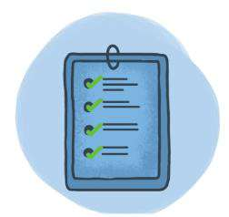 | - ตรวจสอบสถานที่ ซ่อมแซม ปรับปรุง ทำความสะอาด อาคารเรียน ห้องเรียน ตู้ โต๊ะ เก้าอี้ อุปกรณ์การเรียนการสอน อุปกรณ์กีฬาเครื่องเด็กเล่น  ห้องน้ำ ห้องส้วม ห้องครัวและอุปกรณ์ โรงอาหาร  สถานที่รับประทานอาหาร และอื่นๆ ที่ครู นักเรียน  อยู่ร่วมกัน และมีพื้นที่สัมผัส  * ตรวจสอบอ่างล้างมือให้มีเพียงพอ อยู่ในสภาพดี  พร้อมใช้งาน รวมถึงสบู่ล้างมือที่เพียงพอ
 | - จัดสถานที่เพื่อเว้นระยะห่างระหว่างบุคคล เช่น การเข้าแถว การเข้าคิว การจัดที่นั่งเรียน การจัดที่นั่งรับประทานอาหาร ตามมาตรการ เว้นระยะห่างทางกายภาพ (Physicial Distancing)
- องค์การอนามัยโลก (WHO) แนะนำระยะห่างทางสังคม (Social Distancing) หรือที่ปัจจุบันเรียกว่าระยะห่างทางกายภาพ ถ้าอยู่ในที่สาธารณะ ควรเว้นระยะห่างจากผู้อื่นอย่างน้อย 1.5 เมตร โดยเฉพาะอย่างยิ่งผู้ที่ไอ จาม และมีไข้ เพื่อปูองกันการรับเชื้อโรคตัวอย่างมาตรการระยะห่างปลอดภัย
✓ จัดโต๊ะเรียน โต๊ะรับประทานอาหารกลางวัน และ
โต๊ะทางานครูให้มีระยะห่าง
✓ ทาสัญลักษณ์เพื่อเว้นระยะห่างระหว่างบุคคล เช่น
จุดตรวจวัดไข้ก่อนเข้าโรงเรียน แถวรับอาหารกลางวัน
จุดล้างมือ เป็นต้น
✓ เหลื่อมเวลาพักรับประทานอาหารกลางวัน
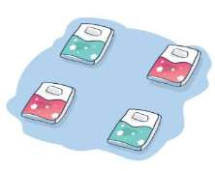 | - สำหรับเด็กเล็กที่ยังต้องนอนกลางวัน หรือโรงเรียนในพื้นที่ห่างไกลที่มีโรงนอน ให้รักษาระยะห่างระหว่างกันอย่างน้อย 1.5 เมตร โดยไม่เอาศีรษะชนกันและแยกอุปกรณ์เครื่องใช้ เป็นของส่วนตัว ไม่ใช้ร่วมกัน กรณีหากมีเด็กป่วยให้หยุดอยู่กับบ้าน
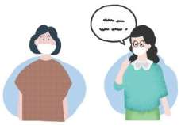 | - แจ้งผู้ปกครองที่นักเรียนมีอาการเจ็บป่วยเช่น มีไข้ไอจาม มีน้ำมูก เหนื่อยหอบ หรือกลับจากพื้นที่เสี่ยงและอยู่ในช่วงกักกัน ให้หยุดเรียน รวมทั้งขอความร่วมมือ กรณีที่มีคนในครอบครัวป่วย ด้วยโรคติดเชื้อโควิด-19 หรือกลับจากพื้นที่เสี่ยงและอยู่ในช่วงกักกัน ให้ปฏิบัติตัวตามคาแนะนำของเจ้าหน้าที่สาธารณสุขอย่างเคร่งครัด

2. ด้านห้องเรียน ห้องปฏิบัติการ และสถานที่จัดกิจกรรมการเรียนการสอนอื่น ๆ
ห้องเรียน ห้องเรียนรวม เช่น ห้องคอมพิวเตอร์ ห้องประชุม
1. จัดโต๊ะเก้าอี้หรือที่นั่งให้มีการเว้นระยะห่างระหว่างบุคคลอย่างน้อย 1.5 เมตร ควรคำนึงถึงสภาพบริบทและขนาดพื้นที่ และจัดทำสัญลักษณ์แสดงจุดตำแหน่งชัดเจน กรณีห้องเรียน ไม่เพียงพอในการจัดเว้นระยะห่างระหว่างบุคคลควรจัดให้มีการสลับวันเรียนแต่ละชั้นเรียน แบ่งจำนวนนักเรียน หรือการใช้พื้นที่ใช้สอยบริเวณโรงเรียนตามความเหมาะสม ทั้งนี้อาจพิจารณาวิธีปฏิบัติอื่น ตามบริบทความเหมาะสม โดยปฏิบัติตามมาตรการเว้นระยะห่างทางสังคม (Social distancing)
2. การจัดนักเรียนในห้องเรียน ให้โรงเรียนจัดนักเรียนเข้าชั้นเรียน ห้องเรียนละ 20 -25 คน เว้นแต่โรงเรียนใดมีขนาดห้องเรียนกว้างขวางเพียงพอให้จัดนักเรียนเข้าชั้นเรียนได้ไม่เกิน 30 คน
3. จัดให้มีการเหลื่อมเวลาเรียนการเรียนกลุ่มย่อยหรือวิธีปฏิบัติที่เหมาะสมตามบริบทสถานการณ์ และเน้นให้นักเรียนสวมหน้ากากผ้าหรือหน้ากากอนามัยขณะเรียนตลอดเวลา
4. จัดให้มีการระบายอากาศที่ดี ให้อากาศถ่ายเท เช่น เปิดประตูหน้าต่าง หลีกเลี่ยงการใช้ เครื่องปรับอากาศหากจำเป็นต้องใช้เครื่องปรับอากาศ กำหนดเวลา เปิด –ปิด เครื่องปรับอากาศ เปิดประตูหน้าต่างระบายอากาศ ทุก 1 ชั่วโมง และทำความสะอาดอย่างสม่ำเสมอ
5. จัดให้มีเจลแอลกอฮอล์ใช้ทำความสะอาดมือสำหรับนักเรียนและครูใช้ประจำทุกห้องเรียนอย่างเพียงพอ
6. ให้มีการทำความสะอาดโต๊ะ เก้าอี้ อุปกรณ์และจุดสัมผัสเสี่ยง เช่น ลูกบิดประตู เครื่องเล่นของใช้ร่วมกัน ทุกวันอย่างน้อยวันละ 2 ครั้ง เช้าก่อนเรียนและพักเที่ยง กรณีการย้ายห้องเรียน ต้องทำความสะอาดโต๊ะเก้าอี้ก่อนและหลังใช้งานทุกครั้ง
ห้องสมุด
1. จัดโต๊ะเก้าอี้หรือที่นั่งให้มีการเว้นระยะห่างระหว่างบุคคล อย่างน้อย 1.5 เมตร และจัดทำสัญลักษณ์แสดงจุดตำแหน่งชัดเจน
2. จัดให้มีการระบายอากาศที่ดีให้อากาศถ่ายเท เช่น เปิดประตู หน้าต่าง หากจำเป็นต้องใช้เครื่องปรับอากาศ
กำหนดเวลา เปิด-ปิด เครื่องปรับอากาศ เปิดประตูหน้าต่างระบายอากาศทุก 1 ชั่วโมงและทำความสะอาดอย่างสม่ำเสมอ
3. จัดให้มีเจลแอลกอฮอล์ใช้ทำความสะอาดมือ สำหรับครูบรรณารักษ์ นักเรียนและผู้ใช้บริการบริเวณประตูทางเข้า และภายในห้องสมุดอย่างเพียงพอ
4. ให้มีการทำความสะอาดโต๊ะอุปกรณ์ และจุดสัมผัสเสี่ยง เช่น ลูกบิดประตู ชั้นวางหนังสือทุกวัน ๆ ละ 2 ครั้ง (เช้าก่อนให้บริการ พักเที่ยง)
การจำกัดจำนวนคน จำกัดเวลาในการเข้าใช้บริการห้องสมุด และให้นักเรียนและผู้ใช้บริการทุกคน สวมหน้ากากผ้า หรือหน้ากากอนามัยขณะใช้บริการห้องสมุดตลอดเวลา
ห้องประชุม หอประชุม
1. จัดให้มีการคัดกรองตรวจวัดอุณหภูมิร่างกายก่อนเข้าห้องประชุม หอประชุม หากพบ ผู้มีอาการไข้ ไอ มีน้ำมูกเจ็บคอ หายใจลำบาก เหนื่อยหอบ ไม่ได้กลิ่น ไม่รู้รส ให้แยกนักเรียน ไว้ที่ห้องที่จัดเตรียมไว้ บันทึกรายชื่อและอาการป่วยประเมินความเสี่ยง แจ้งผู้ปกครองดำเนินการ ตามขั้นตอนการคัดกรอง
2. จัดโต๊ะ เก้าอี้ หรือที่นั่งให้มีการเว้นระยะห่างระหว่างบุคคล 1.5 เมตร และจัดทำสัญลักษณ์แสดง
จุดตำแหน่งชัดเจน
3. ผู้เข้าประชุมทุกคนสวมหน้ากากผ้าหรือหน้ากากอนามัยขณะประชุมตลอดเวลา
4. จัดให้มีเจลแอลกอฮอล์ใช้ทำความสะอาดมือสำหรับผู้เข้าประชุม บริเวณทางเข้า ภายในอาคาร หอประชุมบริเวณทางเข้าด้านหน้าและด้านในของห้องประชุม อย่างเพียงพอและทั่วถึง
5. งดหรือหลีกเลี่ยงการให้บริการอาหารและเครื่องดื่มภายในห้องประชุม
6. ให้มีการทำความสะอาดโต๊ะ เก้าอี้ อุปกรณ์ และจุดสัมผัสเสี่ยงร่วม เช่น ลูกบิดประตู รีโมท อุปกรณ์ สื่อ ก่อนและหลังใช้ห้องประชุมทุกครั้ง
7. จัดให้มีการระบายอากาศที่ดี ให้อากาศถ่ายเท เช่น เปิดประตู หน้าต่าง ก่อนและหลังใช้ห้องประชุม ทุกครั้งหากจำเป็นต้องใช้เครื่องปรับอากาศ กำหนดเวลาเปิด -ปิดเครื่องปรับอากาศ เปิดประตู หน้าต่าง ระบายอากาศ ทุก 1 ชั่วโมง และทำความสะอาดอย่างสม่ำเสมอ

สถานที่แปรงฟัน
โรงเรียนส่งเสริมให้มีกิจกรรมแปรงฟันหลังอาหารกลางวันอย่างถูกต้องเหมาะสม ตามสถานการณ์และบริบทพื้นที่ หลีกเลี่ยงการรวมกลุ่ม ควรจัดเว้นระยะห่างระหว่างบุคคลในการแปรงฟัน และให้มีอุปกรณ์การแปรงฟันส่วนบุคคล
ดังนี้
การจัดเตรียมวัสดุอุปกรณ์การแปรงฟัน และแปรงสีฟัน
1. นักเรียนทุกคนมีแปรงสีฟันเป็นของตนเอง ห้ามใช้แปรงสีฟันและยาสีฟันร่วมกัน
2. ทำสัญลักษณ์หรือเขียนชื่อบนแปรงสีฟันของแต่ละคน เพื่อให้รู้ว่าเป็นแปรงสีฟัน ของใคร ป้องกัน การหยิบของผู้อื่นไปใช้
3. ควรเปลี่ยนแปรงสีฟันให้นักเรียน ทุก 3 เดือน เมื่อแปรงสีฟันเสื่อมคุณภาพ โดยสังเกต ดังนี้
- บริเวณหัวแปรงสีฟันมีคราบสกปรกติดค้าง ล้างได้ยาก
- ขนแปรงสีฟันบานแสดงว่าขนแปรงเสื่อมคุณภาพใช้แปรงฟันได้ไม่สะอาด และอาจกระแทกเหงือกให้เป็นแผลได้
- ยาสีฟัน ให้นักเรียนทุกคนมียาสีฟันเป็นของตนเอง และเลือกใช้ยาสีฟันผสมฟลูออไรด์ ซึ่งมีปริมาณ
ฟลูออไรด์ 1,000-1,500 ppm. (มิลลิกรัม/ลิตร) เพื่อป้องกันฟันผุ
- แก้วน้ำ จัดให้นักเรียนทุกคนมีแก้วน้ำส่วนตัวเป็นของตนเอง ผ้าเช็ดหน้าส่วนตัว สำหรับใช้เช็ดทำ
ความสะอาดบริเวณใบหน้าควรซักและเปลี่ยนใหม่ทุกวัน
- การเก็บอุปกรณ์การแปรงฟัน และแปรงสีฟัน
1. เก็บแปรงสีฟันในบริเวณที่มีอากาศถ่ายเทได้สะดวก ไม่อับชื้น และปลอดจากแมลง
2. จัดทำที่เก็บแปรงสีฟัน แก้วน้ำ โดยเก็บของแต่ละคนแยกจากกัน ไม่ปะปนกันเว้นให้มีระยะห่างเพียงพอที่จะไม่ให้แปรงสีฟันสัมผัสกันเพื่อป้องกันการแพร่ระบาดของโรคโควิด 19
สนามเด็กเล่น
1. ให้มีการทำความสะอาดเครื่องเล่นและอุปกรณ์การเล่นทุกวัน อย่างน้อยวันละ 2 ครั้ง ทำความสะอาดด้วยน้ำยาทำความสะอาด
2. จัดเครื่องเล่น อุปกรณ์การเล่น และนักเรียนให้มีการเว้นระยะห่างระหว่างบุคคล อย่างน้อย 1.5 เมตร และกำกับดูแลให้เด็กสวมหน้ากากผ้าหรือหน้ากากอนามัยตลอดเวลาการเล่น
3. จำกัดจำนวนนักเรียน จำกัดเวลาการเล่นในสนามเด็กเล่น โดยอยู่ในความควบคุมดูแล ของครูในช่วงเวลาพักเที่ยง และหลังเลิกเรียน
4. ให้ล้างมือด้วยสบู่และน้ำหรือเจลแอลกอฮอล์ ทำความสะอาดมือก่อนและหลังการเล่นทุกครั้ง\
ห้องสุขา
1. จัดเตรียมอุปกรณ์ทำความสะอาดอย่างเพียงพอ ได้แก่ น้ำยาทำความสะอาด หรือน้ำยาฟอกขาว อุปกรณ์การตวง ถุงขยะ ถังน้ำ ไม้ถูพื้น คีบด้ามยาวสำหรับเก็บขยะ ผ้าเช็ดทำความสะอาด และอุปกรณ์ป้องกันอันตรายส่วนบุคคลที่เหมาะสมกับการปฏิบัติงาน เช่น ถุงมือ หน้ากากผ้า เสื้อผ้า ที่จะนำมาเปลี่ยนหลังทำความสะอาด
2. การทำความสะอาดห้องน้ำ ห้องส้วม ควรทำความสะอาดอย่างน้อยวันละ 2 ครั้ง ด้วยน้ำยาทำความสะอาดทั่วไป พื้นห้องส้วม ให้ฆ่าเชื้อโดยใช้ผลิตภัณฑ์ฆ่าเชื้อที่มีส่วนผสมของโซเดียม ไฮโปคลอไรท์ (รู้จักกันในชื่อ “น้ำยาฟอกขาว”) โดยนำมาผสมกับน้ำ เพื่อให้ได้ความเข้มข้น 0.1 % หรือ 1,000 ส่วนในล้านส่วน หรือผลิตภัณฑ์ฆ่าเชื้อที่มีส่วนผสมของไฮโดรเจนเปอร์ออกไซด์ โดยนำมาผสมกับน้ำ เพื่อให้ได้ความเข้มข้น 0.5 % หรือ 5000 ส่วน ในล้านส่วน ราดน้ำยาฆ่าเชื้อ ทิ้งไว้อย่างน้อย 10 นาที เน้นเช็ดบริเวณที่รองนั่งโถส้วม ฝาปิดโถส้วม ที่กดชักโครก สายชำระ ราวจับ ลูกบิด หรือกลอนประตู ที่แขวนกระดาษชาระ อ่างล้างมือ ขันน้ำ ก๊อกน้ำ ที่วางสบู่ ผนัง ซอกประตู ด้วยผ้าชุบน้ำยาฟอกขาว หรือใช้แอลกอฮอล์ 70 % หรือ ไฮโดรเจนเปอร์ออกไซด์ 0.59 %
3. หลังทำความสะอาด ควรซักผ้าเช็ดทำความสะอาดและไม้ถูพื้น ด้วยน้ำผสมผงซักฟอกหรือน้ำยาฆ่าเชื้อ แล้วซักด้วยน้ำสะอาดอีกครั้งและนำไปผึ่งแดดให้แห้ง
ห้องพักครู
1. จัดโต๊ะ เก้าอี้ หรือที่นั่ง ให้มีการเว้นระยะห่างระหว่างบุคคล อย่างน้อย 1.5 เมตร ควรคำนึงถึงสภาพบริบทและขนาดพื้นที่อาจพิจารณาใช้ฉากกั้นบนโต๊ะเรียน และจัดทำสัญลักษณ์ แสดงจุดตำแหน่งชัดเจน โดยถือปฏิบัติตามหลัก Social distancing อย่างเคร่งครัด
2. ให้ครูสวมหน้ากากผ้าหรือหน้ากากอนามัยตลอดเวลาที่อยู่ในโรงเรียน
3. จัดให้มีการระบายอากาศที่ดี ให้อากาศถ่ายเท เช่น เปิดประตู หน้าต่าง หลีกเลี่ยง การใช้เครื่องปรับอากาศหากจำเป็นต้องใช้เครื่องปรับอากาศกำหนดเวลาเปิด – ปิด เครื่องปรับอากาศเปิดประตู หน้าต่าง ระบายอากาศทุก 1 ชั่วโมง และทำความสะอาดอย่างสม่ำเสมอ
4. ให้มีการทำความสะอาดโต๊ะ เก้าอี้ อุปกรณ์ และจุดสัมผัสเสี่ยง เช่น ลูกบิดประตู อุปกรณ์ คอมพิวเตอร์โทรศัพท์ เป็นต้น เป็นประจำทุกวัน อย่างน้อยวันละ 2 ครั้ง
5. จัดเตรียมเจลแอลกอฮอล์ใช้ทำความสะอาดมือสำหรับครูและผู้มาติดต่อ บริเวณทางเข้าด้านหน้าประตู และภายในห้องอย่างเพียงพอและทั่วถึง
ห้องพยาบาล
1. จัดหาครูหรือเจ้าหน้าที่ เพื่อดูแลนักเรียน ในกรณีที่มีนักเรียนป่วยมานอนพักรอผู้ปกครองมารับ
2. จัดให้มีพื้นที่หรือห้องแยกอย่างชัดเจน ระหว่างนักเรียนป่วยจากอาการไข้หวัดกับนักเรียนป่วยจากสาเหตุอื่นๆ เพื่อป้องกันการแพร่กระจายเชื้อโรค
3. ทำความสะอาดเตียงและอุปกรณ์ของใช้ทุกวัน
4. จัดเตรียมเจลแอลกอฮอล์ใช้ทาความสะอาดมือ บริเวณทางเข้าหน้าประตูและภายในห้องพยาบาลอย่างเพียงพอ
โรงอาหาร
การจัดบริการภายในโรงอาหาร การนั่งกินอาหารร่วมกันของผู้ใช้บริการ รวมถึงอาหาร ภาชนะอุปกรณ์ ตู้กดน้ำดื่ม ระบบกรองน้ำและผู้สัมผัสอาหาร อาจเป็นแหล่งแพร่กระจายเชื้อโรค จึงควรมีการดูแล เพื่อลดและป้องกันการแพร่กระจายเชื้อโรค ดังนี้
1.หน่วยงานที่จัดบริการโรงอาหารกำหนดมาตรการการปฏิบัติให้สถานที่สะอาด ถูกสุขลักษณะ ดังนี้
- จัดให้มีอ่างล้างมือ พร้อมสบู่ สำหรับให้บริการแก่ผู้เข้ามาใช้บริการโรงอาหาร บริเวณก่อนทางเข้าโรงอาหาร
- ทุกคนที่จะเข้ามาในโรงอาหาร ต้องสวมหน้ากากผ้าหรือหน้ากากอนามัย
- จัดให้มีการเว้นระยะห่างระหว่างบุคคล อย่างน้อย 1.5 เมตร ในพื้นที่ต่าง ๆ เช่น ที่นั่งกินอาหารจุดรับอาหาร จุดซื้ออาหาร จุดรอกดน้ำดื่ม จุดปฏิบัติงานร่วมกันของผู้สัมผัสอาหาร
- จัดเหลื่อมช่วงเวลาซื้อและกินอาหาร เพื่อลดความแออัดพื้นที่ภายในโรงอาหาร
- ทำความสะอาดสถานที่ปรุง ประกอบอาหาร พื้นที่ตั้งตู้กดน้ำดื่ม และพื้นที่บริเวณ ที่นั่งกินอาหารให้สะอาด ด้วยน้ำยาทำความสะอาดหรือผงซักฟอก และจัดให้มีการฆ่าเชื้อด้วยโซเดียม ไฮโปคลอไรท์ (น้ำยาฟอกขาว) ที่มีความเข้มข้น 1,000 ส่วนในล้านส่วน (ใช้โซเดียมไฮโปคลอไรท์ 6 % อัตราส่วน 1 ช้อนโต๊ะต่อน้ำ 1 ลิตร)
- ทำความสะอาดโต๊ะและที่นั่งให้สะอาด สำหรับนั่งกินอาหาร ด้วยน้ำยา ทำความสะอาดหรือจัดให้มีการฆ่าเชื้อด้วยแอลกอฮอล์ 70 % โดยหยดแอลกอฮอล์ลงบนผ้าสะอาด พอหมาด ๆ เช็ดไปในทิศทางเดียวกัน หลังจากผู้ใช้บริการทุกครั้ง
- ทำความสะอาดภาชนะ อุปกรณ์ และเครื่องใช้ให้สะอาด ด้วยน้ำยาล้างจาน และให้มีการฆ่าเชื้อด้วยการแช่ในน้ำร้อน 80 องศาเซลเซียส เป็นเวลา 30 วินาที หรือแช่ด้วยโซเดียมไฮโปคลอไรท์(น้ำยาฟอกขาว) ที่มีความเข้มข้น 100 ส่วนในล้านส่วน นาน 1 นาที (ใช้โซเดียมไฮโปคลอไรท์ 6 % อัตราส่วนครึ่งช้อนชาต่อน้ำ 1 ลิตร) แล้วล้างน้ำให้สะอาด และอบหรือพึ่งให้แห้ง ก่อนนำไปใช้ใส่อาหาร
- ทำความสะอาดตู้กดน้ำดื่ม ภายในตู้ถังน้ำเย็น อย่างน้อยเดือนละ 1 ครั้ง และเช็ด ภายนอกตู้และก๊อกน้ำดื่มให้สะอาดทุกวัน และฆ่าเชื้อด้วยการแช่โซเดียมไฮโปคลอไรท์ (น้ำยาฟอกขาว) ที่มีความเข้มข้น 100 ส่วนในล้านส่วน นาน 30 นาที ทุกครั้งก่อนบรรจุน้ำใหม่ในกรณีที่มีเครื่องกรองน้ำควรทำความสะอาดด้วยการล้างย้อน (Backwash) ทุกสัปดาห์ และเปลี่ยนไส้กรองตามระยะเวลากำหนดของผลิตภัณฑ์ และตรวจเช็คความชำรุดเสียหายของระบบไฟฟ้าที่ใช้สายดิน ตรวจเช็คไฟฟ้ารั่วตามจุดต่าง ๆ โดยเฉพาะบริเวณก๊อกน้ำที่ถือเป็นจุดเสี่ยงเพื่อป้องกันไฟฟ้าดูดขณะใช้งาน
- จัดบริการอาหาร เน้นคูปอง กันการปนเปื้อนของเชื้อโรค เช่น อาหารปรุงสำเร็จ สุกใหม่ทุกครั้งหลีกเลี่ยงการจำหน่ายอาหารเสี่ยง เช่น อาหารประเภทกะทิ หรืออาหารปรุงข้ามวัน การปกปิด อาหารปรุงสำเร็จ การใช้ภาชนะที่เหมาะสมกับประเภทอาหาร และจัดให้มีภาชนะอุปกรณ์สาหรับการกินอาหารอย่างเพียงพอเป็นรายบุคคล เช่นจาน ถาดหลุม ช้อน ส้อม แก้วน้ำ เป็นต้น
- ประชาสัมพันธ์ให้ความรู้ภายในโรงอาหาร เช่น การสวมหน้ากากที่ถูกวิธี ขั้นตอนการล้างมือที่ถูกต้องการเว้นระยะห่างระหว่างบุคคล การเลือกอาหารปรุงสุกใหม่สะอาด เป็นต้น
- กรณีมีการใช้บริการร้านอาหารจากภายนอก จัดส่งอาหารให้กับโรงเรียน ควรให้ครู หรือผู้รับผิดชอบตรวจประเมินระบบสุขาภิบาลอาหารของร้านอาหาร โดยกำหนดข้อตกลงการจัดส่งอาหารปรุงสุกพร้อมกินภายใน 2 ชั่วโมง หลังปรุงเสร็จและมีการปกปิดอาหาร เพื่อป้องกันการปนเปื้อนสิ่งสกปรกลงในอาหาร
- พิจารณาทางเลือกให้ผู้ปกครองสามารถเตรียมอาหารกลางวัน (Lunch box) ให้นักเรียนมา
รับประทานเอง เพื่อป้องกันเชื้อและลดการแพร่กระจายเชื้อ
2. ผู้สัมผัสอาหารต้องดูแลสุขลักษณะส่วนบุคคลมีการป้องกันตนเองและป้องกันการแพร่กระจายเชื้อโรค
ดังนี้
- หากมีอาการป่วย ไข้ ไอ มีน้ำมูก เจ็บคอ หายใจลำบาก เหนื่อยหอบ ไม่ได้กลิ่น ไม่รู้รส ให้หยุดปฏิบัติงานและแนะนำให้ไปพบแพทย์ทันที
- ดูแลสุขลักษณะส่วนบุคคล มีการป้องกันตนเอง แต่งกายให้สะอาด สวมใส่ผ้ากันเปื้อน และอุปกรณ์ป้องกันการปนเปื้อนสู่อาหารในขณะปฏิบัติงาน
- รักษาความสะอาดของมือ ด้วยการล้างมือบ่อย ๆ ด้วยสบู่และน้ำก่อนปฏิบัติงาน และขณะเตรียมอาหารประกอบอาหาร และจำหน่ายอาหารรวมถึงหลังจากการจับเหรียญหรือธนบัตร หรือสัมผัสสิ่งสกปรก อาจใช้เจลแอลกอฮอล์ทำความสะอาดมือร่วมด้วยหลีกเลี่ยงการใช้มือสัมผัสใบหน้า ตา ปาก จมูก
- สวมใส่หน้ากากผ้า หรือหน้ากากอนามัย ตลอดเวลาขณะปฏิบัติงาน
- มีพฤติกรรมขณะปฏิบัติงานป้องกันการปนเปื้อนของเชื้อโรค เช่น ใช้อุปกรณ์ ในการปรุงประกอบอาหาร เช่น เขียง มีด การหยิบจับอาหาร แยกระหว่างอาหารสุก อาหารประเภทเนื้อสัตว์สดผักและผลไม้ หลีกเลี่ยงการปรุงประกอบอาหารบนพื้นโดยตรง
- จัดเมนูอาหารที่จำหน่ายโดยเน้นอาหารปรุงสุกด้วยความร้อน โดยเฉพาะเนื้อสัตว์ ปรุงให้สุกด้วยความร้อนไม่น้อยกว่า 70 องศาเซลเซียส หลีกเลี่ยงการจำหน่ายอาหารบูดเสียง่าย เช่น อาหารประเภทกะทิ และอาหารที่ไม่ผ่านความร้อน เช่น ซูชิ เป็นต้น
- อาหารปรุงสำเร็จ จัดเก็บในภาชนะสะอาด มีการปกปิดอาหารจัดเก็บสูงจากพื้น ไม่น้อยกว่า 60 เซนติเมตร กรณีอาหารปรุงสำเร็จรอการจำหน่ายให้นำมาอุ่น ทุก 2 ชั่วโมง
- การใช้ภาชนะบรรจุอาหารแบบใช้ครั้งเดียวทิ้งต้องสะอาดมีคุณภาพเหมาะสม กับการบรรจุอาหารปรุงสำเร็จ และไม่ควรใช้โฟมบรรจุอาหาร
- ระหว่างการปฏิบัติงาน ให้มีการเว้นระยะห่างระหว่างบุคคล อย่างน้อย 1.5 เมตร
- ควรพิจารณาให้มีระบบชำระเงินออนไลน์สำหรับผู้บริโภค
3. ผู้ที่เข้ามาใช้บริการโรงอาหารต้องดำเนินการป้องกันตนเองและป้องกันการแพร่กระจายเชื้อโรค ดังนี้
- ล้างมือบ่อย ๆ ด้วยสบู่และน้ำหรือใช้เจลแอลกอฮอล์ทำความสะอาดมือทุกครั้งก่อนเข้าไปในโรงอาหาร ก่อนกินอาหารภาย หลังซื้ออาหารหลังจากจับเหรียญหรือธนบัตร หลังจากสัมผัสสิ่งสกปรก หรือหลังออกจากห้องส้วม
- ทุกคนต้องสวมหน้ากากผ้าหรือหน้ากากอนามัยตลอดเวลาที่อยู่ในโรงอาหาร หรือเข้าไปในสถานที่จำหน่ายอาหาร
- เลือกซื้ออาหารปรุงสำเร็จสุกใหม่ หลีกเลี่ยงการกินอาหารประเภทเนื้อสัตว์ เครื่องในสัตว์ที่ปรุงไม่สุกและตรวจสอบคุณภาพของอาหารทันที เช่น สภาพอาหาร กลิ่น ความสะอาด และความเหมาะสมของภาชนะบรรจุ มีการปกปิดอาหารมิดชิด ไม่เลอะเทอะ ไม่ฉีกขาด เป็นต้น
- ให้มีการเว้นระยะห่างระหว่างบุคคล อย่างน้อย 1.5 เมตร ในการซื้ออาหารขณะรออาหารนั่งกินอาหาร ขณะรอกดน้ำดื่ม

แผนเผชิญเหตุรองรับสถานการณ์การแพร่ระบาดของโรคโควิด 19
โรงเรียนบ้านบ้านท่ากลอย(ทรัพย์กมลประชาสรรค์) อำเภอท่าตะเกียบ จังหวัดฉะเชิงเทรา
สถานการณ์การแพร่ระบาดของโรคโควิด 19 ในประเทศไทยมีแนวโน้มคลี่คลายเป็นไปในทางที่ดีขึ้น แต่
สถานการณ์ทั่วโลกและประเทศใกล้เคียงยังมีความรุนแรงอย่างต่อเนื่อง ในการเปิดภาคเรียนของสถานศึกษาให้มีการเรียนการสอนตามปกติ 100% ดังนั้น จึงควรกำหนดให้มีแผนเผชิญเหตุรองรับสถานการณ์การแพร่ระบาดของโรค โควิด 19 ในสถานศึกษา เพื่อเป็นการเตรียมการและเตรียมพร้อมรองรับสถานการณ์ที่อาจจะเกิดขึ้น อันเป็นแนวปฏิบัติตามมาตรการการป้องกันการแพร่ระบาดของโรคโควิด 19 ของโรงเรียนบ้านท่ากลอย(ทรัพย์กมลประชาสรรค์) (New Normal) อย่างเคร่งครัด
แผนเผชิญเหตุ (Incident Action Plan : IAP) หมายถึง แผนยุทธวิธีเพื่อตอบสนองต่อเหตุการณ์เฉพาะที่เป็นภาวะฉุกเฉิน ทางด้านสาธารณสุข
ประโยชน์ ของการจัดทำแผนเผชิญเหตุ
1. เพื่อลดความคลุมเครือที่ต้องเผชิญในภาวะฉุกเฉิน
2. เพื่อลดความซ้ำซ้อน หรืองานที่ไม่มีใครทำภายใต้ การทำงานร่วมกันหลายฝ่าย
3. ช่วยควบคุม และกำกับติดตามการทำงานได้
1. การป้องกันการแพร่ระบาดของโรคโควิด 19 ภายในประเทศ
• มีศูนย์เฉพาะกิจ การจัดการศึกษาทางไกลในสถานการณ์การแพร่ระบาดของโรคโควิด 19
• พัฒนาระบบสารสนเทศเพื่อการบริหารในสถานการณ์การแพร่ระบาดของโรคโควิด 19
• เปิดศูนย์รับฟังความคิดเห็นเกี่ยวกับการจัดการศึกษาทางไกลในสถานการณ์การแพร่ระบาด
ของโรคโควิด 19
• จัดทำแนวทางการจัดการเรียนการสอนทางไกลในสถานการณ์การแพร่ระบาดของโรคโควิด 19
• จัดทำแพลตฟอร์มการเรียนรู้ ชุดโปรแกรม และแพลตฟอร์มการเรียนรู้ครบวงจร
• จัดทำแนวทางการบริหารจัดการสำหรับโรงเรียนเพื่อป้องกันและควบคุมการแพร่ระบาด
ของโรคโควิด 19
• แนวทางรับมือตอบโต้ภาวะฉุกเฉินกรณีการระบาดของโรคโควิด 19 ในสถานศึกษา

3. การเฝ้าระวังและการสอบสวนโรค
• คัดกรองนักเรียน ผู้บริหาร ครู บุคลากร และผู้เกี่ยวข้อง โดยทำแบบประเมินความเสี่ยง
โดยอ้างอิงจากข้อมูลของระบบไทยเซฟไทย ให้นักเรียนและผู้ปกครองทำแบบประเมินความเสี่ยงโรคติดเชื้อไวรัสโคโรนา2019 มีการสวมหน้ากาก การล้างมือ การเว้นระยะห่าง การทำความสะอาด (ห้องเรียน ห้องปฏิบัติการ หอประชุมอาคารเรียน โรงอาหาร โรงครัว พื้นที่ส่วนกลาง) และลดความแออัด
• มีแนวปฏิบัติสำหรับผู้บริหาร ครู และบุคลากรในสถานศึกษาในการดำเนินการเกี่ยวกับโรค
โควิด 19 เช่น จัดทำแนวทางการบริหารจัดการสำหรับโรงเรียนเพื่อป้องกันและควบคุมการแพร่ระบาดของโรค
โควิด 19 มาตรการคัดกรองสุขภาพด้านสาธารณสุข การดำเนินการเมื่อมีกลุ่มเสี่ยงหรือผู้ป่วยยืนยันในสถานศึกษา
• การปิดสถานศึกษาที่เกิดการระบาดและควบคุมการระบาดในสถานศึกษา
• รายงานการประเมินสถานการณ์ผลการดำเนินงาน ปัญหาอุปสรรค และให้ข้อเสนอแนะ แก่หน่วยงานต้นสังกัด สำนักงานศึกษาธิการจังหวัดฉะเชิงเทรา และคณะกรรมการโรคติดต่อระดับจังหวัดฉะเชิงเทราเพื่อการตัดสินใจ

4. การสร้างความร่วมมือจากทุกภาคส่วน
• มีศูนย์ประสานงานและติดตามข้อมูลระหว่างสถานศึกษาเอกชนและหน่วยงานต่างๆ
• โรงเรียนบ้านท่ากลอย(ทรัพย์กมลประชาสรรค์)กับโรงพยาบาลท่าตะเกียบ จังหวัดฉะเชิงเทราและโรงพยาบาลส่งเสริมสุขภาพตำบลในความร่วมมือป้องกันการแพร่ระบาดของโรคโควิด 19
• โรงเรียนแต่งตั้งคณะกรรมการป้องกันการแพร่ระบาดของโรคโควิด 19 ประกอบด้วย
เจ้าหน้าที่สาธารณสุข เจ้าหน้าที่องค์กรปกครองส่วนท้องถิ่น ฝ่ายปกครอง คณะกรรมการสถานศึกษา

ระดับการระบาด |  | มาตรการป้องกัน
ในชุมชน | ในสถานศึกษา | ครู/นักเรียน | สถานศึกษา
ไม่มีผู้ติดเชื้อ | ไม่พบผู้ติดเชื้อ  ยืนยัน | ๑. ปฏิบัติตามมาตรการ DMHTT  ๒. ประเมิน TST เป็นประจำ | ๑. เปิดเรียน Onsite  ๒. ปฏิบัติตาม TST  ๓. เฝ้าระวังคัดกรอง กรณีเด็ก พักนอน,เด็กพิเศษ
มีผู้ติดเชื้อ  ประปราย | ไม่พบผู้ติดเชื้อ  ยืนยัน | ๑. ปฏิบัติตามมาตรการ DMHTT  ๒. ประเมิน TST ทุกวัน | ๑. เปิดเรียน Onsite  ๒. ปฏิบัติเข้มตามมาตรการ TST Plus  ๓. เฝ้าระวังคัดกรอง กรณีเด็ก พักนอน,เด็กพิเศษ
 | พบผู้ติดเชื้อ  ยืนยันใน  ห้องเรียน ๑  รายขึ้นไป | ๑.ปฏิบัติเข้มตามมาตรการ DMHTT * เน้นใส่หน้ากาก *เว้นระยะห่างระหว่าง บุคคล ๑ - ๒ ม.  ๒. ประเมิน TST ทุกวัน  ๓. ระบายอากาศทุก ๒ ชั่วโมง กรณีใช้ เครื่องปรับอากาศ  ๔. กรณี High Risk Contact : งดเรียน Onsite และกักตัวที่บ้าน ๑๔ วัน | ๑. ปิดห้องเรียนที่พบผู้ติดเชื้อ ๓ วัน เพื่อทำความสะอาด  ๒. เปิดห้องเรียนอื่นๆ Onsite ได้ตามปกติ  ๓. สุ่มตรวจเฝ้าระวัง  Sentinel Surveillance ทุก ๒ ครั้ง/สัปดาห์  ๔. ปฏิบัติเข้มตามมาตรการ TST Plus

ระดับการระบาด |  | มาตรการป้องกัน
ในชุมชน | ในสถานศึกษา | ครู/นักเรียน | สถานศึกษา
 |  | ๕. กรณี Low Risk Contact :  ให้สังเกตอาการของตนเอง และปฏิบัติ ตามมาตรการของกระทรวงสาธารณสุข | ๕. ปิดห้องเรียนที่พบผู้ติดเชื้อ ๓ วัน เพื่อทำความสะอาดหรือ มากกว่าตามข้อสั่งการของ กระทรวงศึกษาธิการ  ๖. ปฏิบัติเข้มตามมาตรการ TST Plus
มีผู้ติดเชื้อ  เป็นกลุ่ม  ก้อน |  | ๑. ปฏิบัติเข้มตามมาตรการ DMHTT * เน้นใส่หน้ากาก *เว้นระยะห่างระหว่าง บุคคล ๑-๒ ม.  ๒. ประเมิน TST ทุกวัน  ๓. ระบายอากาศทุก ๒ ชั่วโมง กรณี ใช้เครื่องปรับอากาศ  ๔. กรณี High Risk Contact : งดเรียน Onsite และกักตัวที่บ้าน ๑๔ วัน ๕. กรณี Low Risk Contact : ให้สังเกตอาการของตนเอง | ๑. พิจารณาการเปิดเรียน Onsite โดยเข้มมาตรการทุกมิติ  ๒. สำหรับพื้นที่ระบาดแบบ กลุ่มก้อน พิจารณาปิดโดย คณะกรรมการควบคุม การแพร่ ระบาดระดับพื้นที่ หากมี หลักฐานและความจำเป็น  ๓. สุ่มตรวจเฝ้าระวัง  Sentinel Surveillance ทุก ๒ สัปดาห์
มีการแพร่  ระบาดใน  ชุมชน |  | ๑. ปฏิบัติเข้มตามมาตรการ DMHTT  ๒. เฝ้าระวังอาการเสี่ยงทุกวัน Self Quarantine  ๓. ประเมิน TST ทุกวัน | ๑. พิจารณาการเปิดเรียน Onsite โดยเข้มตามมาตรการทุกมิติ ๒. สำหรับพื้นที่ระบาดแบบ กลุ่มก้อน พิจารณาปิดโดย คณะกรรมการควบคุม การแพร่ ระบาดระดับพื้นที่ หากมี หลักฐานและความจำเป็น ๓. สุ่มตรวจเฝ้าระวังSentinel Surveillance ทุก ๒ สัปดาห์

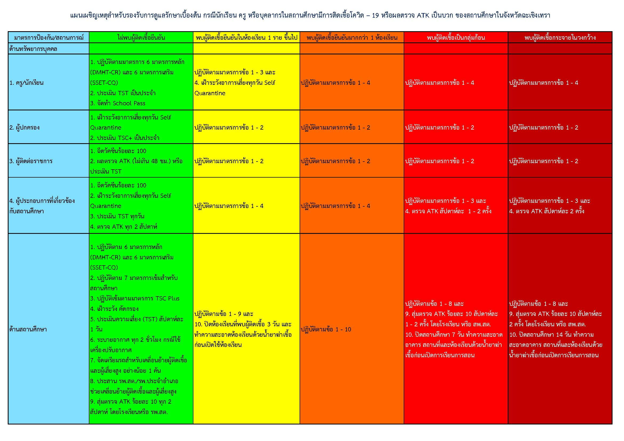

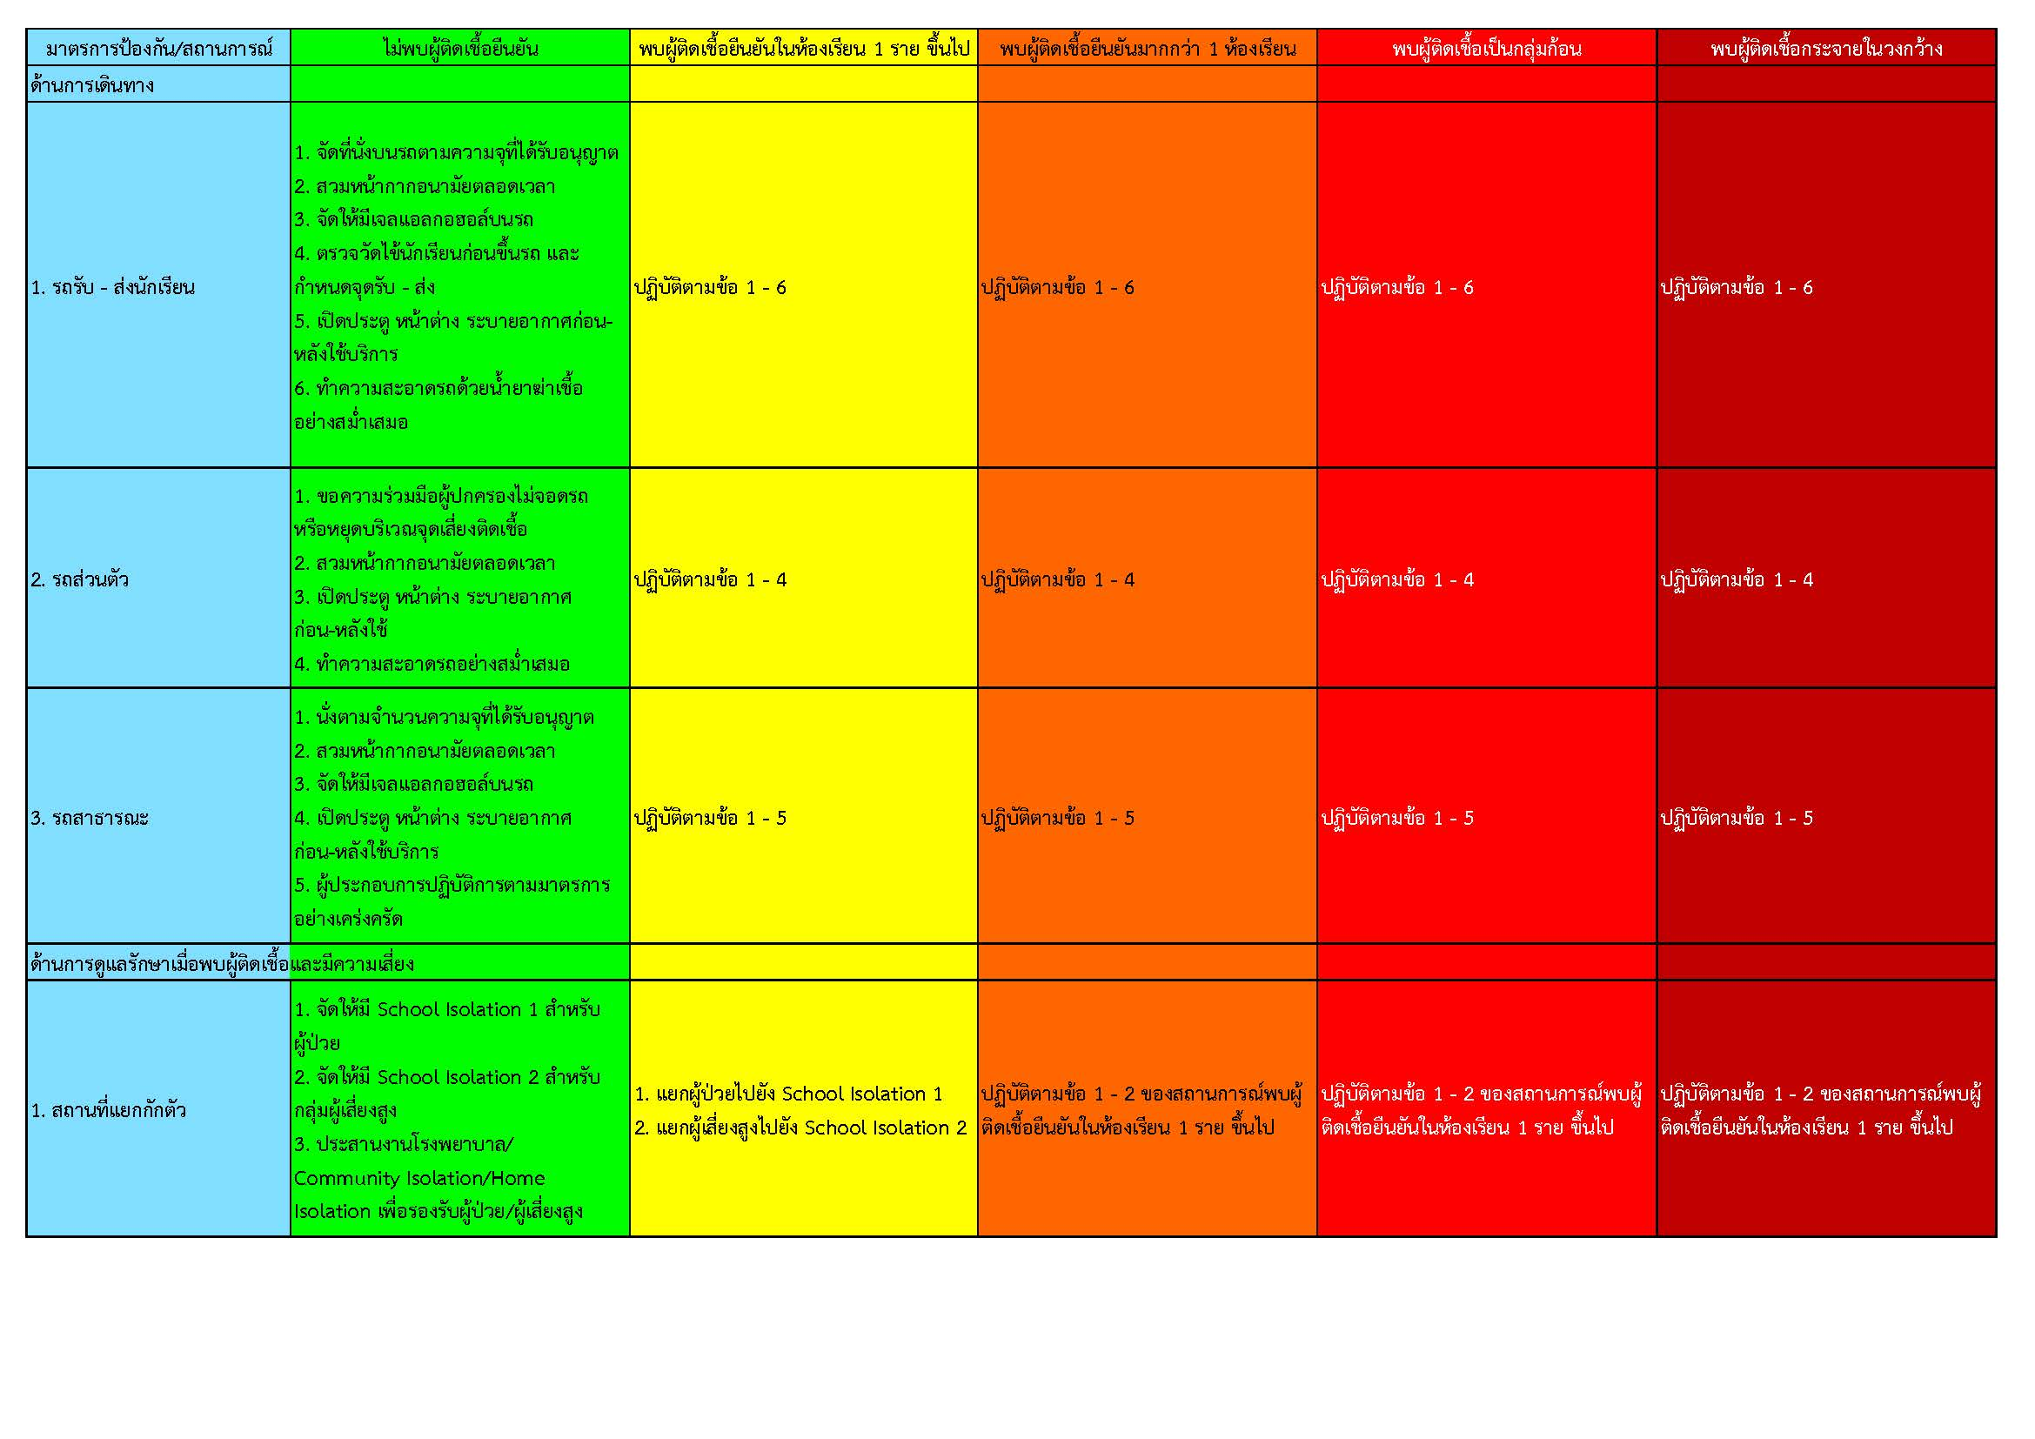

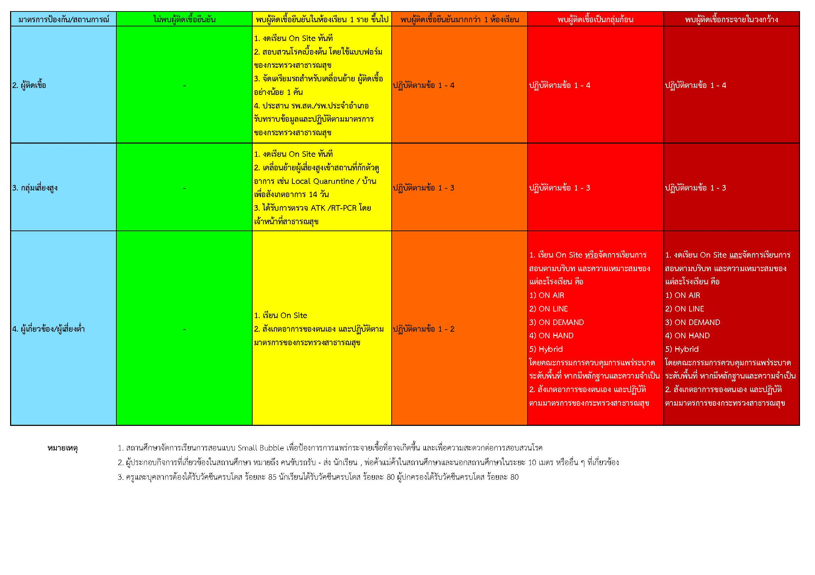

มาตรการสุขอนามัยส่วนบุคคลอย่างเข้มข้น ได้แก่ 6 มาตรการหลัก (DMHT-RC) 6 มาตรการเสริม (SSET-CQ) และ 7 มาตรการเข้ม
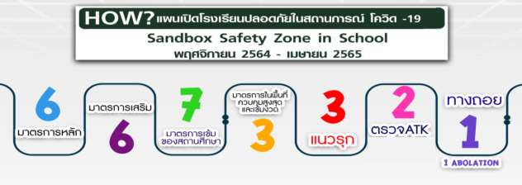

แนวทางการปฏิบัติตามมาตรการ “Sandbox Safety zone in School” สำหรับโรงเรียนไป-กลับ
ด้วยสถานการณ์การแพร่ระบาดของโรค covid-19 ในประเทศไทยที่มีความรุนแรงมากขึ้นอย่างต่อเนื่องจนส่งผลกระทบกับการดำรงชีวิตของประชาชนรัฐบาลได้มีการประกาศให้ 29 จังหวัดเป็นพื้นที่ควบคุมสูงสุดเข้มงวดจึงส่งผลให้สถานศึกษาจำนวนมากไม่สามารถเปิดการเรียนการสอนได้ซึ่งการปิดโรงเรียนเป็นระยะเวลานานก็ส่งกระทบกับพัฒนาการของเด็กไม่น้อย ดังนั้นทางกระทรวงสาธารณสุข กรมอนามัยจึงได้มีการจัดทำคู่มือปฏิบัติมาตรการ safety zone in school เพื่อเป็นแนวทางให้กับโรงเรียนที่มีความพร้อมที่จะปฏิบัติตามมาตรการดังกล่าว
มาตรการป้องกันการแพร่ระบาดของโรคติดเชื้อไวรัสโคโรนา 2019 (COVID - 19)
โรงเรียนบ้านท่ากลอย(ทรัพย์กมลประชาสรรค์)ได้กำหนดมาตรการความปลอดภัยโรคติดเชื้อไวรัสโคโรนา 2019 ( โควิด – 19) 6 มาตรการหลัก ๖ มาตรการเสริม และ ๗ มาตรการเข้มงวด ไว้ดังนี้
๖ มาตรการหลัก (DMHT-RC)
โดยขอความร่วมมือจากผู้ปกครอง ครู และนักเรียน ปฏิบัติตามมาตรการของกระทรวงสาธารณสุข ภายใต้ 6 มาตรการหลัก ได้แก่
1. เว้นระยะห่างระหว่างบุคคลอย่างน้อย 1-2 เมตร (Distancing)
2. สวมหน้ากากตลอดเวลาที่อยู่ในสถานศึกษา (Mask Wearing)
3. ล้างมือด้วยสบู่และน้ำนาน 20 วินาที หรือใช้เจลแอลกอฮอล์ (Hand Washing)
4. คัดกรองวัดไข้ สังเกตอาการ ซักประวัติผู้สัมผัสเสี่ยงทุกคนก่อนเข้าสถานศึกษา (Testing)
5. ลดการแออัด ลดเข้าไปในพื้นที่เสี่ยง กลุ่มคนจำนวนมาก (Reducing)
6. ทำความสะอาด บริเวณพื้นผิวสัมผัสร่วม อาทิ ที่จับประตู ลูกบิดประตู ราวบันได เป็นต้น (Cleaning)
๖ มาตรการเสริม (SSET-CQ)
1. ดูแลตนเองปฏิบัติตามมาตรการอย่างเคร่งครัด (Self-care)
2. ใช้ช้อนกลางส่วนตัวเมื่อต้องกินอาหารร่วมกัน (Spoon)
3. กินอาหารปรุงสุกใหม่ กรณีอาหารเก็บเกิน 2 ชั่วโมง ควรนำมาอุ่นให้ร้อนทั่วถึงก่อนกินอีกครั้ง (Eating)
4. ไทยชนะ ลงทะเบียนตามที่รัฐกำหนด ด้วยแอปพลิเคชันไทยชนะ หรือลงทะเบียนบันทึกการเข้า-ออกอย่างชัดเจน (Thai chana)
5. สำรวจตรวจสอบ บุคคล นักเรียน และกลุ่มเสี่ยงที่เดินทางมาจากพื้นที่เสี่ยงเพื่อเข้าสู่กระบวนการคัดกรอง (Check)
6. กักกันตัวเอง 14 วัน เมื่อเข้าไปสัมผัสหรืออยู่ในพื้นที่เสี่ยงที่มีการระบาดโรค (Quarantine)
7. มาตรการเข้มงวด
๑. สถานศึกษาผ่านการประเมิน TSC+ และรายงานการติดตาม การประเมินผลผ่าน MOE Covid
2. ทำกิจกรรมร่วมกันในรูปแบบ Small Bubble หลีกเลี่ยงการทำกิจกรรม ข้ามกลุ่มและจัดนักเรียนในห้องเรียนขนาดปกติ (๖ x ๘) ไม่เกิน ๒๕ คน หรือจัดให้เว้นระยะห่างระหว่างนักเรียนในห้องไม่น้อยกว่า ๑.๕ เมตร
พิจารณาตามความเหมาะสมโดยคณะกรรมการโรคติดต่อจังหวัด
3. จัดระบบการให้บริการอาหารสำหรับนักเรียน ครู และบุคลากรใน สถานศึกษาตามหลักมาตรฐานสุขาภิบาลอาหารและหลักโภชนาการ อาทิ เช่น การจัดซื้อจัดหาวัตถุดิบจากแหล่งอาหาร การปรุงประกอบอาหารหรือ การสั่งซื้ออาหารตามระบบนำส่งอาหาร (Delivery) ที่ถูกสุขลักษณะและ ต้องมีระบบตรวจสอบทางโภชนาการก่อนนำมาบริโภค ตามหลักสุขาภิบาล อาหารและหลักโภชนาการ
๔. จัดการด้านอนามัยสิ่งแวดล้อมให้ได้ตามแนวปฏิบัติด้านอนามัยสิ่งแวดล้อม ในการป้องกันโรคโควิด ๑๙ ในสถานศึกษาได้แก่ การระบายอากาศภายใน อาคาร การทำความสะอาดคุณภาพน้ำดื่มและการจัดการขยะ
๕. ให้นักเรียนที่มีความเสี่ยงแยกกักตัวในสถานศึกษา (School Isolation) และมีการซักซ้อมแผนเผชิญเหตุ รองรับการดูแลรักษาเบื้องต้น กรณี นักเรียน ครู หรือบุคลากรในสถานศึกษามีผลการตรวจพบเชื้อโรคโควิด๑๙ หรือผล ATK เป็นบวกโดยมีการซักซ้อมอย่างเคร่งครัด
๖. ควบคุมดูแลการเดินทางกรณีมีการเข้าและออกจากสถานศึกษา (Seal Route) อย่างเข้มข้น โดยหลีกเลี่ยงการเข้าไปสัมผัสในพื้นที่ต่าง ๆ ตลอดเส้นทางการเดินทาง
๗. ให้จัดให้มี School Pass สำหรับนักเรียน ครู และบุคลากรในสถานศึกษาซึ่งประกอบด้วยข้อมูล ผลการประเมิน TST ผลตรวจ ATK ภายใน ๗ วัน และประวัติการรับวัคซีน ตามมาตรการ

ภาคผนวก

สถานศึกษาผ่านการประเมิน Thai Stop Covid
วันที่ 19 ตุลาคม 2564

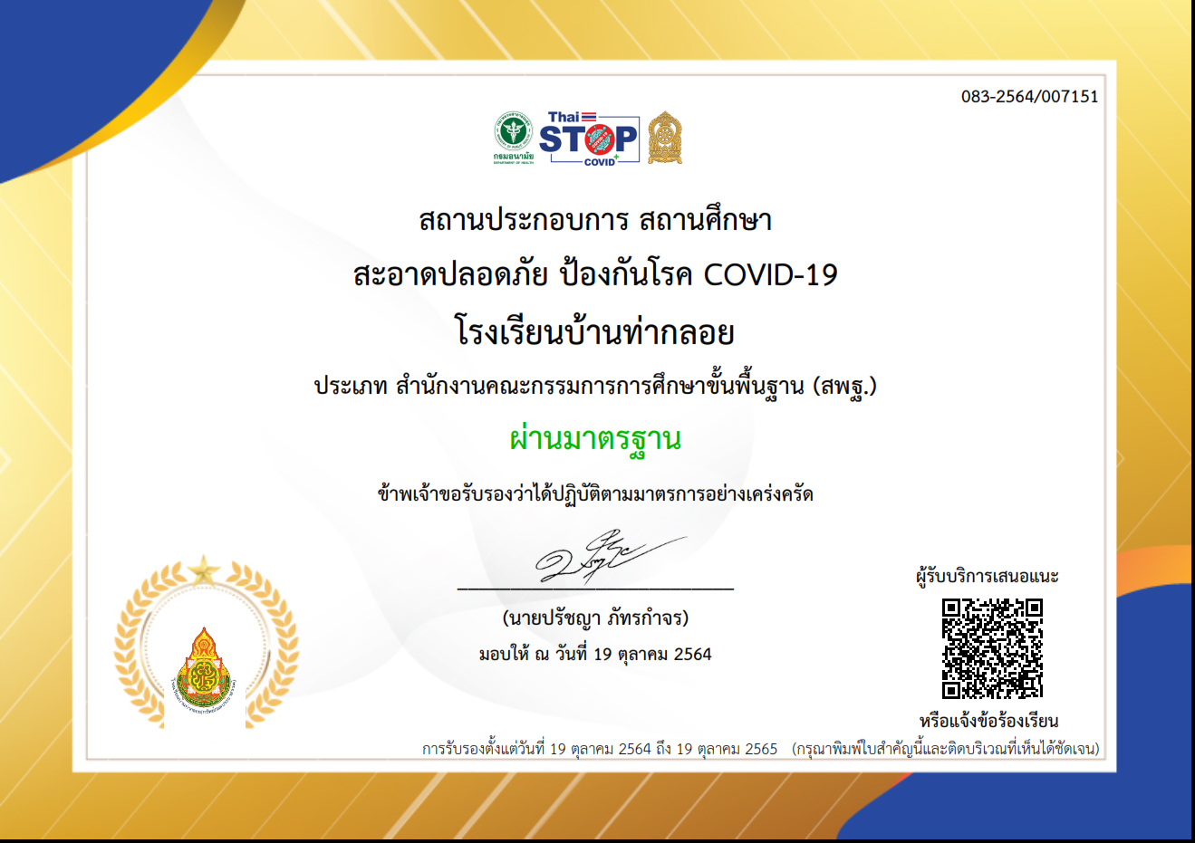

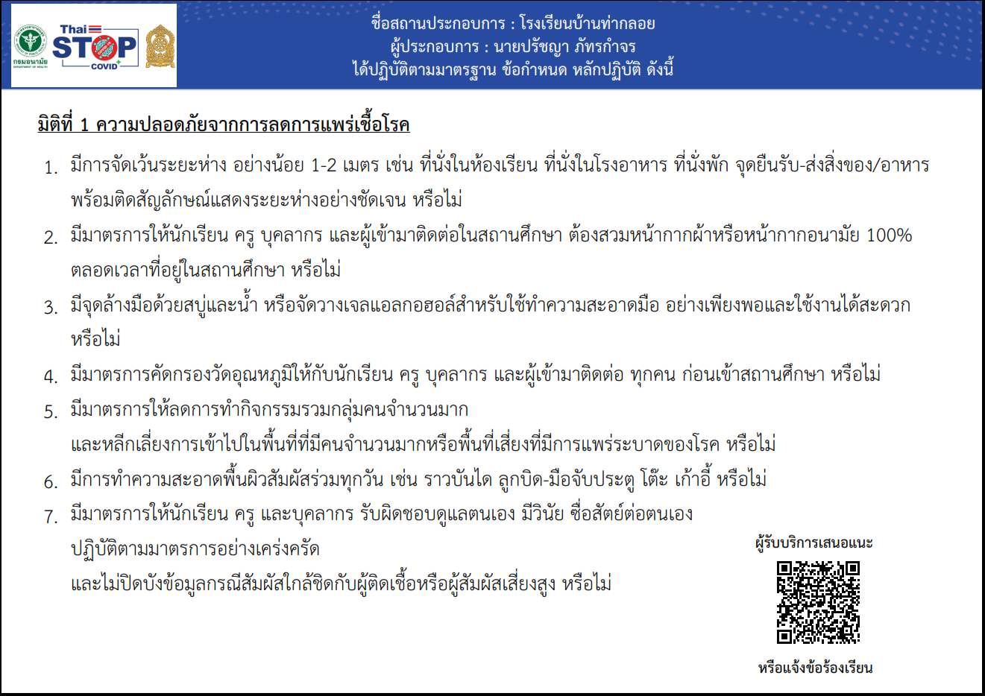

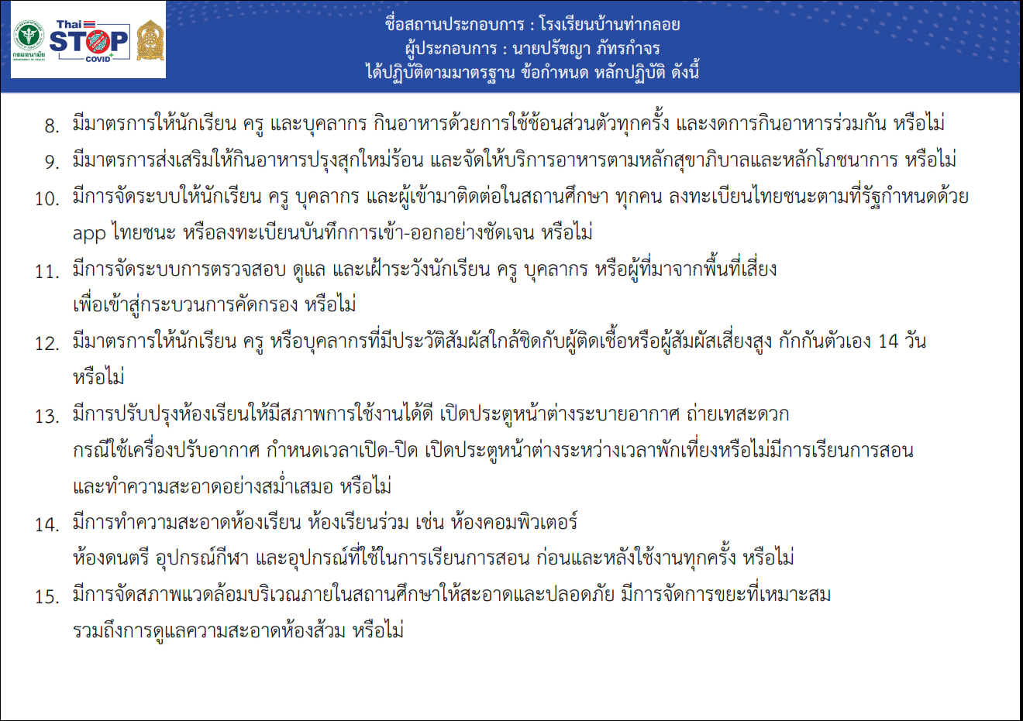

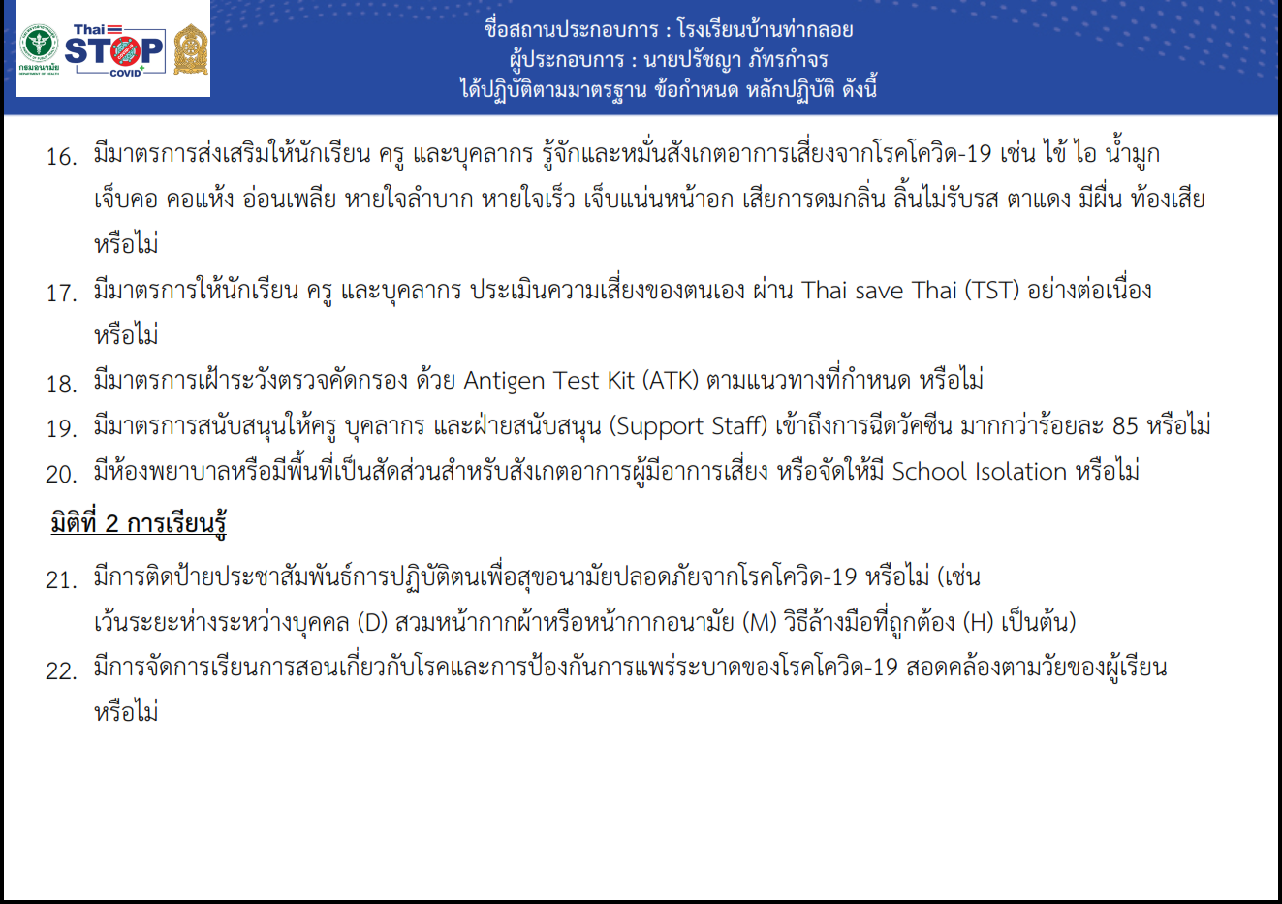

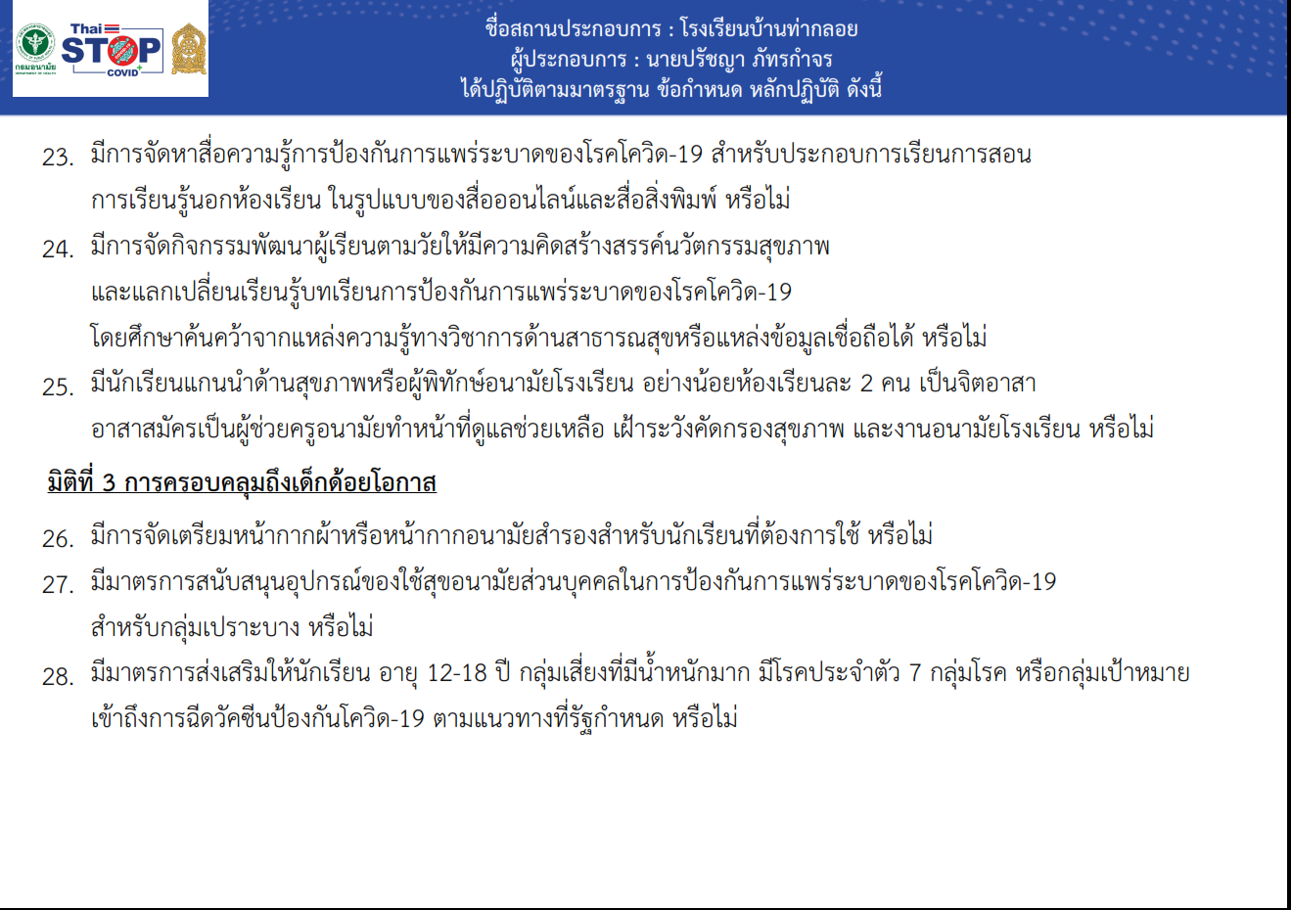

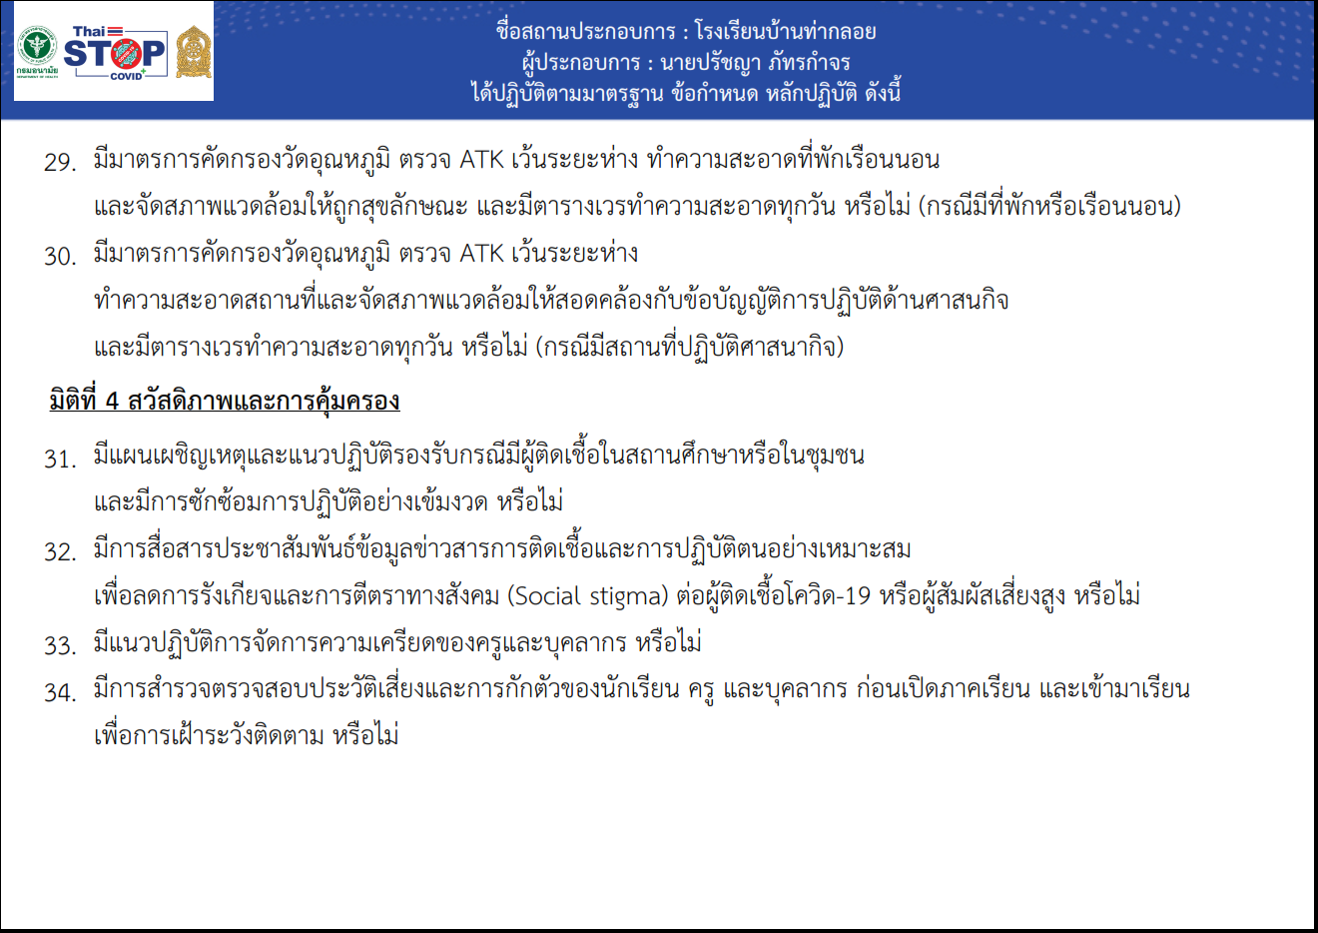

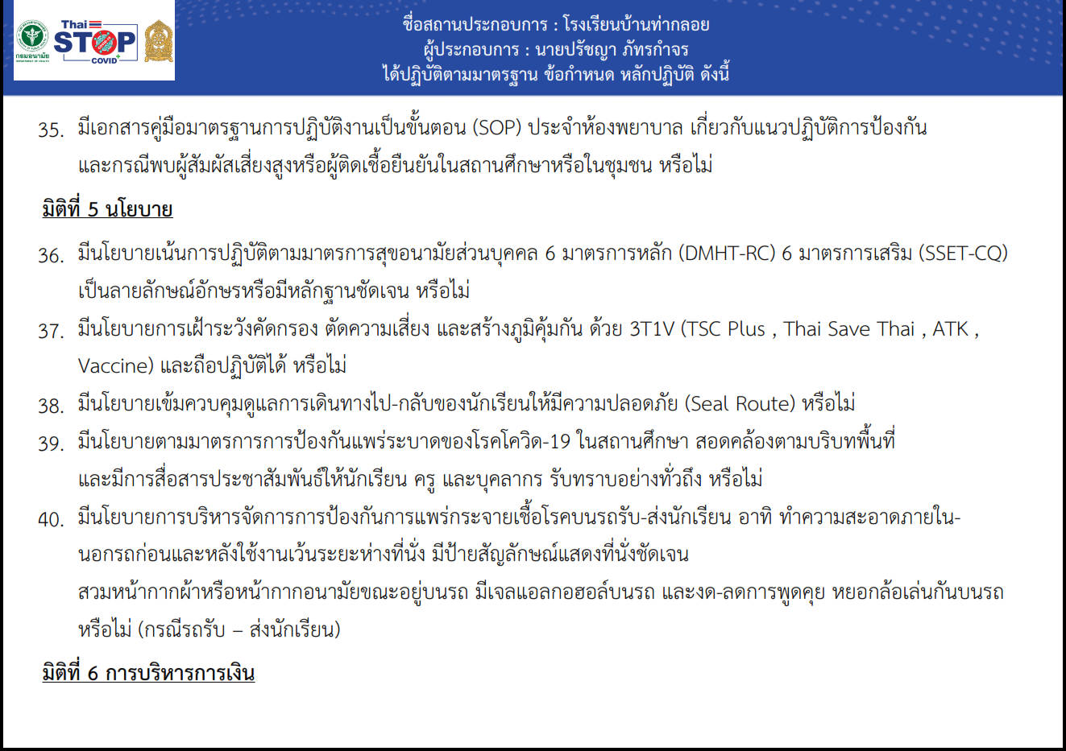

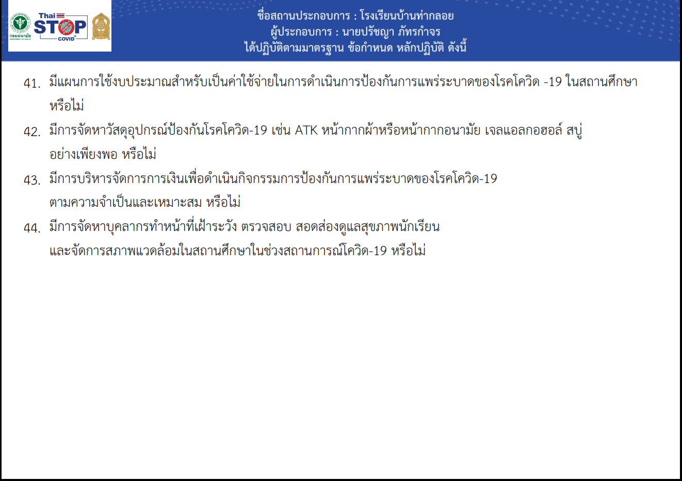

คำสั่งโรงเรียนบ้านท่ากลอย(ทรัพย์กมลประชาสรรค์)
ที่ ๔๕ / ๒๕๖๔
เรื่อง แต่งตั้งคณะกรรมการดำเนินงานการเตรียมความพร้อมก่อนเปิดภาคเรียนที่ ๒ ปีการศึกษา ๒๕๖๔
เพื่อเฝ้าระวังและป้องกันการแพร่ระบาดของโรคติดเชื้อไวรัสโคโรนา ๒๐๑๙ (Covid – ๑๙)
......................................................................

ตามที่มีสถานการณ์การแพร่ระบาดของโรคโรคติดเชื้อไวรัสโคโรนา ๒๐๑๙ (Covid – ๑๙) ส่งผลกระทบในการดำเนินชีวิตของประชาชน โดยเฉพาะอย่างยิ่งการเรียนการสอนของคณะครูและเด็กนักเรียนอย่างหลีกเลี่ยงไม่ได้ ดังกล่าวนั้น
ฉะนั้น อาศัยอำนาจตามมาตรา ๓๙ แห่งพระราชบัญญัติระเบียบบริหารราชการกระทรวงศึกษาธิการ พ.ศ.๒๕๔๖ และคำสั่งสำนักงานคณะกรรมการการศึกษาขั้นพื้นฐานที่ ๔๔/๒๕๔๙ สั่ง ณ วันที่ ๒๓ มกราคม พ.ศ. ๒๕๔๙ เรื่องมอบอำนาจปฏิบัติราชการแทนเกี่ยวกับพนักงานราชการ และคำสั่งสำนักงานคณะกรรมการการศึกษาขั้นพื้นฐานที่ ๑๐๙/๒๕๕๐ สั่ง ณ วันที่ ๒ กุมภาพันธ์ พ.ศ. ๒๕๕๐ เรื่อง มอบอำนาจปฏิบัติราชการแทนเกี่ยวกับลูกจ้างประจำ โรงเรียนจึงแต่งตั้งข้าราชการครู ลูกจ้างประจำและลูกจ้างชั่วคราวที่ได้รับมอบหมายดังต่อไปนี้

๑. คณะกรรมการอำนวยการ ประกอบด้วย
๑.๑ นายปรัชญา ภัทรกำจร ตำแหน่ง ผู้อำนวยการโรงเรียน ประธาน
๑.๒ นายศักดิ์ชัย ไชยบุบผา ตำแหน่ง ครู อันดับ คศ. ๓ กรรมการ
๑.๓ นางสุจินดา ล่ามกิจจา ตำแหน่ง ครู อันดับ คศ. ๓ กรรมการ
๑.๔ นางพัทธนันท์ สาธุชาติ ตำแหน่ง ครู อันดับ คศ. ๓ กรรมการ
๑.๕ นางณิชมาศ เพลินจิต ตำแหน่ง ครู อันดับ คศ. ๓ กรรมการ

มีหน้าที่ ให้คำปรึกษาหารือและอำนวยความสะดวกเพื่อให้การดำเนินงานสำเร็จตามวัตถุประสงค์
- คณะกรรมการดำเนินการ มิติที่ ๑ ความปลอดภัยจากการลดการแพร่เชื้อโรค ประกอบด้วย
๒.๑ มีฝ่ายการจัดเว้นระยะห่าง อย่างน้อย ๑ - ๒ เมตร เช่น ที่นั่งในห้องเรียน ที่นั่งในโรงอาหาร ที่นั่งพัก จุดยืนรับ-ส่งสิ่งของ/อาหาร ได้แก่

๒.๑.๑ นายศักดิ์ชัย ไชยบุบผา ตำแหน่ง ครู อันดับ คศ. ๓ ประธาน
๒.๑.๒ นางสุจินดา ล่ามกิจจา ตำแหน่ง ครู อันดับ คศ. ๓ กรรมการ
๒.๑.๓ นางพัทธนันท์ สาธุชาติ ตำแหน่ง ครู อันดับ คศ. ๓ กรรมการ
๒.๑.๔ นางสาวเพลินจิตร บุลลิงเงอร์ ตำแหน่ง ครู อันดับ คศ. ๓ กรรมการ
๒.๑.๕นางกานดา อาจวิชัย ตำแหน่ง ครู อันดับ คศ. ๓ กรรมการ
๒.๑.๖ นางณิชมาศ เพลินจิต ตำแหน่ง ครู อันดับ คศ. ๓ กรรมการ
๒.๑.๗ นางสาวพรพรรณ ฉันทวิเศษกุล ตำแหน่ง ครู อันดับ คศ. ๒ กรรมการ
๒.๑.๘ นางสาวเกศกนก ดาสมกุล ตำแหน่ง ครู อันดับ คศ. ๑ กรรมการ
๒.๑.๙ นางสาวกนกรัฐ ธรรมรักษ์ ตำแหน่ง ครู อันดับ คศ. ๑ กรรมการ
๒.๑.๑๐ นางสาวรัชฎาภรณ์ สอนเกิด ตำแหน่ง ครู อันดับ คศ. ๑ กรรมการ
๒.๑.๑๑ นางสาวสุดารัตน์ เพ็งแก้ว ตำแหน่ง ครู อันดับ คศ. ๑ กรรมการ
๒.๑.๑๒ นายสุนันท์ ดงษา ตำแหน่ง ครู อันดับ คศ. ๑ กรรมการ
๒.๑.๑๓ นางสาวชนัญญา โพธิ์สร ตำแหน่ง ครู อันดับ คศ. ๑ กรรมการ
๒.๑.๑๔ นางสาวศิริวรรณ สวนสุด ตำแหน่ง ครู อันดับ คศ. ๑ กรรมการ
๒.๑.๑๕ นายณัฐนันท์ โยธายุทธ ตำแหน่ง ครู อันดับ คศ. ๑ กรรมการ
๒.๑.๑๖ นายธราธิป ทาหนองบัว ตำแหน่ง ครู อันดับ คศ. ๑ กรรมการ
๒.๑.๑๗ นางสาวกมลทิพย์ บุญกาญจน์ ตำแหน่ง ครู อันดับ คศ. ๑ กรรมการ
๒.๑.๑๘ นางสาววิชชุดา เบญมาตย์ ตำแหน่ง ครู อันดับ คศ. ๑ กรรมการ
๒.๑.๑๙ นายสุริยา ทองมาก ตำแหน่ง ครูผู้ช่วย กรรมการ
๒.๑.๒๐ นางรัชณีพร แช่มประเสริฐ ตำแหน่ง ครูอัตราจ้าง กรรมการ
๒.๑.๒๑ นางสาวธัญรัตน์ เทพกิฬา ตำแหน่ง ครูอัตราจ้าง กรรมการ
๒.๑.๒๒ นางสาววันดี แพงภูงา ตำแหน่ง พี่เลี้ยงเด็กฯ กรรมการ
๒.๑.๒๓ นางสาวปิ่นฑิรา พรมพิทักษ์ ตำแหน่ง ผู้ช่วยครู กรรมการ

มีหน้าที่ จัดเว้นระยะห่าง อย่างน้อย ๑ - ๒ เมตร เช่น ที่นั่งในห้องเรียน ที่นั่งในโรงอาหาร
ที่นั่งพัก จุดยืนรับ-ส่งสิ่งของ/อาหาร

๒.๒ ฝ่ายมาตรการให้นักเรียน ครู บุคลากร และผู้เข้ามาติดต่อในสถานศึกษา ต้องสวมหน้ากากผ้าหรือหน้ากากอนามัย 100% ตลอดเวลาที่อยู่ในสถานศึกษา รายละเอียดดังต่อไปนี้

๑. เวรวันจันทร์ ประกอบด้วย
๑.๑ นายศักดิ์ชัย ไชยบุบผา ตำแหน่ง ครู อันดับ คศ. ๓ หัวหน้าเวร
๑.๒ นางสาวเกศกนก ดาสมกุล ตำแหน่ง ครู อันดับ คศ. ๑
๑.๓ นางสาวกนกรัฐ ธรรมรักษ์ ตำแหน่ง ครู อันดับ คศ. ๑
๑.๔ นางสาวศิริวรรณ สวนสุด ตำแหน่ง ครู อันดับ คศ. ๑
๑.๕ นางสาวธัญรัตน์ เทพกิฬา ตำแหน่ง ครูอัตราจ้าง

๒. เวรวันอังคาร ประกอบด้วย
๒.๑ นางพัทธนันท์ สาธุชาติ ตำแหน่ง ครู อันดับ คศ. ๓ หัวหน้าเวร
๒.๒ นางสาวเพลินจิตร บุลลิงเงอร์ ตำแหน่ง ครู อันดับ คศ. ๓
๒.๓ นางณิชมาศ เพลินจิต ตำแหน่ง ครู อันดับ คศ. ๓
๒.๔ นายสุนันท์ ดงษา ตำแหน่ง ครู อันดับ คศ. ๑
๒.๕ นางสาวปิ่นฑิรา พรมพิทักษ์ ตำแหน่ง ผู้ช่วยครู

๓. เวรวันพุธ ประกอบด้วย
๓.๑ นางสุจินดา ล่ามกิจจา ตำแหน่ง ครู อันดับ คศ. ๓ หัวหน้าเวร
๓.๒ นางสาวชนัญญา โพธิ์สร ตำแหน่ง ครู อันดับ คศ. ๑
๓.๓ นายธราธิป ทาหนองบัว ตำแหน่ง ครู อันดับ คศ. ๑
๓.๔ นางรัชณีพร แช่มประเสริฐ ตำแหน่ง ครูอัตราจ้าง

๔. เวรวันพฤหัสบดี ประกอบด้วย
๔.๑ นางสาวพรพรรณ ฉันทวิเศษกุล ตำแหน่ง ครู อันดับ คศ. ๒ หัวหน้าเวร
๔.๒ นางสาวรัชฎาภรณ์ สอนเกิด ตำแหน่ง ครู อันดับ คศ. ๑
๔.๓ นางสาวกมลทิพย์ บุญกาญจน์ ตำแหน่ง ครู อันดับ คศ. ๑
๔.๔ นายสุริยา ทองมาก ตำแหน่ง ครูผู้ช่วย

๕. เวรวันศุกร์ ประกอบด้วย
๕.๑ นางกานดา อาจวิชัย ตำแหน่ง ครู อันดับ คศ. ๓ หัวหน้าเวร
๕.๒ นางสาวสุดารัตน์ เพ็งแก้ว ตำแหน่ง ครู อันดับ คศ. ๑ ๕.๓ นายณัฐนันท์ โยธายุทธ ตำแหน่ง ครู อันดับ คศ. ๑
๕.๔ นางสาววิชชุดา เบญมาตย์ ตำแหน่ง ครู อันดับ คศ. ๑
๕.๕ นางสาววันดี ภูแพงงา ตำแหน่ง พี่เลี้ยงเด็ก

มีหน้าที่ ให้นักเรียน ครู บุคลากร และผู้เข้ามาติดต่อในสถานศึกษา ต้องสวมหน้ากากผ้าหรือ หน้ากากอนามัย 100% ตลอดเวลาที่อยู่ในสถานศึกษา

๒.๓ ฝ่ายจัดทำจุดล้างมือด้วยสบู่และน้ำ หรือจัดวางเจลแอลกอฮอล์สำหรับใช้ทำความสะอาดมือ อย่างเพียงพอและใช้งานได้สะดวก ได้แก่

๒.๓.๑ นายศักดิ์ชัย ไชยบุบผา ตำแหน่ง ครู อันดับ คศ. ๓ ประธาน
๒.๓.๑๒ นายสุนันท์ ดงษา ตำแหน่ง ครู อันดับ คศ. ๑ กรรมการ
๒.๓.๑๕ นายณัฐนันท์ โยธายุทธ ตำแหน่ง ครู อันดับ คศ. ๑ กรรมการ
๒.๓.๑๖ นายธราธิป ทาหนองบัว ตำแหน่ง ครู อันดับ คศ. ๑ กรรมการ
๒.๓.๑๙ นายสุริยา ทองมาก ตำแหน่ง ครูผู้ช่วย กรรมการ
๒.๓.๒๐ นายทวีศักดิ์ สระภู ตำแหน่ง นักการภารโรง กรรมการ

มีหน้าที่ จัดทำจุดล้างมือด้วยสบู่และน้ำ หรือจัดวางเจลแอลกอฮอล์สำหรับใช้ทำความสะอาดมือ อย่างเพียงพอและใช้งานได้สะดวก

๒.๔ ฝ่ายดำเนินการตามมาตรการคัดกรองวัดอุณหภูมิให้กับนักเรียน ครู บุคลากร และผู้เข้ามา ติดต่อทุกคน ก่อนเข้าสถานศึกษา ได้แก่

๑. เวรวันจันทร์ ประกอบด้วย
๑.๑ นายศักดิ์ชัย ไชยบุบผา ตำแหน่ง ครู อันดับ คศ. ๓ หัวหน้าเวร
๑.๒ นางสาวเกศกนก ดาสมกุล ตำแหน่ง ครู อันดับ คศ. ๑
๑.๓ นางสาวกนกรัฐ ธรรมรักษ์ ตำแหน่ง ครู อันดับ คศ. ๑
๑.๔ นางสาวศิริวรรณ สวนสุด ตำแหน่ง ครู อันดับ คศ. ๑
๑.๕ นางสาวธัญรัตน์ เทพกิฬา ตำแหน่ง ครูอัตราจ้าง

๒. เวรวันอังคาร ประกอบด้วย
๒.๑ นางพัทธนันท์ สาธุชาติ ตำแหน่ง ครู อันดับ คศ. ๓ หัวหน้าเวร
๒.๒ นางสาวเพลินจิตร บุลลิงเงอร์ ตำแหน่ง ครู อันดับ คศ. ๓
๒.๓ นางณิชมาศ เพลินจิต ตำแหน่ง ครู อันดับ คศ. ๓
๒.๔ นายสุนันท์ ดงษา ตำแหน่ง ครู อันดับ คศ. ๑
๒.๕ นางสาวปิ่นฑิรา พรมพิทักษ์ ตำแหน่ง ผู้ช่วยครู

๓. เวรวันพุธ ประกอบด้วย
๓.๑ นางสุจินดา ล่ามกิจจา ตำแหน่ง ครู อันดับ คศ. ๓ หัวหน้าเวร
๓.๒ นางสาวชนัญญา โพธิ์สร ตำแหน่ง ครู อันดับ คศ. ๑
๓.๓ นายธราธิป ทาหนองบัว ตำแหน่ง ครู อันดับ คศ. ๑
๓.๔ นางรัชณีพร แช่มประเสริฐ ตำแหน่ง ครูอัตราจ้าง
๔. เวรวันพฤหัสบดี ประกอบด้วย
๔.๑ นางสาวพรพรรณ ฉันทวิเศษกุล ตำแหน่ง ครู อันดับ คศ. ๒ หัวหน้าเวร
๔.๒ นางสาวรัชฎาภรณ์ สอนเกิด ตำแหน่ง ครู อันดับ คศ. ๑
๔.๓ นางสาวกมลทิพย์ บุญกาญจน์ ตำแหน่ง ครู อันดับ คศ. ๑
๔.๔ นายสุริยา ทองมาก ตำแหน่ง ครูผู้ช่วย

๕. เวรวันศุกร์ ประกอบด้วย
๕.๑ นางกานดา อาจวิชัย ตำแหน่ง ครู อันดับ คศ. ๓ หัวหน้าเวร
๕.๒ นางสาวสุดารัตน์ เพ็งแก้ว ตำแหน่ง ครู อันดับ คศ. ๑ ๕.๓ นายณัฐนันท์ โยธายุทธ ตำแหน่ง ครู อันดับ คศ. ๑
๕.๔ นางสาววิชชุดา เบญมาตย์ ตำแหน่ง ครู อันดับ คศ. ๑
๕.๕ นางสาววันดี ภูแพงงา ตำแหน่ง พี่เลี้ยงเด็ก

มีหน้าที่ ดำเนินการตามมาตรการคัดกรองวัดอุณหภูมิให้กับนักเรียน ครู บุคลากร และผู้เข้ามาติดต่อทุกคน ก่อนเข้าสถานศึกษา

๒.๕ ฝ่ายดำเนินการให้มีมาตรการให้ลดการทำกิจกรรมรวมกลุ่มคนจำนวนมากและหลีกเลี่ยง
การเข้าไปในพื้นที่ที่มีคนจำนวนมากหรือพื้นที่เสี่ยงที่มีการแพร่ระบาดของโรค ได้แก่

๒.๕.๑ นายศักดิ์ชัย ไชยบุบผา ตำแหน่ง ครู อันดับ คศ. ๓ ประธาน
๒.๕.๒ นางสุจินดา ล่ามกิจจา ตำแหน่ง ครู อันดับ คศ. ๓ กรรมการ
๒.๕.๓ นางพัทธนันท์ สาธุชาติ ตำแหน่ง ครู อันดับ คศ. ๓ กรรมการ
๒.๕.๔ นางสาวเพลินจิตร บุลลิงเงอร์ ตำแหน่ง ครู อันดับ คศ. ๓ กรรมการ
๒.๕.๕นางกานดา อาจวิชัย ตำแหน่ง ครู อันดับ คศ. ๓ กรรมการ
๒.๕.๖ นางณิชมาศ เพลินจิต ตำแหน่ง ครู อันดับ คศ. ๓ กรรมการ
๒.๕.๗ นางสาวพรพรรณ ฉันทวิเศษกุล ตำแหน่ง ครู อันดับ คศ. ๒ กรรมการ
๒.๕.๘ นางสาวเกศกนก ดาสมกุล ตำแหน่ง ครู อันดับ คศ. ๑ กรรมการ
๒.๕.๙ นางสาวกนกรัฐ ธรรมรักษ์ ตำแหน่ง ครู อันดับ คศ. ๑ กรรมการ
๒.๕.๑๐ นางสาวรัชฎาภรณ์ สอนเกิด ตำแหน่ง ครู อันดับ คศ. ๑ กรรมการ
๒.๕.๑๑ นางสาวสุดารัตน์ เพ็งแก้ว ตำแหน่ง ครู อันดับ คศ. ๑ กรรมการ
๒.๕.๑๒ นายสุนันท์ ดงษา ตำแหน่ง ครู อันดับ คศ. ๑ กรรมการ
๒.๕.๑๓ นางสาวชนัญญา โพธิ์สร ตำแหน่ง ครู อันดับ คศ. ๑ กรรมการ
๒.๕.๑๔ นางสาวศิริวรรณ สวนสุด ตำแหน่ง ครู อันดับ คศ. ๑ กรรมการ
๒.๕.๑๕ นายณัฐนันท์ โยธายุทธ ตำแหน่ง ครู อันดับ คศ. ๑ กรรมการ
๒.๕.๑๖ นายธราธิป ทาหนองบัว ตำแหน่ง ครู อันดับ คศ. ๑ กรรมการ
๒.๕.๑๗ นางสาวกมลทิพย์ บุญกาญจน์ ตำแหน่ง ครู อันดับ คศ. ๑ กรรมการ
๒.๕.๑๘ นางสาววิชชุดา เบญมาตย์ ตำแหน่ง ครู อันดับ คศ. ๑ กรรมการ
๒.๕.๑๙ นายสุริยา ทองมาก ตำแหน่ง ครูผู้ช่วย กรรมการ
๒.๕.๒๐ นางรัชณีพร แช่มประเสริฐ ตำแหน่ง ครูอัตราจ้าง กรรมการ
๒.๕.๒๑ นางสาวธัญรัตน์ เทพกิฬา ตำแหน่ง ครูอัตราจ้าง กรรมการ
๒.๕.๒๒ นางสาววันดี แพงภูงา ตำแหน่ง พี่เลี้ยงเด็กฯ กรรมการ
๒.๕.๒๓ นางสาวปิ่นฑิรา พรมพิทักษ์ ตำแหน่ง ผู้ช่วยครู กรรมการ

มีหน้าที่ มาตรการให้ลดการทำกิจกรรมรวมกลุ่มคนจำนวนมากและหลีกเลี่ยง
การเข้าไปในพื้นที่ที่มีคนจำนวนมากหรือพื้นที่เสี่ยงที่มีการแพร่ระบาดของโรค

๒.๖ ฝ่ายดำเนินการทำความสะอาดพื้นผิวสัมผัสร่วมทุกวัน เช่น ราวบันได ลูกบิด-มือจับประตู โต๊ะ เก้าอี้ ได้แก่

๒.๖.๑ นายศักดิ์ชัย ไชยบุบผา ตำแหน่ง ครู อันดับ คศ. ๓ ประธาน
๒.๖.๒ นางสุจินดา ล่ามกิจจา ตำแหน่ง ครู อันดับ คศ. ๓ กรรมการ
๒.๖.๓ นางพัทธนันท์ สาธุชาติ ตำแหน่ง ครู อันดับ คศ. ๓ กรรมการ
๒.๖.๔ นางสาวเพลินจิตร บุลลิงเงอร์ ตำแหน่ง ครู อันดับ คศ. ๓ กรรมการ
๒.๖.๕นางกานดา อาจวิชัย ตำแหน่ง ครู อันดับ คศ. ๓ กรรมการ
๒.๖.๖ นางณิชมาศ เพลินจิต ตำแหน่ง ครู อันดับ คศ. ๓ กรรมการ
๒.๖.๗ นางสาวพรพรรณ ฉันทวิเศษกุล ตำแหน่ง ครู อันดับ คศ. ๒ กรรมการ
๒.๖.๘ นางสาวเกศกนก ดาสมกุล ตำแหน่ง ครู อันดับ คศ. ๑ กรรมการ
๒.๖.๙ นางสาวกนกรัฐ ธรรมรักษ์ ตำแหน่ง ครู อันดับ คศ. ๑ กรรมการ
๒.๖.๑๐ นางสาวรัชฎาภรณ์ สอนเกิด ตำแหน่ง ครู อันดับ คศ. ๑ กรรมการ
๒.๖.๑๑ นางสาวสุดารัตน์ เพ็งแก้ว ตำแหน่ง ครู อันดับ คศ. ๑ กรรมการ
๒.๖.๑๒ นายสุนันท์ ดงษา ตำแหน่ง ครู อันดับ คศ. ๑ กรรมการ
๒.๖.๑๓ นางสาวชนัญญา โพธิ์สร ตำแหน่ง ครู อันดับ คศ. ๑ กรรมการ
๒.๖.๑๔ นางสาวศิริวรรณ สวนสุด ตำแหน่ง ครู อันดับ คศ. ๑ กรรมการ
๒.๓.๑๕ นายณัฐนันท์ โยธายุทธ ตำแหน่ง ครู อันดับ คศ. ๑ กรรมการ
๒.๖.๑๖ นายธราธิป ทาหนองบัว ตำแหน่ง ครู อันดับ คศ. ๑ กรรมการ
๒.๖.๑๗ นางสาวกมลทิพย์ บุญกาญจน์ ตำแหน่ง ครู อันดับ คศ. ๑ กรรมการ
๒.๖.๑๘ นางสาววิชชุดา เบญมาตย์ ตำแหน่ง ครู อันดับ คศ. ๑ กรรมการ
๒.๖.๑๙ นายสุริยา ทองมาก ตำแหน่ง ครูผู้ช่วย กรรมการ
๒.๖.๒๐ นางรัชณีพร แช่มประเสริฐ ตำแหน่ง ครูอัตราจ้าง กรรมการ
๒.๖.๒๑ นางสาวธัญรัตน์ เทพกิฬา ตำแหน่ง ครูอัตราจ้าง กรรมการ
๒.๖.๒๒ นางสาววันดี แพงภูงา ตำแหน่ง พี่เลี้ยงเด็กฯ กรรมการ
๒.๖.๒๓ นางสาวปิ่นฑิรา พรมพิทักษ์ ตำแหน่ง ผู้ช่วยครู กรรมการ

มีหน้าที่ ดำเนินการทำความสะอาดพื้นผิวสัมผัสร่วมทุกวัน เช่น ราวบันได ลูกบิด-มือจับประตู โต๊ะ เก้าอี้

๒.๗ ฝ่ายดำเนินการตามมาตรการให้นักเรียน ครู และบุคลากร รับผิดชอบดูแลตนเอง มีวินัย ซื่อสัตย์ต่อตนเองปฏิบัติตามมาตรการอย่างเคร่งครัด และไม่ปิดบังข้อมูลกรณีสัมผัส ใกล้ชิดกับผู้ติดเชื้อหรือผู้สัมผัสเสี่ยงสูง ได้แก่

๒.๗.๑ นายศักดิ์ชัย ไชยบุบผา ตำแหน่ง ครู อันดับ คศ. ๓ ประธาน
๒.๗.๒ นางสุจินดา ล่ามกิจจา ตำแหน่ง ครู อันดับ คศ. ๓ กรรมการ
๒.๗.๓ นางพัทธนันท์ สาธุชาติ ตำแหน่ง ครู อันดับ คศ. ๓ กรรมการ
๒.๗.๔ นางสาวเพลินจิตร บุลลิงเงอร์ ตำแหน่ง ครู อันดับ คศ. ๓ กรรมการ
๒.๗.๕นางกานดา อาจวิชัย ตำแหน่ง ครู อันดับ คศ. ๓ กรรมการ
๒.๗.๖ นางณิชมาศ เพลินจิต ตำแหน่ง ครู อันดับ คศ. ๓ กรรมการ
๒.๗.๗ นางสาวพรพรรณ ฉันทวิเศษกุล ตำแหน่ง ครู อันดับ คศ. ๒ กรรมการ
๒.๗.๘ นางสาวเกศกนก ดาสมกุล ตำแหน่ง ครู อันดับ คศ. ๑ กรรมการ
๒.๗.๙ นางสาวกนกรัฐ ธรรมรักษ์ ตำแหน่ง ครู อันดับ คศ. ๑ กรรมการ
๒.๗.๑๐ นางสาวรัชฎาภรณ์ สอนเกิด ตำแหน่ง ครู อันดับ คศ. ๑ กรรมการ
๒.๗.๑๑ นางสาวสุดารัตน์ เพ็งแก้ว ตำแหน่ง ครู อันดับ คศ. ๑ กรรมการ
๒.๗.๑๒ นายสุนันท์ ดงษา ตำแหน่ง ครู อันดับ คศ. ๑ กรรมการ
๒.๗.๑๓ นางสาวชนัญญา โพธิ์สร ตำแหน่ง ครู อันดับ คศ. ๑ กรรมการ
๒.๗.๑๔ นางสาวศิริวรรณ สวนสุด ตำแหน่ง ครู อันดับ คศ. ๑ กรรมการ
๒.๗.๑๕ นายณัฐนันท์ โยธายุทธ ตำแหน่ง ครู อันดับ คศ. ๑ กรรมการ
๒.๗.๑๖ นายธราธิป ทาหนองบัว ตำแหน่ง ครู อันดับ คศ. ๑ กรรมการ
๒.๗.๑๗นางสาวกมลทิพย์ บุญกาญจน์ ตำแหน่ง ครู อันดับ คศ. ๑ กรรมการ
๒.๗.๑๘นางสาววิชชุดา เบญมาตย์ ตำแหน่ง ครู อันดับ คศ. ๑ กรรมการ
๒.๗.๑๙นายสุริยา ทองมาก ตำแหน่ง ครูผู้ช่วย กรรมการ
๒.๗.๒๐นางรัชณีพร แช่มประเสริฐ ตำแหน่ง ครูอัตราจ้าง กรรมการ
๒.๗.๒๑ นางสาวธัญรัตน์ เทพกิฬา ตำแหน่ง ครูอัตราจ้าง กรรมการ
๒.๗.๒๒ นางสาววันดี แพงภูงา ตำแหน่ง พี่เลี้ยงเด็กฯ กรรมการ
๒.๗.๒๓ นางสาวปิ่นฑิรา พรมพิทักษ์ ตำแหน่ง ผู้ช่วยครู กรรมการ

มีหน้าที่ ดำเนินการตามมาตรการให้นักเรียน ครู และบุคลากร รับผิดชอบดูแลตนเอง มีวินัย ซื่อสัตย์ต่อตนเองปฏิบัติตามมาตรการอย่างเคร่งครัด และไม่ปิดบังข้อมูลกรณีสัมผัส ใกล้ชิดกับผู้ติดเชื้อหรือผู้สัมผัสเสี่ยงสูง

๒.๘ ฝ่ายดำเนินการตามมาตรการให้นักเรียน ครู และบุคลากร กินอาหารด้วยการใช้ช้อนส่วนตัว ทุกครั้ง และงดการกินอาหารร่วมกัน ได้แก่

๒.๘.๑ นายศักดิ์ชัย ไชยบุบผา ตำแหน่ง ครู อันดับ คศ. ๓ ประธาน
๒.๘.๒ นางสุจินดา ล่ามกิจจา ตำแหน่ง ครู อันดับ คศ. ๓ กรรมการ
๒.๘.๓ นางพัทธนันท์ สาธุชาติ ตำแหน่ง ครู อันดับ คศ. ๓ กรรมการ
๒.๘.๔ นางสาวเพลินจิตร บุลลิงเงอร์ ตำแหน่ง ครู อันดับ คศ. ๓ กรรมการ
๒.๘.๕นางกานดา อาจวิชัย ตำแหน่ง ครู อันดับ คศ. ๓ กรรมการ
๒.๘.๖ นางณิชมาศ เพลินจิต ตำแหน่ง ครู อันดับ คศ. ๓ กรรมการ
๒.๘.๗ นางสาวพรพรรณ ฉันทวิเศษกุล ตำแหน่ง ครู อันดับ คศ. ๒ กรรมการ
๒.๘.๘ นางสาวเกศกนก ดาสมกุล ตำแหน่ง ครู อันดับ คศ. ๑ กรรมการ
๒.๘.๙ นางสาวกนกรัฐ ธรรมรักษ์ ตำแหน่ง ครู อันดับ คศ. ๑ กรรมการ
๒.๘.๑๐ นางสาวรัชฎาภรณ์ สอนเกิด ตำแหน่ง ครู อันดับ คศ. ๑ กรรมการ
๒.๘.๑๑ นางสาวสุดารัตน์ เพ็งแก้ว ตำแหน่ง ครู อันดับ คศ. ๑ กรรมการ
๒.๘.๑๒ นายสุนันท์ ดงษา ตำแหน่ง ครู อันดับ คศ. ๑ กรรมการ
๒.๘.๑๓ นางสาวชนัญญา โพธิ์สร ตำแหน่ง ครู อันดับ คศ. ๑ กรรมการ
๒.๘.๑๔ นางสาวศิริวรรณ สวนสุด ตำแหน่ง ครู อันดับ คศ. ๑ กรรมการ
๒.๘.๑๕ นายณัฐนันท์ โยธายุทธ ตำแหน่ง ครู อันดับ คศ. ๑ กรรมการ
๒.๘.๑๖ นายธราธิป ทาหนองบัว ตำแหน่ง ครู อันดับ คศ. ๑ กรรมการ
๒.๘.๑๗ นางสาวกมลทิพย์ บุญกาญจน์ ตำแหน่ง ครู อันดับ คศ. ๑ กรรมการ
๒.๘.๑๘ นางสาววิชชุดา เบญมาตย์ ตำแหน่ง ครู อันดับ คศ. ๑ กรรมการ
๒.๘.๑๙ นายสุริยา ทองมาก ตำแหน่ง ครูผู้ช่วย กรรมการ
๒.๘.๒๐ นางรัชณีพร แช่มประเสริฐ ตำแหน่ง ครูอัตราจ้าง กรรมการ
๒.๘.๒๑ นางสาวธัญรัตน์ เทพกิฬา ตำแหน่ง ครูอัตราจ้าง กรรมการ
๒.๘.๒๒ นางสาววันดี แพงภูงา ตำแหน่ง พี่เลี้ยงเด็กฯ กรรมการ
๒.๘.๒๓ นางสาวปิ่นฑิรา พรมพิทักษ์ ตำแหน่ง ผู้ช่วยครู กรรมการ

มีหน้าที่ ดำเนินการตามมาตรการให้นักเรียน ครู และบุคลากร กินอาหารด้วยการใช้ช้อนส่วนตัว ทุกครั้ง และงดการกินอาหารร่วมกัน

๒.๙ ฝ่ายดำเนินการตามมาตรการส่งเสริมให้กินอาหารปรุงสุกใหม่ร้อน และจัดให้บริการอาหาร
ตามหลักสุขาภิบาลและหลักโภชนาการ ได้แก่

๒.๙.๑ นายศักดิ์ชัย ไชยบุบผา ตำแหน่ง ครู อันดับ คศ. ๓ ประธาน
๒.๙.๒ นางสุจินดา ล่ามกิจจา ตำแหน่ง ครู อันดับ คศ. ๓ กรรมการ
๒.๙.๓ นางพัทธนันท์ สาธุชาติ ตำแหน่ง ครู อันดับ คศ. ๓ กรรมการ
๒.๙.๔ นางสาวเพลินจิตร บุลลิงเงอร์ ตำแหน่ง ครู อันดับ คศ. ๓ กรรมการ
๒.๙.๕นางกานดา อาจวิชัย ตำแหน่ง ครู อันดับ คศ. ๓ กรรมการ
๒.๙.๖ นางณิชมาศ เพลินจิต ตำแหน่ง ครู อันดับ คศ. ๓ กรรมการ
๒.๙.๗ นางสาวพรพรรณ ฉันทวิเศษกุล ตำแหน่ง ครู อันดับ คศ. ๒ กรรมการ
๒.๙.๘ นางสาวเกศกนก ดาสมกุล ตำแหน่ง ครู อันดับ คศ. ๑ กรรมการ
๒.๙.๙ นางสาวกนกรัฐ ธรรมรักษ์ ตำแหน่ง ครู อันดับ คศ. ๑ กรรมการ
๒.๙.๑๐ นางสาวรัชฎาภรณ์ สอนเกิด ตำแหน่ง ครู อันดับ คศ. ๑ กรรมการ
๒.๙.๑๑ นางสาวสุดารัตน์ เพ็งแก้ว ตำแหน่ง ครู อันดับ คศ. ๑ กรรมการ
๒.๙.๑๒ นายสุนันท์ ดงษา ตำแหน่ง ครู อันดับ คศ. ๑ กรรมการ
๒.๙.๑๓ นางสาวชนัญญา โพธิ์สร ตำแหน่ง ครู อันดับ คศ. ๑ กรรมการ
๒.๙.๑๔ นางสาวศิริวรรณ สวนสุด ตำแหน่ง ครู อันดับ คศ. ๑ กรรมการ
๒.๙.๑๕ นายณัฐนันท์ โยธายุทธ ตำแหน่ง ครู อันดับ คศ. ๑ กรรมการ
๒.๙.๑๖ นายธราธิป ทาหนองบัว ตำแหน่ง ครู อันดับ คศ. ๑ กรรมการ
๒.๙.๑๗ นางสาวกมลทิพย์ บุญกาญจน์ ตำแหน่ง ครู อันดับ คศ. ๑ กรรมการ
๒.๙.๑๘ นางสาววิชชุดา เบญมาตย์ ตำแหน่ง ครู อันดับ คศ. ๑ กรรมการ
๒.๙.๑๙ นายสุริยา ทองมาก ตำแหน่ง ครูผู้ช่วย กรรมการ
๒.๙.๒๐ นางรัชณีพร แช่มประเสริฐ ตำแหน่ง ครูอัตราจ้าง กรรมการ
๒.๙.๒๑ นางสาวธัญรัตน์ เทพกิฬา ตำแหน่ง ครูอัตราจ้าง กรรมการ
๒.๙.๒๒ นางสาววันดี แพงภูงา ตำแหน่ง พี่เลี้ยงเด็กฯ กรรมการ
๒.๙.๒๓ นางสาวปิ่นฑิรา พรมพิทักษ์ ตำแหน่ง ผู้ช่วยครู กรรมการ
มีหน้าที่ ดำเนินการตามมาตรการส่งเสริมให้กินอาหารปรุงสุกใหม่ร้อน และจัดให้บริการอาหาร ตามหลักสุขาภิบาลและหลักโภชนาการ

๒.๑๐ ฝ่ายดำเนินการตามมาตรการมีการจัดระบบให้นักเรียน ครู บุคลากร และผู้เข้ามาติดต่อ ในสถานศึกษา ทุกคน ลงทะเบียนไทยชนะตามที่รัฐกำหนดด้วย app ไทยชนะ หรือ ลงทะเบียนบันทึกการเข้า-ออกอย่างชัดเจน ได้แก่

๒.๑๐.๑ นายศักดิ์ชัย ไชยบุบผา ตำแหน่ง ครู อันดับ คศ. ๓ ประธาน
๒.๑๐.๒ นางสุจินดา ล่ามกิจจา ตำแหน่ง ครู อันดับ คศ. ๓ กรรมการ
๒.๑๐.๓ นางพัทธนันท์ สาธุชาติ ตำแหน่ง ครู อันดับ คศ. ๓ กรรมการ
๒.๑๐.๔ นางสาวเพลินจิตร บุลลิงเงอร์ ตำแหน่ง ครู อันดับ คศ. ๓ กรรมการ
๒.๑๐.๕นางกานดา อาจวิชัย ตำแหน่ง ครู อันดับ คศ. ๓ กรรมการ
๒.๑๐.๖ นางณิชมาศ เพลินจิต ตำแหน่ง ครู อันดับ คศ. ๓ กรรมการ
๒.๑๐.๗ นางสาวพรพรรณ ฉันทวิเศษกุล ตำแหน่ง ครู อันดับ คศ. ๒ กรรมการ
๒.๑๐.๘ นางสาวเกศกนก ดาสมกุล ตำแหน่ง ครู อันดับ คศ. ๑ กรรมการ
๒.๑๐.๙ นางสาวกนกรัฐ ธรรมรักษ์ ตำแหน่ง ครู อันดับ คศ. ๑ กรรมการ
๒.๑๐.๑๐ นางสาวรัชฎาภรณ์ สอนเกิด ตำแหน่ง ครู อันดับ คศ. ๑ กรรมการ
๒.๑๐.๑๑ นางสาวสุดารัตน์ เพ็งแก้ว ตำแหน่ง ครู อันดับ คศ. ๑ กรรมการ
๒.๑๐.๑๒ นายสุนันท์ ดงษา ตำแหน่ง ครู อันดับ คศ. ๑ กรรมการ
๒.๑๐.๑๓ นางสาวชนัญญา โพธิ์สร ตำแหน่ง ครู อันดับ คศ. ๑ กรรมการ
๒.๑๐.๑๔ นางสาวศิริวรรณ สวนสุด ตำแหน่ง ครู อันดับ คศ. ๑ กรรมการ
๒.๑๐.๑๕ นายณัฐนันท์ โยธายุทธ ตำแหน่ง ครู อันดับ คศ. ๑ กรรมการ
๒.๑๐.๑๖ นายธราธิป ทาหนองบัว ตำแหน่ง ครู อันดับ คศ. ๑ กรรมการ
๒.๑๐.๑๗นางสาวกมลทิพย์ บุญกาญจน์ ตำแหน่ง ครู อันดับ คศ. ๑ กรรมการ
๒.๑๐.๑๘นางสาววิชชุดา เบญมาตย์ ตำแหน่ง ครู อันดับ คศ. ๑ กรรมการ
๒.๑๐.๑๙นายสุริยา ทองมาก ตำแหน่ง ครูผู้ช่วย กรรมการ
๒.๑๐.๒๐ นางรัชณีพร แช่มประเสริฐ ตำแหน่ง ครูอัตราจ้าง กรรมการ
๒.๑๐.๒๑ นางสาวธัญรัตน์ เทพกิฬา ตำแหน่ง ครูอัตราจ้าง กรรมการ
๒.๑๐.๒๒ นางสาววันดี แพงภูงา ตำแหน่ง พี่เลี้ยงเด็กฯ กรรมการ
๒.๑๐.๒๓ นางสาวปิ่นฑิรา พรมพิทักษ์ ตำแหน่ง ผู้ช่วยครู กรรมการ

มีหน้าที่ ดำเนินการตามมาตรการมีการจัดระบบให้นักเรียน ครู บุคลากร และผู้เข้ามาติดต่อ ในสถานศึกษา ทุกคน ลงทะเบียนไทยชนะตามที่รัฐกำหนดด้วย app ไทยชนะ หรือ ลงทะเบียนบันทึกการเข้า-ออกอย่างชัดเจน

๒.๑๑ ฝ่ายดำเนินการตามมาตรการมีการจัดระบบการตรวจสอบ ดูแล และเฝ้าระวังนักเรียน ครู บุคลากร หรือผู้ที่มาจากพื้นที่เสี่ยงเพื่อเข้าสู่กระบวนการคัดกรอง ได้แก่

๒.๑๑.๑ นายศักดิ์ชัย ไชยบุบผา ตำแหน่ง ครู อันดับ คศ. ๓ ประธาน
๒.๑๑.๒ นางณิชมาศ เพลินจิต ตำแหน่ง ครู อันดับ คศ. ๓ กรรมการ
๒.๑๑.๓ นายสุนันท์ ดงษา ตำแหน่ง ครู อันดับ คศ. ๑ กรรมการ
๒.๑๑.๔ นายณัฐนันท์ โยธายุทธ ตำแหน่ง ครู อันดับ คศ. ๑ กรรมการ
๒.๑๑.๕ นางรัชณีพร แช่มประเสริฐ ตำแหน่ง ครูอัตราจ้าง กรรมการ

มีหน้าที่ ทำความสะอาดบริเวณจุดสัมผัสเสี่ยงร่วม ทุกวัน เช่น โต๊ะ เก้าอี้ ราวบันได กลอนประตู มือจับประตู - หน้าต่าง

๒.๑๒ ฝ่ายดำเนินการตามมาตรการให้นักเรียน ครู หรือบุคลากรที่มีประวัติสัมผัสใกล้ชิดกับ ผู้ติดเชื้อหรือผู้สัมผัสเสี่ยงสูง กักกันตัวเอง ๑๔ วัน ได้แก่

๒.๑๒.๑ นางกานดา อาจวิชัย ตำแหน่ง ครู อันดับ คศ. ๓ ประธาน
๒.๑๒.๒ นางสาวเกศกนก ดาสมกุล ตำแหน่ง ครู อันดับ คศ. ๑ กรรมการ
๒.๑๒.๓ นางสาวสุดารัตน์ เพ็งแก้ว ตำแหน่ง ครู อันดับ คศ. ๑ กรรมการ
๒.๑๒.๔ นางสาวธัญรัตน์ เทพกิฬา ตำแหน่ง ครูอัตราจ้าง กรรมการ
๒.๑๒.๕ นางสาววันดี แพงภูงา ตำแหน่ง พี่เลี้ยงเด็กฯ กรรมการ
๒.๑๒.๖ นางสาวปิ่นฑิรา พรมพิทักษ์ ตำแหน่ง ผู้ช่วยครู กรรมการ

มีหน้าที่ ดำเนินการตามมาตรการให้นักเรียน ครู หรือบุคลากรที่มีประวัติสัมผัสใกล้ชิดกับ ผู้ติดเชื้อหรือผู้สัมผัสเสี่ยงสูง กักกันตัวเอง ๑๔ วัน

๒.๑๓ ฝ่ายดำเนินการตามมาตรการมีการปรับปรุงห้องเรียนให้มีสภาพการใช้งานได้ดี เปิดประตู หน้าต่างระบายอากาศถ่ายเทสะดวกกรณีใช้เครื่องปรับอากาศ กำหนดเวลาเปิด-ปิด เปิด ประตูหน้าต่างระหว่างเวลาพักเที่ยงหรือไม่มีการเรียนการสอนและทำความสะอาดอย่าง สม่ำเสมอ ได้แก่

๒.๑๓.๑ นายศักดิ์ชัย ไชยบุบผา ตำแหน่ง ครู อันดับ คศ. ๓ ประธาน
๒.๑๓.๒ นางสุจินดา ล่ามกิจจา ตำแหน่ง ครู อันดับ คศ. ๓ กรรมการ
๒.๑๓.๓ นางพัทธนันท์ สาธุชาติ ตำแหน่ง ครู อันดับ คศ. ๓ กรรมการ
๒.๑๓.๔ นางสาวเพลินจิตร บุลลิงเงอร์ ตำแหน่ง ครู อันดับ คศ. ๓ กรรมการ
๒.๑๓.๕นางกานดา อาจวิชัย ตำแหน่ง ครู อันดับ คศ. ๓ กรรมการ
๒.๑๓.๖ นางณิชมาศ เพลินจิต ตำแหน่ง ครู อันดับ คศ. ๓ กรรมการ
๒.๑๓.๗ นางสาวพรพรรณ ฉันทวิเศษกุล ตำแหน่ง ครู อันดับ คศ. ๒ กรรมการ
๒.๑๓.๘ นางสาวเกศกนก ดาสมกุล ตำแหน่ง ครู อันดับ คศ. ๑ กรรมการ
๒.๑๓.๙ นางสาวกนกรัฐ ธรรมรักษ์ ตำแหน่ง ครู อันดับ คศ. ๑ กรรมการ
๒.๑๓.๑๐ นางสาวรัชฎาภรณ์ สอนเกิด ตำแหน่ง ครู อันดับ คศ. ๑ กรรมการ
๒.๑๓.๑๑ นางสาวสุดารัตน์ เพ็งแก้ว ตำแหน่ง ครู อันดับ คศ. ๑ กรรมการ
๒.๑๓.๑๒ นายสุนันท์ ดงษา ตำแหน่ง ครู อันดับ คศ. ๑ กรรมการ
๒.๑๓.๑๓ นางสาวชนัญญา โพธิ์สร ตำแหน่ง ครู อันดับ คศ. ๑ กรรมการ
๒.๑๓.๑๔ นางสาวศิริวรรณ สวนสุด ตำแหน่ง ครู อันดับ คศ. ๑ กรรมการ
๒.๑๓.๑๕ นายณัฐนันท์ โยธายุทธ ตำแหน่ง ครู อันดับ คศ. ๑ กรรมการ
๒.๑๓.๑๖ นายธราธิป ทาหนองบัว ตำแหน่ง ครู อันดับ คศ. ๑ กรรมการ
๒.๑๓.๑๗นางสาวกมลทิพย์ บุญกาญจน์ ตำแหน่ง ครู อันดับ คศ. ๑ กรรมการ
๒.๑๓.๑๘นางสาววิชชุดา เบญมาตย์ ตำแหน่ง ครู อันดับ คศ. ๑ กรรมการ
๒.๑๓.๑๙นายสุริยา ทองมาก ตำแหน่ง ครูผู้ช่วย กรรมการ
๒.๑๓.๒๐ นางรัชณีพร แช่มประเสริฐ ตำแหน่ง ครูอัตราจ้าง กรรมการ
๒.๑๓.๒๑ นางสาวธัญรัตน์ เทพกิฬา ตำแหน่ง ครูอัตราจ้าง กรรมการ
๒.๑๓.๒๒ นางสาววันดี แพงภูงา ตำแหน่ง พี่เลี้ยงเด็กฯ กรรมการ
๒.๑๓.๒๓ นางสาวปิ่นฑิรา พรมพิทักษ์ ตำแหน่ง ผู้ช่วยครู กรรมการ

มีหน้าที่ ปรับปรุงห้องเรียนให้มีสภาพการใช้งานได้ดี เปิดประตูหน้าต่างระบายอากาศถ่ายเทสะดวกกรณีใช้เครื่องปรับอากาศ กำหนดเวลาเปิด-ปิด เปิดประตูหน้าต่างระหว่างเวลาพักเที่ยงหรือไม่มีการเรียนการสอนและทำความสะอาดอย่างสม่ำเสมอ

๒.๑๔ ฝ่ายดำเนินการตามมาตรการทำความสะอาดห้องเรียน ห้องเรียนร่วม เช่น ห้องคอมพิวเตอร์ ห้องดนตรี อุปกรณ์กีฬา และอุปกรณ์ที่ใช้ในการเรียนการสอน ก่อนและหลังใช้งานทุกครั้ง ได้แก่

๒.๑๔.๑ นายศักดิ์ชัย ไชยบุบผา ตำแหน่ง ครู อันดับ คศ. ๓ ประธาน
๒.๑๔.๒ นางสุจินดา ล่ามกิจจา ตำแหน่ง ครู อันดับ คศ. ๓ กรรมการ
๒.๑๔.๓ นางพัทธนันท์ สาธุชาติ ตำแหน่ง ครู อันดับ คศ. ๓ กรรมการ
๒.๑๔.๔ นางสาวเพลินจิตร บุลลิงเงอร์ ตำแหน่ง ครู อันดับ คศ. ๓ กรรมการ
๒.๑๔.๕นางกานดา อาจวิชัย ตำแหน่ง ครู อันดับ คศ. ๓ กรรมการ
๒.๑๔.๖ นางณิชมาศ เพลินจิต ตำแหน่ง ครู อันดับ คศ. ๓ กรรมการ
๒.๑๔.๗ นางสาวพรพรรณ ฉันทวิเศษกุล ตำแหน่ง ครู อันดับ คศ. ๒ กรรมการ
๒.๑๔.๘ นางสาวเกศกนก ดาสมกุล ตำแหน่ง ครู อันดับ คศ. ๑ กรรมการ
๒.๑๔.๙ นางสาวกนกรัฐ ธรรมรักษ์ ตำแหน่ง ครู อันดับ คศ. ๑ กรรมการ
๒.๑๔.๑๐ นางสาวรัชฎาภรณ์ สอนเกิด ตำแหน่ง ครู อันดับ คศ. ๑ กรรมการ
๒.๑๔.๑๑ นางสาวสุดารัตน์ เพ็งแก้ว ตำแหน่ง ครู อันดับ คศ. ๑ กรรมการ
๒.๑๔.๑๒ นายสุนันท์ ดงษา ตำแหน่ง ครู อันดับ คศ. ๑ กรรมการ
๒.๑๔.๑๓ นางสาวชนัญญา โพธิ์สร ตำแหน่ง ครู อันดับ คศ. ๑ กรรมการ
๒.๑๔.๑๔ นางสาวศิริวรรณ สวนสุด ตำแหน่ง ครู อันดับ คศ. ๑ กรรมการ
๒.๑๔.๑๕ นายณัฐนันท์ โยธายุทธ ตำแหน่ง ครู อันดับ คศ. ๑ กรรมการ
๒.๑๔.๑๖ นายธราธิป ทาหนองบัว ตำแหน่ง ครู อันดับ คศ. ๑ กรรมการ
๒.๑๔.๑๗นางสาวกมลทิพย์ บุญกาญจน์ ตำแหน่ง ครู อันดับ คศ. ๑ กรรมการ
๒.๑๔.๑๘นางสาววิชชุดา เบญมาตย์ ตำแหน่ง ครู อันดับ คศ. ๑ กรรมการ
๒.๑๔.๑๙นายสุริยา ทองมาก ตำแหน่ง ครูผู้ช่วย กรรมการ
๒.๑๔.๒๐ นางรัชณีพร แช่มประเสริฐ ตำแหน่ง ครูอัตราจ้าง กรรมการ
๒.๑๔.๒๑ นางสาวธัญรัตน์ เทพกิฬา ตำแหน่ง ครูอัตราจ้าง กรรมการ
๒.๑๔.๒๒ นางสาววันดี แพงภูงา ตำแหน่ง พี่เลี้ยงเด็กฯ กรรมการ
๒.๑๔.๒๓ นางสาวปิ่นฑิรา พรมพิทักษ์ ตำแหน่ง ผู้ช่วยครู กรรมการ

มีหน้าที่ ดำเนินการตามมาตรการทำความสะอาดห้องเรียน ห้องเรียนร่วม เช่น ห้องคอมพิวเตอร์ ห้องดนตรี อุปกรณ์กีฬา และอุปกรณ์ที่ใช้ในการเรียนการสอน ก่อนและหลังใช้งานทุกครั้ง

๒.๑๕ ฝ่ายดำเนินการตามมาตรการมีการจัดสภาพแวดล้อมบริเวณภายในสถานศึกษาให้สะอาด และปลอดภัย มีการจัดการขยะที่เหมาะสมรวมถึงการดูแลความสะอาดห้องส้วม ได้แก่

๒.๑๕.๑ นายศักดิ์ชัย ไชยบุบผา ตำแหน่ง ครู อันดับ คศ. ๓ ประธาน
๒.๑๕.๒ นายสุนันท์ ดงษา ตำแหน่ง ครู อันดับ คศ. ๑ กรรมการ
๒.๑๕.๓ นายณัฐนันท์ โยธายุทธ ตำแหน่ง ครู อันดับ คศ. ๑ กรรมการ
๒.๑๕.๔ นายธราธิป ทาหนองบัว ตำแหน่ง ครู อันดับ คศ. ๑ กรรมการ
๒.๑๕.๕นายสุริยา ทองมาก ตำแหน่ง ครูผู้ช่วย กรรมการ
๒.๑๕.๖ นายทวีศักดิ์ สระภู ตำแหน่ง นักการภารโรง กรรมการ
มีหน้าที่ ดำเนินการตามมาตรการมีการจัดสภาพแวดล้อมบริเวณภายในสถานศึกษาให้สะอาด และปลอดภัย มีการจัดการขยะที่เหมาะสมรวมถึงการดูแลความสะอาดห้องส้วม

๒.๑๖ ฝ่ายดำเนินการตามมาตรการส่งเสริมให้นักเรียน ครู และบุคลากร รู้จักและหมั่นสังเกตอาการเสี่ยงจากโรคโควิด-๑๙ เช่น ไข้ ไอ น้ำมูกเจ็บคอ คอแห้ง อ่อนเพลีย หายใจลำบาก หายใจเร็ว เจ็บแน่นหน้าอก เสียการดมกลิ่น ลิ้นไม่รับรส ตาแดง มีผื่น ท้องเสีย

๒.๑๖.๑ นายศักดิ์ชัย ไชยบุบผา ตำแหน่ง ครู อันดับ คศ. ๓ ประธาน
๒.๑๖.๒ นางสุจินดา ล่ามกิจจา ตำแหน่ง ครู อันดับ คศ. ๓ กรรมการ
๒.๑๖.๓ นางพัทธนันท์ สาธุชาติ ตำแหน่ง ครู อันดับ คศ. ๓ กรรมการ
๒.๑๖.๔ นางสาวเพลินจิตร บุลลิงเงอร์ ตำแหน่ง ครู อันดับ คศ. ๓ กรรมการ
๒.๑๖.๕นางกานดา อาจวิชัย ตำแหน่ง ครู อันดับ คศ. ๓ กรรมการ
๒.๑๖๐.๖ นางณิชมาศ เพลินจิต ตำแหน่ง ครู อันดับ คศ. ๓ กรรมการ
๒.๑๖.๗ นางสาวพรพรรณ ฉันทวิเศษกุล ตำแหน่ง ครู อันดับ คศ. ๒ กรรมการ
๒.๑๖.๘ นางสาวเกศกนก ดาสมกุล ตำแหน่ง ครู อันดับ คศ. ๑ กรรมการ

๒.๑๖.๙ นางสาวกนกรัฐ ธรรมรักษ์ ตำแหน่ง ครู อันดับ คศ. ๑ กรรมการ
๒.๑๖.๑๐ นางสาวรัชฎาภรณ์ สอนเกิด ตำแหน่ง ครู อันดับ คศ. ๑ กรรมการ
๒.๑๖.๑๑ นางสาวสุดารัตน์ เพ็งแก้ว ตำแหน่ง ครู อันดับ คศ. ๑ กรรมการ
๒.๑๖.๑๒ นายสุนันท์ ดงษา ตำแหน่ง ครู อันดับ คศ. ๑ กรรมการ
๒.๑๖.๑๓ นางสาวชนัญญา โพธิ์สร ตำแหน่ง ครู อันดับ คศ. ๑ กรรมการ
๒.๑๖.๑๔ นางสาวศิริวรรณ สวนสุด ตำแหน่ง ครู อันดับ คศ. ๑ กรรมการ
๒.๑๖.๑๕ นายณัฐนันท์ โยธายุทธ ตำแหน่ง ครู อันดับ คศ. ๑ กรรมการ
๒.๑๖.๑๖ นายธราธิป ทาหนองบัว ตำแหน่ง ครู อันดับ คศ. ๑ กรรมการ
๒.๑๖.๑๗นางสาวกมลทิพย์ บุญกาญจน์ ตำแหน่ง ครู อันดับ คศ. ๑ กรรมการ
๒.๑๖.๑๘นางสาววิชชุดา เบญมาตย์ ตำแหน่ง ครู อันดับ คศ. ๑ กรรมการ
๒.๑๖.๑๙นายสุริยา ทองมาก ตำแหน่ง ครูผู้ช่วย กรรมการ
๒.๑๖.๒๐ นางรัชณีพร แช่มประเสริฐ ตำแหน่ง ครูอัตราจ้าง กรรมการ
๒.๑๖.๒๑ นางสาวธัญรัตน์ เทพกิฬา ตำแหน่ง ครูอัตราจ้าง กรรมการ
๒.๑๖.๒๒ นางสาววันดี แพงภูงา ตำแหน่ง พี่เลี้ยงเด็กฯ กรรมการ
๒.๑๖.๒๓ นางสาวปิ่นฑิรา พรมพิทักษ์ ตำแหน่ง ผู้ช่วยครู กรรมการ

มีหน้าที่ มีมาตรการส่งเสริมให้นักเรียน ครู และบุคลากร รู้จักและหมั่นสังเกตอาการเสี่ยงจาก โรคโควิด-๑๙ เช่น ไข้ ไอ น้ำมูกเจ็บคอ คอแห้ง อ่อนเพลีย หายใจลำบาก หายใจเร็ว เจ็บแน่นหน้าอก เสียการดมกลิ่น ลิ้นไม่รับรส ตาแดง มีผื่น ท้องเสีย

๒.๑๗ ฝ่ายดำเนินการตามมาตรการให้นักเรียน ครู และบุคลากร ประเมินความเสี่ยงของตนเองผ่าน Thai save Thai (TST) อย่างต่อเนื่อง ได้แก่

๒.๑๗.๑ นางพัทธนันท์ สาธุชาติ ตำแหน่ง ครู อันดับ คศ. ๓ ประธาน
๒.๑๗.๒ นางสาวเพลินจิตร บุลลิงเงอร์ ตำแหน่ง ครู อันดับ คศ. ๓ กรรมการ
๒.๑๗.๓ นางสาวพรพรรณ ฉันทวิเศษกุล ตำแหน่ง ครู อันดับ คศ. ๒ กรรมการ
๒.๑๗.๔ นางสาวกนกรัฐ ธรรมรักษ์ ตำแหน่ง ครู อันดับ คศ. ๑ กรรมการ
๒.๑๗.๕ นางสาวรัชฎาภรณ์ สอนเกิด ตำแหน่ง ครู อันดับ คศ. ๑ กรรมการ
๒.๑๗.๖ นางสาวชนัญญา โพธิ์สร ตำแหน่ง ครู อันดับ คศ. ๑ กรรมการ
๒.๑๗.๗ นางสาวศิริวรรณ สวนสุด ตำแหน่ง ครู อันดับ คศ. ๑ กรรมการ
๒.๑๗.๘ นางสาวอัญชลี แจ้งอรุณ ตำแหน่ง เจ้าหน้าที่ธุรการ กรรมการ

มีหน้าที่ ดำเนินการตามมาตรการให้นักเรียน ครู และบุคลากร ประเมินความเสี่ยงของตนเอง ผ่าน Thai save Thai (TST) อย่างต่อเนื่อง

๒.๑๘ ฝ่ายดำเนินการตามมาตรการเฝ้าระวังตรวจคัดกรอง ด้วย Antigen Test Kit (ATK) ตามแนวทางที่กำหนด ได้แก่

๒.๑๗.๑ นางพัทธนันท์ สาธุชาติ ตำแหน่ง ครู อันดับ คศ. ๓ ประธาน
๒.๑๗.๒ นางสาวเพลินจิตร บุลลิงเงอร์ ตำแหน่ง ครู อันดับ คศ. ๓ กรรมการ
๒.๑๗.๓ นางสาวพรพรรณ ฉันทวิเศษกุล ตำแหน่ง ครู อันดับ คศ. ๒ กรรมการ
๒.๑๗.๔ นางสาวกนกรัฐ ธรรมรักษ์ ตำแหน่ง ครู อันดับ คศ. ๑ กรรมการ
๒.๑๗.๕ นางสาวรัชฎาภรณ์ สอนเกิด ตำแหน่ง ครู อันดับ คศ. ๑ กรรมการ
๒.๑๗.๖ นางสาวชนัญญา โพธิ์สร ตำแหน่ง ครู อันดับ คศ. ๑ กรรมการ
๒.๑๗.๗ นางสาวศิริวรรณ สวนสุด ตำแหน่ง ครู อันดับ คศ. ๑ กรรมการ
๒.๑๗.๘ นางสาวอัญชลี แจ้งอรุณ ตำแหน่ง เจ้าหน้าที่ธุรการ กรรมการ

มีหน้าที่ ตามมาตรการเฝ้าระวังตรวจคัดกรอง ด้วย Antigen Test Kit (ATK)
ตามแนวทางที่กำหนด

๒.๑๙ ฝ่ายดำเนินการตามมาตรการสนับสนุนให้ครู บุคลากร และฝ่ายสนับสนุน (Support Staff) เข้าถึงการฉีดวัคซีน มากกว่าร้อยละ 85
๒.๑๙.๑ นายปรัชญา ภัทรกำจร ตำแหน่ง ผู้อำนวยการโรงเรียน ประธาน

มีหน้าที่ สนับสนุนให้ครู บุคลากร และฝ่ายสนับสนุน (Support Staff) เข้าถึงการฉีดวัคซีน
มากกว่าร้อยละ 85

๒.๒๐ ฝ่ายดำเนินการตามมาตรการมีห้องพยาบาลหรือมีพื้นที่เป็นสัดส่วนสำหรับสังเกตอาการ ผู้มีอาการเสี่ยง หรือจัดให้มี School Isolation

๒.๒๐.๑ นางกานดา อาจวิชัย ตำแหน่ง ครู อันดับ คศ. ๓ ประธาน
๒.๒๐.๒ นางสาวเกศกนก ดาสมกุล ตำแหน่ง ครู อันดับ คศ. ๑ กรรมการ
๒.๒๐.๓ นางสาวสุดารัตน์ เพ็งแก้ว ตำแหน่ง ครู อันดับ คศ. ๑ กรรมการ ๒.๒๐.๔ นางสาววิชชุดา เบญมาตย์ ตำแหน่ง ครู อันดับ คศ. ๑ กรรมการ
๒.๒๐.๕ นางสาวธัญรัตน์ เทพกิฬา ตำแหน่ง ครูอัตราจ้าง กรรมการ
๒.๒๐.๖ นางสาววันดี แพงภูงา ตำแหน่ง พี่เลี้ยงเด็กฯ กรรมการ

มีหน้าที่ คัดเลือกนักเรียนแกนนำด้านสุขภาพ จิตอาสา เป็นอาสาสมัคร ในการช่วยดูแลสุขภาพเพื่อนนักเรียนด้วยกันหรือดูแลรุ่นน้อง

คณะกรรมการดำเนินการ มิติที่ ๒ การเรียนรู้
๒.๒๑ ฝ่ายดำเนินการติดป้ายประชาสัมพันธ์การปฏิบัติตนเพื่อสุขอนามัยปลอดภัยจาก
โรคโควิด-๑๙ เช่นเว้นระยะห่างระหว่างบุคคล (D)
สวมหน้ากากผ้าหรือหน้ากากอนามัย (M) วิธีล้างมือที่ถูกต้อง(H) เป็นต้น)เป็นต้น

๒.๒๑.๑ นายศักดิ์ชัย ไชยบุบผา ตำแหน่ง ครู อันดับ คศ. ๓ ประธาน
๒.๒๑.๒ นางณิชมาศ เพลินจิต ตำแหน่ง ครู อันดับ คศ. ๓ กรรมการ
๒.๒๑.๓ นายสุนันท์ ดงษา ตำแหน่ง ครู อันดับ คศ. ๑ กรรมการ
๒.๒๑.๔ นายณัฐนันท์ โยธายุทธ ตำแหน่ง ครู อันดับ คศ. ๑ กรรมการ
๒.๒๑.๕ นางรัชณีพร แช่มประเสริฐ ตำแหน่ง ครูอัตราจ้าง กรรมการ

มีหน้าที่ ติดป้ายประชาสัมพันธ์การปฏิบัติตนเพื่อสุขอนามัยปลอดภัยจากโรคโควิด-๑๙ เช่นเว้นระยะห่างระหว่างบุคคล (D) สวมหน้ากากผ้าหรือหน้ากากอนามัย (M) วิธีล้างมือที่ถูกต้อง(H) เป็นต้น)เป็นต้น

๒.๒๒ ฝ่ายเตรียมความพร้อมมีการจัดการเรียนการสอนเกี่ยวกับโรคและการป้องกันการแพร่ ระบาดของโรคโควิด-19 สอดคล้องตามวัยของผู้เรียน

๒.๒๒.๑ นายศักดิ์ชัย ไชยบุบผา ตำแหน่ง ครู อันดับ คศ. ๓ ประธาน
๒.๒๒.๒ นางสุจินดา ล่ามกิจจา ตำแหน่ง ครู อันดับ คศ. ๓ กรรมการ
๒.๒๒.๓ นางพัทธนันท์ สาธุชาติ ตำแหน่ง ครู อันดับ คศ. ๓ กรรมการ
๒.๒๒.๔ นางสาวเพลินจิตร บุลลิงเงอร์ ตำแหน่ง ครู อันดับ คศ. ๓ กรรมการ
๒.๒๒.๕นางกานดา อาจวิชัย ตำแหน่ง ครู อันดับ คศ. ๓ กรรมการ
๒.๒๒.๖ นางณิชมาศ เพลินจิต ตำแหน่ง ครู อันดับ คศ. ๓ กรรมการ
๒.๒๒.๗ นางสาวพรพรรณ ฉันทวิเศษกุล ตำแหน่ง ครู อันดับ คศ. ๒ กรรมการ
๒.๒๒.๘ นางสาวเกศกนก ดาสมกุล ตำแหน่ง ครู อันดับ คศ. ๑ กรรมการ
๒.๒๒.๙ นางสาวกนกรัฐ ธรรมรักษ์ ตำแหน่ง ครู อันดับ คศ. ๑ กรรมการ
๒.๒๒.๑๐ นางสาวรัชฎาภรณ์ สอนเกิด ตำแหน่ง ครู อันดับ คศ. ๑ กรรมการ
๒.๒๒.๑๑ นางสาวสุดารัตน์ เพ็งแก้ว ตำแหน่ง ครู อันดับ คศ. ๑ กรรมการ
๒.๒๒.๑๒ นายสุนันท์ ดงษา ตำแหน่ง ครู อันดับ คศ. ๑ กรรมการ
๒.๒๒.๑๓ นางสาวชนัญญา โพธิ์สร ตำแหน่ง ครู อันดับ คศ. ๑ กรรมการ
๒.๒๒.๑๔ นางสาวศิริวรรณ สวนสุด ตำแหน่ง ครู อันดับ คศ. ๑ กรรมการ
๒.๒๒.๑๕ นายณัฐนันท์ โยธายุทธ ตำแหน่ง ครู อันดับ คศ. ๑ กรรมการ
๒.๒๒.๑๖ นายธราธิป ทาหนองบัว ตำแหน่ง ครู อันดับ คศ. ๑ กรรมการ
๒.๒๒.๑๗นางสาวกมลทิพย์ บุญกาญจน์ ตำแหน่ง ครู อันดับ คศ. ๑ กรรมการ
๒.๒๒.๑๘นางสาววิชชุดา เบญมาตย์ ตำแหน่ง ครู อันดับ คศ. ๑ กรรมการ
๒.๒๒.๑๙นายสุริยา ทองมาก ตำแหน่ง ครูผู้ช่วย กรรมการ
๒.๒๒.๒๐ นางรัชณีพร แช่มประเสริฐ ตำแหน่ง ครูอัตราจ้าง กรรมการ
๒.๒๒.๒๑ นางสาวธัญรัตน์ เทพกิฬา ตำแหน่ง ครูอัตราจ้าง กรรมการ
๒.๒๒.๒๒ นางสาววันดี แพงภูงา ตำแหน่ง พี่เลี้ยงเด็กฯ กรรมการ
๒.๒๒.๒๓ นางสาวปิ่นฑิรา พรมพิทักษ์ ตำแหน่ง ผู้ช่วยครู กรรมการ

มีหน้าที่ เตรียมความพร้อมมีการจัดการเรียนการสอนเกี่ยวกับโรคและการป้องกันการแพร่ ระบาดของโรคโควิด-๑๙ สอดคล้องตามวัยของผู้เรียน

๒.๒๓ ฝ่ายจัดหาสื่อความรู้การป้องกันการแพร่ระบาดของโรคโควิด-๑๙ สำหรับประกอบการ เรียนการสอนการเรียนรู้นอกห้องเรียน ในรูปแบบของสื่อออนไลน์และสื่อสิ่งพิมพ์

๒.๒๓.๑ นายศักดิ์ชัย ไชยบุบผา ตำแหน่ง ครู อันดับ คศ. ๓ ประธาน
๒.๒๓.๒ นางสุจินดา ล่ามกิจจา ตำแหน่ง ครู อันดับ คศ. ๓ กรรมการ
๒.๒๓.๓ นางพัทธนันท์ สาธุชาติ ตำแหน่ง ครู อันดับ คศ. ๓ กรรมการ
๒.๒๓.๔ นางสาวเพลินจิตร บุลลิงเงอร์ ตำแหน่ง ครู อันดับ คศ. ๓ กรรมการ
๒.๒๓.๕นางกานดา อาจวิชัย ตำแหน่ง ครู อันดับ คศ. ๓ กรรมการ
๒.๒๓.๖ นางณิชมาศ เพลินจิต ตำแหน่ง ครู อันดับ คศ. ๓ กรรมการ
๒.๒๓.๗ นางสาวพรพรรณ ฉันทวิเศษกุล ตำแหน่ง ครู อันดับ คศ. ๒ กรรมการ
๒.๒๓.๘ นางสาวเกศกนก ดาสมกุล ตำแหน่ง ครู อันดับ คศ. ๑ กรรมการ
๒.๒๓.๙ นางสาวกนกรัฐ ธรรมรักษ์ ตำแหน่ง ครู อันดับ คศ. ๑ กรรมการ
๒.๒๓.๑๐ นางสาวรัชฎาภรณ์ สอนเกิด ตำแหน่ง ครู อันดับ คศ. ๑ กรรมการ
๒.๒๓.๑๑ นางสาวสุดารัตน์ เพ็งแก้ว ตำแหน่ง ครู อันดับ คศ. ๑ กรรมการ
๒.๒๓.๑๒ นายสุนันท์ ดงษา ตำแหน่ง ครู อันดับ คศ. ๑ กรรมการ
๒.๒๓.๑๓ นางสาวชนัญญา โพธิ์สร ตำแหน่ง ครู อันดับ คศ. ๑ กรรมการ
๒.๒๓.๑๔ นางสาวศิริวรรณ สวนสุด ตำแหน่ง ครู อันดับ คศ. ๑ กรรมการ
๒.๒๓.๑๕ นายณัฐนันท์ โยธายุทธ ตำแหน่ง ครู อันดับ คศ. ๑ กรรมการ
๒.๒๓.๑๖ นายธราธิป ทาหนองบัว ตำแหน่ง ครู อันดับ คศ. ๑ กรรมการ
๒.๒๓.๑๗นางสาวกมลทิพย์ บุญกาญจน์ ตำแหน่ง ครู อันดับ คศ. ๑ กรรมการ
๒.๒๓.๑๘นางสาววิชชุดา เบญมาตย์ ตำแหน่ง ครู อันดับ คศ. ๑ กรรมการ
๒.๒๓.๑๙นายสุริยา ทองมาก ตำแหน่ง ครูผู้ช่วย กรรมการ
๒.๒๓.๒๐ นางรัชณีพร แช่มประเสริฐ ตำแหน่ง ครูอัตราจ้าง กรรมการ
๒.๒๓.๒๑ นางสาวธัญรัตน์ เทพกิฬา ตำแหน่ง ครูอัตราจ้าง กรรมการ
๒.๒๓.๒๒ นางสาววันดี แพงภูงา ตำแหน่ง พี่เลี้ยงเด็กฯ กรรมการ
๒.๒๓.๒๓ นางสาวปิ่นฑิรา พรมพิทักษ์ ตำแหน่ง ผู้ช่วยครู กรรมการ

มีหน้าที่ จัดหาสื่อความรู้การป้องกันการแพร่ระบาดของโรคโควิด-19 สำหรับประกอบการ เรียนการสอนการเรียนรู้นอกห้องเรียน ในรูปแบบของสื่อออนไลน์และสื่อสิ่งพิมพ์

๒.๒๔ ฝ่ายจัดกิจกรรมพัฒนาผู้เรียนตามวัยให้มีความคิดสร้างสรรค์นวัตกรรมสุขภาพและ แลกเปลี่ยนเรียนรู้บทเรียนการป้องกันการแพร่ระบาดของโรคโควิด-๑๙โดยศึกษา ค้นคว้า จากแหล่งความรู้ทางวิชาการด้านสาธารณสุขหรือแหล่งข้อมูลเชื่อถือได้
๒.๒๔.๑ นายศักดิ์ชัย ไชยบุบผา ตำแหน่ง ครู อันดับ คศ. ๓ ประธาน
๒.๒๔.๒ นางสุจินดา ล่ามกิจจา ตำแหน่ง ครู อันดับ คศ. ๓ กรรมการ
๒.๒๔.๓ นางพัทธนันท์ สาธุชาติ ตำแหน่ง ครู อันดับ คศ. ๓ กรรมการ
๒.๒๔.๔ นางสาวเพลินจิตร บุลลิงเงอร์ ตำแหน่ง ครู อันดับ คศ. ๓ กรรมการ
๒.๒๔.๕นางกานดา อาจวิชัย ตำแหน่ง ครู อันดับ คศ. ๓ กรรมการ
๒.๒๔.๖ นางณิชมาศ เพลินจิต ตำแหน่ง ครู อันดับ คศ. ๓ กรรมการ
๒.๒๔.๗ นางสาวพรพรรณ ฉันทวิเศษกุล ตำแหน่ง ครู อันดับ คศ. ๒ กรรมการ
๒.๒๔.๘ นางสาวเกศกนก ดาสมกุล ตำแหน่ง ครู อันดับ คศ. ๑ กรรมการ
๒.๒๔.๙ นางสาวกนกรัฐ ธรรมรักษ์ ตำแหน่ง ครู อันดับ คศ. ๑ กรรมการ
๒.๒๔.๑๐ นางสาวรัชฎาภรณ์ สอนเกิด ตำแหน่ง ครู อันดับ คศ. ๑ กรรมการ
๒.๒๔.๑๑ นางสาวสุดารัตน์ เพ็งแก้ว ตำแหน่ง ครู อันดับ คศ. ๑ กรรมการ
๒.๒๔.๑๒ นายสุนันท์ ดงษา ตำแหน่ง ครู อันดับ คศ. ๑ กรรมการ
๒.๒๔.๑๓ นางสาวชนัญญา โพธิ์สร ตำแหน่ง ครู อันดับ คศ. ๑ กรรมการ
๒.๒๔.๑๔ นางสาวศิริวรรณ สวนสุด ตำแหน่ง ครู อันดับ คศ. ๑ กรรมการ
๒.๒๔.๑๕ นายณัฐนันท์ โยธายุทธ ตำแหน่ง ครู อันดับ คศ. ๑ กรรมการ
๒.๒๔.๑๖ นายธราธิป ทาหนองบัว ตำแหน่ง ครู อันดับ คศ. ๑ กรรมการ
๒.๒๔.๑๗นางสาวกมลทิพย์ บุญกาญจน์ ตำแหน่ง ครู อันดับ คศ. ๑ กรรมการ
๒.๒๔.๑๘นางสาววิชชุดา เบญมาตย์ ตำแหน่ง ครู อันดับ คศ. ๑ กรรมการ
๒.๒๔.๑๙นายสุริยา ทองมาก ตำแหน่ง ครูผู้ช่วย กรรมการ
๒.๒๔.๒๐ นางรัชณีพร แช่มประเสริฐ ตำแหน่ง ครูอัตราจ้าง กรรมการ
๒.๒๔.๒๑ นางสาวธัญรัตน์ เทพกิฬา ตำแหน่ง ครูอัตราจ้าง กรรมการ
๒.๒๔.๒๒ นางสาววันดี แพงภูงา ตำแหน่ง พี่เลี้ยงเด็กฯ กรรมการ
๒.๒๔.๒๓ นางสาวปิ่นฑิรา พรมพิทักษ์ ตำแหน่ง ผู้ช่วยครู กรรมการ

มีหน้าที่ จัดกิจกรรมพัฒนาผู้เรียนตามวัยให้มีความคิดสร้างสรรค์นวัตกรรมสุขภาพและ แลกเปลี่ยนเรียนรู้บทเรียนการป้องกันการแพร่ระบาดของโรคโควิด-19โดยศึกษาค้นคว้า จากแหล่งความรู้ทางวิชาการด้านสาธารณสุขหรือแหล่งข้อมูลเชื่อถือได้

๒.๒๕ ฝ่ายเตรียมนักเรียนแกนนำด้านสุขภาพหรือผู้พิทักษ์อนามัยโรงเรียน อย่างน้อยห้องเรียน ละ 2 คน เป็นจิตอาสาอาสาสมัครเป็นผู้ช่วยครูอนามัยทำหน้าที่ดูแลช่วยเหลือ เฝ้าระวังคัดกรองสุขภาพ และงานอนามัยโรงเรียน
๒.๒๕.๑ นางสุจินดา ล่ามกิจจา ตำแหน่ง ครู อันดับ คศ. ๓ ประธาน
๒.๒๕.๒ นางสาววิชชุดา เบญมาตย์ ตำแหน่ง ครู อันดับ คศ. ๑ กรรมการ

มีหน้าที่ เตรียมนักเรียนแกนนำด้านสุขภาพหรือผู้พิทักษ์อนามัยโรงเรียน อย่างน้อยห้องเรียน ละ 2 คน เป็นจิตอาสาอาสาสมัครเป็นผู้ช่วยครูอนามัยทำหน้าที่ดูแลช่วยเหลือ เฝ้าระวังคัดกรองสุขภาพ และงานอนามัยโรงเรียน

มิติที่ 3 การครอบคลุมถึงเด็กด้อยโอกาส

๒.๒๖ ฝ่ายจัดเตรียมหน้ากากผ้าหรือหน้ากากอนามัยสำรองสำหรับนักเรียนที่ต้องการใช้ ๒.๒๖.๑ นางสุจินดา ล่ามกิจจา ตำแหน่ง ครู อันดับ คศ. ๓ ประธาน
๒.๒๖.๒ นางสาววิชชุดา เบญมาตย์ ตำแหน่ง ครู อันดับ คศ. ๑ กรรมการ

มีหน้าที่ จัดเตรียมหน้ากากผ้าหรือหน้ากากอนามัยสำรองสำหรับนักเรียนที่ต้องการใช้

๒.๒๗ฝ่ายดำเนินการตามมาตรการสนับสนุนอุปกรณ์ของใช้สุขอนามัยส่วนบุคคลในการป้องกันการแพร่ระบาดของโรคโควิด-๑๙ สำหรับกลุ่มเปราะบาง ๒.๒๗.๑ นายศักดิ์ชัย ไชยบุบผา ตำแหน่ง ครู อันดับ คศ. ๓ ประธาน
๒.๒๗.๒ นางสุจินดา ล่ามกิจจา ตำแหน่ง ครู อันดับ คศ. ๓ กรรมการ
๒.๒๗.๓ นางพัทธนันท์ สาธุชาติ ตำแหน่ง ครู อันดับ คศ. ๓ กรรมการ
๒.๒๗.๔ นางสาวเพลินจิตร บุลลิงเงอร์ ตำแหน่ง ครู อันดับ คศ. ๓ กรรมการ
๒.๒๗.๕นางกานดา อาจวิชัย ตำแหน่ง ครู อันดับ คศ. ๓ กรรมการ
๒.๒๗.๖ นางณิชมาศ เพลินจิต ตำแหน่ง ครู อันดับ คศ. ๓ กรรมการ
๒.๒๗.๗ นางสาวพรพรรณ ฉันทวิเศษกุล ตำแหน่ง ครู อันดับ คศ. ๒ กรรมการ
๒.๒๗.๘ นางสาวเกศกนก ดาสมกุล ตำแหน่ง ครู อันดับ คศ. ๑ กรรมการ
๒.๒๗.๙ นางสาวกนกรัฐ ธรรมรักษ์ ตำแหน่ง ครู อันดับ คศ. ๑ กรรมการ
๒.๒๗.๑๐ นางสาวรัชฎาภรณ์ สอนเกิด ตำแหน่ง ครู อันดับ คศ. ๑ กรรมการ
๒.๒๗.๑๑ นางสาวสุดารัตน์ เพ็งแก้ว ตำแหน่ง ครู อันดับ คศ. ๑ กรรมการ
๒.๒๗.๑๒ นายสุนันท์ ดงษา ตำแหน่ง ครู อันดับ คศ. ๑ กรรมการ
๒.๒๗.๑๓ นางสาวชนัญญา โพธิ์สร ตำแหน่ง ครู อันดับ คศ. ๑ กรรมการ
๒.๒๗.๑๔ นางสาวศิริวรรณ สวนสุด ตำแหน่ง ครู อันดับ คศ. ๑ กรรมการ
๒.๒๗.๑๕ นายณัฐนันท์ โยธายุทธ ตำแหน่ง ครู อันดับ คศ. ๑ กรรมการ
๒.๒๗.๑๖ นายธราธิป ทาหนองบัว ตำแหน่ง ครู อันดับ คศ. ๑ กรรมการ
๒.๒๗.๑๗นางสาวกมลทิพย์ บุญกาญจน์ ตำแหน่ง ครู อันดับ คศ. ๑ กรรมการ
๒.๒๗.๑๘นางสาววิชชุดา เบญมาตย์ ตำแหน่ง ครู อันดับ คศ. ๑ กรรมการ
๒.๒๗.๑๙นายสุริยา ทองมาก ตำแหน่ง ครูผู้ช่วย กรรมการ
๒.๒๗.๒๐ นางรัชณีพร แช่มประเสริฐ ตำแหน่ง ครูอัตราจ้าง กรรมการ
๒.๒๗.๒๑ นางสาวธัญรัตน์ เทพกิฬา ตำแหน่ง ครูอัตราจ้าง กรรมการ
๒.๒๗.๒๒ นางสาววันดี แพงภูงา ตำแหน่ง พี่เลี้ยงเด็กฯ กรรมการ
๒.๒๗.๒๓ นางสาวปิ่นฑิรา พรมพิทักษ์ ตำแหน่ง ผู้ช่วยครู กรรมการ

มีหน้าที่ มีการใช้มาตรการสนับสนุนอุปกรณ์ของใช้สุขอนามัยส่วนบุคคลในการป้องกันการแพร่ ระบาดของโรคโควิด-19สำหรับกลุ่มเปราะบาง

๒.๒๘ ฝ่ายดำเนินการตามมาตรการส่งเสริมให้นักเรียน อายุ ๑๒ – ๑๘ ปี กลุ่มเสี่ยงที่มีน้ำหนัก มากมีโรคประจำตัว ๗ กลุ่มโรค หรือกลุ่มเป้าหมายเข้าถึงการฉีดวัคซีนป้องกันโควิด-๑๙ ตามแนวทางที่รัฐกำหนด

๒.๒๘.๑ นายศักดิ์ชัย ไชยบุบผา ตำแหน่ง ครู อันดับ คศ. ๓ ประธาน
๒.๒๘.๒ นางสุจินดา ล่ามกิจจา ตำแหน่ง ครู อันดับ คศ. ๓ กรรมการ
๒.๒๘.๓ นางพัทธนันท์ สาธุชาติ ตำแหน่ง ครู อันดับ คศ. ๓ กรรมการ
๒.๒๘.๔ นางสาวเพลินจิตร บุลลิงเงอร์ ตำแหน่ง ครู อันดับ คศ. ๓ กรรมการ
๒.๒๘.๕นางกานดา อาจวิชัย ตำแหน่ง ครู อันดับ คศ. ๓ กรรมการ
๒.๒๘.๖ นางณิชมาศ เพลินจิต ตำแหน่ง ครู อันดับ คศ. ๓ กรรมการ
๒.๒๘.๗ นางสาวพรพรรณ ฉันทวิเศษกุล ตำแหน่ง ครู อันดับ คศ. ๒ กรรมการ
๒.๒๘.๘ นางสาวเกศกนก ดาสมกุล ตำแหน่ง ครู อันดับ คศ. ๑ กรรมการ
๒.๒๘.๙ นางสาวกนกรัฐ ธรรมรักษ์ ตำแหน่ง ครู อันดับ คศ. ๑ กรรมการ
๒.๒๘.๑๐ นางสาวรัชฎาภรณ์ สอนเกิด ตำแหน่ง ครู อันดับ คศ. ๑ กรรมการ
๒.๒๘.๑๑ นางสาวสุดารัตน์ เพ็งแก้ว ตำแหน่ง ครู อันดับ คศ. ๑ กรรมการ
๒.๒๘.๑๒ นายสุนันท์ ดงษา ตำแหน่ง ครู อันดับ คศ. ๑ กรรมการ
๒.๒๘.๑๓ นางสาวชนัญญา โพธิ์สร ตำแหน่ง ครู อันดับ คศ. ๑ กรรมการ
๒.๒๘.๑๔ นางสาวศิริวรรณ สวนสุด ตำแหน่ง ครู อันดับ คศ. ๑ กรรมการ
๒.๒๘.๑๕ นายณัฐนันท์ โยธายุทธ ตำแหน่ง ครู อันดับ คศ. ๑ กรรมการ
๒.๒๘.๑๖ นายธราธิป ทาหนองบัว ตำแหน่ง ครู อันดับ คศ. ๑ กรรมการ
๒.๒๘.๑๗นางสาวกมลทิพย์ บุญกาญจน์ ตำแหน่ง ครู อันดับ คศ. ๑ กรรมการ
๒.๒๘.๑๘นางสาววิชชุดา เบญมาตย์ ตำแหน่ง ครู อันดับ คศ. ๑ กรรมการ
๒.๒๘.๑๙นายสุริยา ทองมาก ตำแหน่ง ครูผู้ช่วย กรรมการ
๒.๒๘.๒๐ นางรัชณีพร แช่มประเสริฐ ตำแหน่ง ครูอัตราจ้าง กรรมการ
๒.๒๘.๒๑ นางสาวธัญรัตน์ เทพกิฬา ตำแหน่ง ครูอัตราจ้าง กรรมการ
๒.๒๘.๒๒ นางสาววันดี แพงภูงา ตำแหน่ง พี่เลี้ยงเด็กฯ กรรมการ
๒.๒๘.๒๓ นางสาวปิ่นฑิรา พรมพิทักษ์ ตำแหน่ง ผู้ช่วยครู กรรมการ

มีหน้าที่ มีการใช้มาตรการการส่งเสริมให้นักเรียน อายุ ๑๒-๑๘ ปี กลุ่มเสี่ยงที่มีน้ำหนักมาก มีโรคประจำตัว ๗ กลุ่มโรค หรือกลุ่มเป้าหมายเข้าถึงการฉีดวัคซีนป้องกันโควิด-๑๙ ตามแนวทางที่รัฐกำหนด

๒.๒๙ ฝ่ายดำเนินการตามมาตรการคัดกรองวัดอุณหภูมิ ตรวจ ATK เว้นระยะห่าง และจัด สภาพแวดล้อมให้ถูกสุขลักษณะ และมีตารางเวรทำความสะอาดทุกวัน

๒.๒๙.๑ นายศักดิ์ชัย ไชยบุบผา ตำแหน่ง ครู อันดับ คศ. ๓ ประธาน
๒.๒๙.๒ นางสุจินดา ล่ามกิจจา ตำแหน่ง ครู อันดับ คศ. ๓ กรรมการ
๒.๒๙.๓ นางพัทธนันท์ สาธุชาติ ตำแหน่ง ครู อันดับ คศ. ๓ กรรมการ
๒.๒๙.๔ นางสาวเพลินจิตร บุลลิงเงอร์ ตำแหน่ง ครู อันดับ คศ. ๓ กรรมการ
๒.๒๙.๕นางกานดา อาจวิชัย ตำแหน่ง ครู อันดับ คศ. ๓ กรรมการ
๒.๒๙.๖ นางณิชมาศ เพลินจิต ตำแหน่ง ครู อันดับ คศ. ๓ กรรมการ
๒.๒๙.๗ นางสาวพรพรรณ ฉันทวิเศษกุล ตำแหน่ง ครู อันดับ คศ. ๒ กรรมการ
๒.๒๙.๘ นางสาวเกศกนก ดาสมกุล ตำแหน่ง ครู อันดับ คศ. ๑ กรรมการ
๒.๒๙.๙ นางสาวกนกรัฐ ธรรมรักษ์ ตำแหน่ง ครู อันดับ คศ. ๑ กรรมการ
๒.๒๙.๑๐ นางสาวรัชฎาภรณ์ สอนเกิด ตำแหน่ง ครู อันดับ คศ. ๑ กรรมการ
๒.๒๙.๑๑ นางสาวสุดารัตน์ เพ็งแก้ว ตำแหน่ง ครู อันดับ คศ. ๑ กรรมการ
๒.๒๙.๑๒ นายสุนันท์ ดงษา ตำแหน่ง ครู อันดับ คศ. ๑ กรรมการ
๒.๒๙.๑๓ นางสาวชนัญญา โพธิ์สร ตำแหน่ง ครู อันดับ คศ. ๑ กรรมการ
๒.๒๙.๑๔ นางสาวศิริวรรณ สวนสุด ตำแหน่ง ครู อันดับ คศ. ๑ กรรมการ
๒.๒๙.๑๕ นายณัฐนันท์ โยธายุทธ ตำแหน่ง ครู อันดับ คศ. ๑ กรรมการ
๒.๒๙.๑๖ นายธราธิป ทาหนองบัว ตำแหน่ง ครู อันดับ คศ. ๑ กรรมการ
๒.๒๙.๑๗นางสาวกมลทิพย์ บุญกาญจน์ ตำแหน่ง ครู อันดับ คศ. ๑ กรรมการ
๒.๒๙.๑๘นางสาววิชชุดา เบญมาตย์ ตำแหน่ง ครู อันดับ คศ. ๑ กรรมการ
๒.๒๙.๑๙นายสุริยา ทองมาก ตำแหน่ง ครูผู้ช่วย กรรมการ
๒.๒๙.๒๐ นางรัชณีพร แช่มประเสริฐ ตำแหน่ง ครูอัตราจ้าง กรรมการ
๒.๒๙.๒๑ นางสาวธัญรัตน์ เทพกิฬา ตำแหน่ง ครูอัตราจ้าง กรรมการ
๒.๒๙.๒๒ นางสาววันดี แพงภูงา ตำแหน่ง พี่เลี้ยงเด็กฯ กรรมการ
๒.๒๙.๒๓ นางสาวปิ่นฑิรา พรมพิทักษ์ ตำแหน่ง ผู้ช่วยครู กรรมการ

มีหน้าที่ มีการใช้มาตรการมาตรการคัดกรองวัดอุณหภูมิ ตรวจ ATK เว้นระยะห่าง และจัด สภาพแวดล้อมให้ถูกสุขลักษณะ และมีตารางเวรทำความสะอาดทุกวัน

๒.๓๐ ฝ่ายดำเนินการตามมาตรการคัดกรองวัดอุณหภูมิ ตรวจ ATK เว้นระยะห่าง
ทำความสะอาดสถานที่และจัดสภาพแวดล้อมให้สอดคล้องกับข้อบัญญัติการปฏิบัติด้านศาสนกิจ
และมีตารางเวรทำความสะอาดทุกวัน

๒.๓๐.๑ นายศักดิ์ชัย ไชยบุบผา ตำแหน่ง ครู อันดับ คศ. ๓ ประธาน
๒.๓๐.๒ นางสุจินดา ล่ามกิจจา ตำแหน่ง ครู อันดับ คศ. ๓ กรรมการ
๒.๓๐.๓ นางพัทธนันท์ สาธุชาติ ตำแหน่ง ครู อันดับ คศ. ๓ กรรมการ
๒.๓๐.๔ นางสาวเพลินจิตร บุลลิงเงอร์ ตำแหน่ง ครู อันดับ คศ. ๓ กรรมการ
๒.๓๐.๕นางกานดา อาจวิชัย ตำแหน่ง ครู อันดับ คศ. ๓ กรรมการ
๒.๓๐.๖ นางณิชมาศ เพลินจิต ตำแหน่ง ครู อันดับ คศ. ๓ กรรมการ
๒.๓๐.๗ นางสาวพรพรรณ ฉันทวิเศษกุล ตำแหน่ง ครู อันดับ คศ. ๒ กรรมการ
๒.๓๐.๘ นางสาวเกศกนก ดาสมกุล ตำแหน่ง ครู อันดับ คศ. ๑ กรรมการ
๒.๓๐.๙ นางสาวกนกรัฐ ธรรมรักษ์ ตำแหน่ง ครู อันดับ คศ. ๑ กรรมการ
๒.๓๐.๑๐ นางสาวรัชฎาภรณ์ สอนเกิด ตำแหน่ง ครู อันดับ คศ. ๑ กรรมการ
๒.๓๐.๑๑ นางสาวสุดารัตน์ เพ็งแก้ว ตำแหน่ง ครู อันดับ คศ. ๑ กรรมการ
๒.๓๐.๑๒ นายสุนันท์ ดงษา ตำแหน่ง ครู อันดับ คศ. ๑ กรรมการ
๒.๓๐.๑๓ นางสาวชนัญญา โพธิ์สร ตำแหน่ง ครู อันดับ คศ. ๑ กรรมการ
๒.๓๐.๑๔ นางสาวศิริวรรณ สวนสุด ตำแหน่ง ครู อันดับ คศ. ๑ กรรมการ
๒.๓๐.๑๕ นายณัฐนันท์ โยธายุทธ ตำแหน่ง ครู อันดับ คศ. ๑ กรรมการ
๒.๓๐.๑๖ นายธราธิป ทาหนองบัว ตำแหน่ง ครู อันดับ คศ. ๑ กรรมการ
๒.๓๐.๑๗นางสาวกมลทิพย์ บุญกาญจน์ ตำแหน่ง ครู อันดับ คศ. ๑ กรรมการ
๒.๓๐.๑๘นางสาววิชชุดา เบญมาตย์ ตำแหน่ง ครู อันดับ คศ. ๑ กรรมการ
๒.๓๐.๑๙นายสุริยา ทองมาก ตำแหน่ง ครูผู้ช่วย กรรมการ
๒.๓๐.๒๐ นางรัชณีพร แช่มประเสริฐ ตำแหน่ง ครูอัตราจ้าง กรรมการ
๒.๓๐.๒๑ นางสาวธัญรัตน์ เทพกิฬา ตำแหน่ง ครูอัตราจ้าง กรรมการ
๒.๓๐.๒๒ นางสาววันดี แพงภูงา ตำแหน่ง พี่เลี้ยงเด็กฯ กรรมการ
๒.๓๐.๒๓ นางสาวปิ่นฑิรา พรมพิทักษ์ ตำแหน่ง ผู้ช่วยครู กรรมการ

มีหน้าที่ มาตรการคัดกรองวัดอุณหภูมิ ตรวจ ATK เว้นระยะห่างทำความสะอาดสถานที่ และจัดสภาพแวดล้อมให้สอดคล้องกับข้อบัญญัติการปฏิบัติด้านศาสนกิจและมีตารางเวร ทำความสะอาดทุกวัน

มิติที่ 4 สวัสดิภาพและการคุ้มครอง

๒.๓๑ ฝ่ายดำเนินการตามมาตรการแผนเผชิญเหตุและแนวปฏิบัติรองรับกรณีมีผู้ติดเชื้อใน สถานศึกษาหรือในชุมชนและมีการซักซ้อมการปฏิบัติอย่างเข้มงวด

๒.๓๑.๑ นางกานดา อาจวิชัย ตำแหน่ง ครู อันดับ คศ. ๓ ประธาน
๒.๓๑.๒ นางสาวเกศกนก ดาสมกุล ตำแหน่ง ครู อันดับ คศ. ๑ กรรมการ
๒.๓๑.๓ นางสาวสุดารัตน์ เพ็งแก้ว ตำแหน่ง ครู อันดับ คศ. ๑ กรรมการ
๒.๓๑.๔ นางสาววิชชุดา เบญมาตย์ ตำแหน่ง ครู อันดับ คศ. ๑ กรรมการ
๒.๓๑.๕ นางสาวธัญรัตน์ เทพกิฬา ตำแหน่ง ครูอัตราจ้าง กรรมการ
๒.๓๑.๖ นางสาววันดี แพงภูงา ตำแหน่ง พี่เลี้ยงเด็กฯ กรรมการ
๒.๓๑.๗ นางสาวปิ่นฑิรา พรมพิทักษ์ ตำแหน่ง ผู้ช่วยครู กรรมการ

มีหน้าที่ ดำเนินการตามมาตรการแผนเผชิญเหตุและแนวปฏิบัติรองรับกรณีมีผู้ติดเชื้อใน สถานศึกษาหรือในชุมชนและมีการซักซ้อมการปฏิบัติอย่างเข้มงวด

๒.๓๒ ฝ่ายดำเนินการตามมาตรการมีการสื่อสารประชาสัมพันธ์ข้อมูลข่าวสารการติดเชื้อและ การปฏิบัติตนอย่างเหมาะสมเพื่อลดการรังเกียจและการตีตราทางสังคม (Social stigma) ต่อผู้ติดเชื้อโควิด-๑๙ หรือผู้สัมผัสเสี่ยงสูง

๒.๓๒.๑ นายศักดิ์ชัย ไชยบุบผา ตำแหน่ง ครู อันดับ คศ. ๓ ประธาน
๒.๓๒.๒ นางสุจินดา ล่ามกิจจา ตำแหน่ง ครู อันดับ คศ. ๓ กรรมการ
๒.๓๒.๓ นางพัทธนันท์ สาธุชาติ ตำแหน่ง ครู อันดับ คศ. ๓ กรรมการ
๒.๓๒.๔ นางสาวเพลินจิตร บุลลิงเงอร์ ตำแหน่ง ครู อันดับ คศ. ๓ กรรมการ
๒.๓๒.๕นางกานดา อาจวิชัย ตำแหน่ง ครู อันดับ คศ. ๓ กรรมการ
๒.๓๒.๖ นางณิชมาศ เพลินจิต ตำแหน่ง ครู อันดับ คศ. ๓ กรรมการ
๒.๓๒.๗ นางสาวพรพรรณ ฉันทวิเศษกุล ตำแหน่ง ครู อันดับ คศ. ๒ กรรมการ
๒.๓๒.๘ นางสาวเกศกนก ดาสมกุล ตำแหน่ง ครู อันดับ คศ. ๑ กรรมการ
๒.๓๒.๙ นางสาวกนกรัฐ ธรรมรักษ์ ตำแหน่ง ครู อันดับ คศ. ๑ กรรมการ
๒.๓๒.๑๐ นางสาวรัชฎาภรณ์ สอนเกิด ตำแหน่ง ครู อันดับ คศ. ๑ กรรมการ
๒.๓๒.๑๑ นางสาวสุดารัตน์ เพ็งแก้ว ตำแหน่ง ครู อันดับ คศ. ๑ กรรมการ
๒.๓๒.๑๒ นายสุนันท์ ดงษา ตำแหน่ง ครู อันดับ คศ. ๑ กรรมการ
๒.๓๒.๑๓ นางสาวชนัญญา โพธิ์สร ตำแหน่ง ครู อันดับ คศ. ๑ กรรมการ
๒.๓๒.๑๔ นางสาวศิริวรรณ สวนสุด ตำแหน่ง ครู อันดับ คศ. ๑ กรรมการ
๒.๓๒.๑๕ นายณัฐนันท์ โยธายุทธ ตำแหน่ง ครู อันดับ คศ. ๑ กรรมการ
๒.๓๒.๑๖ นายธราธิป ทาหนองบัว ตำแหน่ง ครู อันดับ คศ. ๑ กรรมการ
๒.๓๒.๑๗นางสาวกมลทิพย์ บุญกาญจน์ ตำแหน่ง ครู อันดับ คศ. ๑ กรรมการ
๒.๓๒.๑๘นางสาววิชชุดา เบญมาตย์ ตำแหน่ง ครู อันดับ คศ. ๑ กรรมการ
๒.๓๒.๑๙นายสุริยา ทองมาก ตำแหน่ง ครูผู้ช่วย กรรมการ
๒.๓๒.๒๐ นางรัชณีพร แช่มประเสริฐ ตำแหน่ง ครูอัตราจ้าง กรรมการ
๒.๓๒.๒๑ นางสาวธัญรัตน์ เทพกิฬา ตำแหน่ง ครูอัตราจ้าง กรรมการ
๒.๓๒.๒๒ นางสาววันดี แพงภูงา ตำแหน่ง พี่เลี้ยงเด็กฯ กรรมการ
๒.๓๒.๒๓ นางสาวปิ่นฑิรา พรมพิทักษ์ ตำแหน่ง ผู้ช่วยครู กรรมการ

มีหน้าที่ จัดเตรียมการสื่อสารประชาสัมพันธ์ข้อมูลข่าวสารการติดเชื้อและการปฏิบัติตนอย่าง เหมาะสมเพื่อลดการรังเกียจและการตีตราทางสังคม (Social stigma)
ต่อผู้ติดเชื้อโควิด-๑๙ หรือผู้สัมผัสเสี่ยงสูง)

๒.๓๓ ฝ่ายดำเนินการตามมาตรการจัดเตรียมแนวปฏิบัติด้านการจัดการความเครียดของครู และบุคลากรของสถานศึกษา

๒.๓๓.๑ นายศักดิ์ชัย ไชยบุบผา ตำแหน่ง ครู อันดับ คศ. ๓ ประธาน
๒.๓๓.๒ นางสุจินดา ล่ามกิจจา ตำแหน่ง ครู อันดับ คศ. ๓ กรรมการ
๒.๓๓.๓ นางพัทธนันท์ สาธุชาติ ตำแหน่ง ครู อันดับ คศ. ๓ กรรมการ
๒.๓๓.๔ นางสาวเพลินจิตร บุลลิงเงอร์ ตำแหน่ง ครู อันดับ คศ. ๓ กรรมการ
๒.๓๓.๕นางกานดา อาจวิชัย ตำแหน่ง ครู อันดับ คศ. ๓ กรรมการ
๒.๓๓.๖ นางณิชมาศ เพลินจิต ตำแหน่ง ครู อันดับ คศ. ๓ กรรมการ
๒.๓๓.๗ นางสาวพรพรรณ ฉันทวิเศษกุล ตำแหน่ง ครู อันดับ คศ. ๒ กรรมการ
๒.๓๓.๘ นางสาวเกศกนก ดาสมกุล ตำแหน่ง ครู อันดับ คศ. ๑ กรรมการ
๒.๓๓.๙ นางสาวกนกรัฐ ธรรมรักษ์ ตำแหน่ง ครู อันดับ คศ. ๑ กรรมการ
๒.๓๓.๑๐ นางสาวรัชฎาภรณ์ สอนเกิด ตำแหน่ง ครู อันดับ คศ. ๑ กรรมการ
๒.๓๓.๑๑ นางสาวสุดารัตน์ เพ็งแก้ว ตำแหน่ง ครู อันดับ คศ. ๑ กรรมการ
๒.๓๓.๑๒ นายสุนันท์ ดงษา ตำแหน่ง ครู อันดับ คศ. ๑ กรรมการ
๒.๓๓.๑๓ นางสาวชนัญญา โพธิ์สร ตำแหน่ง ครู อันดับ คศ. ๑ กรรมการ
๒.๓๓.๑๔ นางสาวศิริวรรณ สวนสุด ตำแหน่ง ครู อันดับ คศ. ๑ กรรมการ
๒.๓๓.๑๕ นายณัฐนันท์ โยธายุทธ ตำแหน่ง ครู อันดับ คศ. ๑ กรรมการ
๒.๓๓.๑๖ นายธราธิป ทาหนองบัว ตำแหน่ง ครู อันดับ คศ. ๑ กรรมการ
๒.๓๓.๑๗นางสาวกมลทิพย์ บุญกาญจน์ ตำแหน่ง ครู อันดับ คศ. ๑ กรรมการ
๒.๓๓.๑๘นางสาววิชชุดา เบญมาตย์ ตำแหน่ง ครู อันดับ คศ. ๑ กรรมการ
๒.๓๓.๑๙นายสุริยา ทองมาก ตำแหน่ง ครูผู้ช่วย กรรมการ
๒.๓๓.๒๐ นางรัชณีพร แช่มประเสริฐ ตำแหน่ง ครูอัตราจ้าง กรรมการ
๒.๓๓.๒๑ นางสาวธัญรัตน์ เทพกิฬา ตำแหน่ง ครูอัตราจ้าง กรรมการ
๒.๓๓.๒๒ นางสาววันดี แพงภูงา ตำแหน่ง พี่เลี้ยงเด็กฯ กรรมการ
๒.๓๓.๒๓ นางสาวปิ่นฑิรา พรมพิทักษ์ ตำแหน่ง ผู้ช่วยครู กรรมการ

มีหน้าที่ จัดเตรียมแนวปฏิบัติด้านการจัดการความเครียดของครูและบุคลากรของสถานศึกษา

๒.๓๔ ฝ่ายดำเนินการตามมาตรการสำรวจตรวจสอบประวัติเสี่ยงและการกักตัวของนักเรียน ครู และบุคลากร ก่อนเปิดภาคเรียน และเข้ามาเรียนเพื่อการเฝ้าระวังติดตาม

๒.๓๔.๑ นางพัทธนันท์ สาธุชาติ ตำแหน่ง ครู อันดับ คศ. ๓ ประธาน
๒.๓๔.๒ นางสาวเพลินจิตร บุลลิงเงอร์ ตำแหน่ง ครู อันดับ คศ. ๓ กรรมการ
๒.๓๔.๓ นางสาวพรพรรณ ฉันทวิเศษกุล ตำแหน่ง ครู อันดับ คศ. ๒ กรรมการ
๒.๓๔.๔ นางสาวกนกรัฐ ธรรมรักษ์ ตำแหน่ง ครู อันดับ คศ. ๑ กรรมการ
๒.๓๔.๕ นางสาวรัชฎาภรณ์ สอนเกิด ตำแหน่ง ครู อันดับ คศ. ๑ กรรมการ
๒.๓๔.๖ นางสาวชนัญญา โพธิ์สร ตำแหน่ง ครู อันดับ คศ. ๑ กรรมการ
๒.๓๔.๗ นางสาวศิริวรรณ สวนสุด ตำแหน่ง ครู อันดับ คศ. ๑ กรรมการ
๒.๓๔.๘ นางสาวอัญชลี แจ้งอรุณ ตำแหน่ง เจ้าหน้าที่ธุรการ กรรมการ

มีหน้าที่ สำรวจตรวจสอบประวัติเสี่ยงและการกักตัวของนักเรียน ครู และบุคลากร
ก่อนเปิดภาคเรียน และเข้ามาเรียนเพื่อการเฝ้าระวังติดตาม

๒.๓๕ ฝ่ายดำเนินการตามมาตรการจัดให้มีเอกสารคู่มือมาตรฐานการปฏิบัติงานเป็นขั้นตอน (SOP) ประจำห้องพยาบาล เกี่ยวกับแนวปฏิบัติการป้องกันและกรณีพบผู้สัมผัสเสี่ยงสูง หรือผู้ติดเชื้อยืนยันในสถานศึกษาหรือในชุมชน

๒.๓๕.๑ นางกานดา อาจวิชัย ตำแหน่ง ครู อันดับ คศ. ประธาน
๒.๓๕.๒ นางสาวเกศกนก ดาสมกุล ตำแหน่ง ครู อันดับ คศ. ๑ กรรมการ
๒.๓๕.๓ นางสาวสุดารัตน์ เพ็งแก้ว ตำแหน่ง ครู อันดับ คศ. ๑ กรรมการ
๒.๓๕.๔ นางสาววิชชุดา เบญมาตย์ ตำแหน่ง ครู อันดับ คศ. ๑ กรรมการ
๒.๓๕.๕ นางสาวธัญรัตน์ เทพกิฬา ตำแหน่ง ครูอัตราจ้าง กรรมการ
๒.๓๕.๖ นางสาววันดี แพงภูงา ตำแหน่ง พี่เลี้ยงเด็กฯ กรรมการ
๒.๓๕.๗ นางสาวปิ่นฑิรา พรมพิทักษ์ ตำแหน่ง ผู้ช่วยครู กรรมการ

มีหน้าที่ จัดให้มีเอกสารคู่มือมาตรฐานการปฏิบัติงานเป็นขั้นตอน (SOP) ประจำห้องพยาบาล เกี่ยวกับแนวปฏิบัติการป้องกันและกรณีพบผู้สัมผัสเสี่ยงสูงหรือผู้ติดเชื้อยืนยันใน สถานศึกษาหรือในชุมชน
มิติที่ 5 นโยบาย

๒.๓๖ ฝ่ายดำเนินการตามมาตรการให้มีนโยบายเน้นการปฏิบัติตามมาตรการสุขอนามัย ส่วนบุคคล ๖ มาตรการหลัก (DMHT-RC) ๖ มาตรการเสริม (SSET-CQ)
เป็นลายลักษณ์อักษรหรือมีหลักฐานชัดเจน

๒.๓๖.๑ นายศักดิ์ชัย ไชยบุบผา ตำแหน่ง ครู อันดับ คศ. ๓ ประธาน
๒.๓๖.๒ นางณิชมาศ เพลินจิต ตำแหน่ง ครู อันดับ คศ. ๓ กรรมการ
๒.๓๖.๓ นายณัฐนันท์ โยธายุทธ ตำแหน่ง ครู อันดับ คศ. ๑ กรรมการ
๒.๓๖.๔ นายสุนันท์ ดงษา ตำแหน่ง ครู อันดับ คศ. ๑ กรรมการ
๒.๓๖.๕ นางรัชณีพร แช่มประเสริฐ ตำแหน่ง ครูอัตราจ้าง กรรมการ

มีหน้าที่ ให้มีนโยบายเน้นการปฏิบัติตามมาตรการสุขอนามัยส่วนบุคคล ๖ มาตรการหลัก
(DMHT-RC) ๖ มาตรการเสริม (SSET-CQ) เป็นลายลักษณ์อักษรหรือมีหลักฐานชัดเจน

๒.๓๗ ฝ่ายดำเนินการตามมาตรการให้มีนโยบายการเฝ้าระวังคัดกรอง ตัดความเสี่ยง
และสร้างภูมิคุ้มกัน ด้วย 3T1V (TSC Plus , Thai Save Thai , ATK ,Vaccine)
และถือปฏิบัติได้
๒.๓๗.๑ นายศักดิ์ชัย ไชยบุบผา ตำแหน่ง ครู อันดับ คศ. ๓ ประธาน
๒.๓๗.๒ นางณิชมาศ เพลินจิต ตำแหน่ง ครู อันดับ คศ. ๓ กรรมการ
๒.๓๗.๓ นายณัฐนันท์ โยธายุทธ ตำแหน่ง ครู อันดับ คศ. ๑ กรรมการ
๒.๓๗.๔ นายสุนันท์ ดงษา ตำแหน่ง ครู อันดับ คศ. ๑ กรรมการ
๒.๓๗.๕ นางรัชณีพร แช่มประเสริฐ ตำแหน่ง ครูอัตราจ้าง กรรมการ
มีหน้าที่ ดำเนินการตามนโยบายการเฝ้าระวังคัดกรอง ตัดความเสี่ยงและสร้างภูมิคุ้มกัน ด้วย 3T1V (TSC Plus , Thai Save Thai , ATK ,Vaccine) และถือปฏิบัติได้

๒.๓๘ ฝ่ายดำเนินการตามมาตรการให้มีนโยบายเข้มควบคุมดูแลการเดินทางไป-กลับ
ของนักเรียนให้มีความปลอดภัย (Seal Route)
๒.๓๘.๑ นายศักดิ์ชัย ไชยบุบผา ตำแหน่ง ครู อันดับ คศ. ๓ ประธาน
๒.๓๘.๒ นายธราธิป ทาหนองบัว ตำแหน่ง ครู อันดับ คศ. ๑ กรรมการ ๒.๓๘.๓ นางสาวกมลทิพย์ บุญกาญจน์ ตำแหน่ง ครู อันดับ คศ. ๑ กรรมการ
๒.๓๘.๔ นายสุริยา ทองมาก ตำแหน่ง ครูผู้ช่วย กรรมการ
มีหน้าที่ ดำเนินการตามมาตรการให้มีนโยบายเข้มควบคุมดูแลการเดินทางไป-กลับของนักเรียนให้ มีความปลอดภัย (Seal Route)

๒.๓๙ ฝ่ายดำเนินการตามมาตรการมีนโยบายตามมาตรการการป้องกันแพร่ระบาดของ โรคโควิด-๑๙ ในสถานศึกษาสอดคล้องตามบริบทพื้นที่และมีการสื่อสารประชาสัมพันธ์ ให้นักเรียน ครู และบุคลากร รับทราบอย่างทั่วถึง
๒.๓๙.๑ นายศักดิ์ชัย ไชยบุบผา ตำแหน่ง ครู อันดับ คศ. ๓ ประธาน
๒.๓๙.๒ นายธราธิป ทาหนองบัว ตำแหน่ง ครู อันดับ คศ. ๑ กรรมการ ๒.๓๙.๓ นางสาวกมลทิพย์ บุญกาญจน์ ตำแหน่ง ครู อันดับ คศ. ๑ กรรมการ
๒.๓๙.๔ นายสุริยา ทองมาก ตำแหน่ง ครูผู้ช่วย กรรมการ

มีหน้าที่ ดำเนินการตามมาตรการมีนโยบายตามมาตรการการป้องกันแพร่ระบาดของโรคโควิด-๑๙ ในสถานศึกษาสอดคล้องตามบริบทพื้นที่และมีการสื่อสารประชาสัมพันธ์ ให้นักเรียน ครู และ บุคลากร รับทราบอย่างทั่วถึง

๒.๔๐ ฝ่ายดำเนินการตามมาตรการมีนโยบายการบริหารจัดการการป้องกันการแพร่กระจายเชื้อ โรคบนรถรับ-ส่งนักเรียน อาทิ ทำความสะอาดภายใน-นอกรถก่อนและหลังใช้งานเว้น ระยะห่างที่นั่ง มีป้ายสัญลักษณ์แสดงที่นั่งชัดเจนสวมหน้ากากผ้าหรือหน้ากากอนามัย ขณะอยู่บนรถ มีเจลแอลกอฮอล์บนรถ และงด-ลดการพูดคุย หยอกล้อเล่นกันบนรถ
๒.๔๐.๑ นายศักดิ์ชัย ไชยบุบผา ตำแหน่ง ครู อันดับ คศ. ๓ ประธาน
๒.๔๐.๒ นายธราธิป ทาหนองบัว ตำแหน่ง ครู อันดับ คศ. ๑ กรรมการ
๒.๔๐.๓ นางสาวกมลทิพย์ บุญกาญจน์ ตำแหน่ง ครู อันดับ คศ. ๑ กรรมการ
๒.๔๐.๔ นายสุริยา ทองมาก ตำแหน่ง ครูผู้ช่วย กรรมการ

มีหน้าที่ ดำเนินการตามมาตรการมีนโยบายการบริหารจัดการการป้องกันการแพร่กระจายเชื้อ โรคบนรถรับ-ส่งนักเรียน อาทิ ทำความสะอาดภายใน-นอกรถก่อนและหลังใช้งานเว้น ระยะห่างที่นั่ง มีป้ายสัญลักษณ์แสดงที่นั่งชัดเจนสวมหน้ากากผ้าหรือหน้ากากอนามัย ขณะอยู่บนรถ มีเจลแอลกอฮอล์บนรถ และงด-ลดการพูดคุย หยอกล้อเล่นกันบนรถ

มิติที่ 6 การบริหารการเงิน

๒.๔๑ ฝ่ายแผนการใช้งบประมาณสำหรับเป็นค่าใช้จ่ายในการดำเนินการป้องกันการแพร่ระบาด ของโรคโควิด - ๑๙ ในสถานศึกษา

๒.๔๑.๑ นางสุจินดา ล่ามกิจจา ตำแหน่ง ครู อันดับ คศ. ๓ ประธาน

มีหน้าที่ มีแผนการใช้งบประมาณสำหรับเป็นค่าใช้จ่ายในการดำเนินการป้องกันการแพร่ระบาด ของโรคโควิด -๑๙ ในสถานศึกษา

๒.๔๒ ฝ่ายจัดหาวัสดุอุปกรณ์ป้องกันโรคโควิด - ๑๙ เช่น ATK หน้ากากผ้าหรือหน้ากากอนามัย เจลแอลกอฮอล์ สบู่ อย่างเพียงพอ

๒.๔๒.๑ นางสุจินดา ล่ามกิจจา ตำแหน่ง ครู อันดับ คศ. ๓ ประธาน

มีหน้าที่ การจัดหาซื้อวัสดุอุปกรณ์ป้องกันโรคโควิด- ๑๙ สำหรับนักเรียนและบุคลากร
ในสถานศึกษา เช่น หน้ากากผ้าหรือหน้ากากอนามัย เจลแอลกอฮอล์ สบู่

๒.๔๓ ฝ่ายบริหารจัดการการเงินเพื่อดำเนินกิจกรรมการป้องกันการแพร่ระบาดของ
โรคโควิด- ๑๙ ตามความจำเป็นและเหมาะสม
๒.๔๓.๑ นายศักดิ์ชัย ไชยบุบผา ตำแหน่ง ครู อันดับ คศ. ๓ ประธาน
๒.๔๓.๒ นางสุจินดา ล่ามกิจจา ตำแหน่ง ครู อันดับ คศ. ๓ กรรมการ
๒.๔๓.๓ นางพัทธนันท์ สาธุชาติ ตำแหน่ง ครู อันดับ คศ. ๓ กรรมการ
๒.๔๓.๔ นางสาวเพลินจิตร บุลลิงเงอร์ ตำแหน่ง ครู อันดับ คศ. ๓ กรรมการ
๒.๔๓.๕นางกานดา อาจวิชัย ตำแหน่ง ครู อันดับ คศ. ๓ กรรมการ
๒.๔๓.๖ นางณิชมาศ เพลินจิต ตำแหน่ง ครู อันดับ คศ. ๓ กรรมการ
๒.๔๓.๗ นางสาวพรพรรณ ฉันทวิเศษกุล ตำแหน่ง ครู อันดับ คศ. ๒ กรรมการ
๒.๔๓.๘ นางสาวเกศกนก ดาสมกุล ตำแหน่ง ครู อันดับ คศ. ๑ กรรมการ
๒.๔๓.๙ นางสาวกนกรัฐ ธรรมรักษ์ ตำแหน่ง ครู อันดับ คศ. ๑ กรรมการ
๒.๔๓.๑๐ นางสาวรัชฎาภรณ์ สอนเกิด ตำแหน่ง ครู อันดับ คศ. ๑ กรรมการ
๒.๔๓.๑๑ นางสาวสุดารัตน์ เพ็งแก้ว ตำแหน่ง ครู อันดับ คศ. ๑ กรรมการ
๒.๔๓.๑๒ นายสุนันท์ ดงษา ตำแหน่ง ครู อันดับ คศ. ๑ กรรมการ
๒.๔๓.๑๓ นางสาวชนัญญา โพธิ์สร ตำแหน่ง ครู อันดับ คศ. ๑ กรรมการ
๒.๔๓.๑๔ นางสาวศิริวรรณ สวนสุด ตำแหน่ง ครู อันดับ คศ. ๑ กรรมการ
๒.๔๓.๑๕ นายณัฐนันท์ โยธายุทธ ตำแหน่ง ครู อันดับ คศ. ๑ กรรมการ
๒.๔๓.๑๖ นายธราธิป ทาหนองบัว ตำแหน่ง ครู อันดับ คศ. ๑ กรรมการ
๒.๔๓.๑๗นางสาวกมลทิพย์ บุญกาญจน์ ตำแหน่ง ครู อันดับ คศ. ๑ กรรมการ
๒.๔๓.๑๘นางสาววิชชุดา เบญมาตย์ ตำแหน่ง ครู อันดับ คศ. ๑ กรรมการ
๒.๔๓.๑๙นายสุริยา ทองมาก ตำแหน่ง ครูผู้ช่วย กรรมการ
๒.๔๓.๒๐ นางรัชณีพร แช่มประเสริฐ ตำแหน่ง ครูอัตราจ้าง กรรมการ
๒.๔๓.๒๑ นางสาวธัญรัตน์ เทพกิฬา ตำแหน่ง ครูอัตราจ้าง กรรมการ
๒.๔๓.๒๒ นางสาววันดี แพงภูงา ตำแหน่ง พี่เลี้ยงเด็กฯ กรรมการ
๒.๔๓.๒๓ นางสาวปิ่นฑิรา พรมพิทักษ์ ตำแหน่ง ผู้ช่วยครู กรรมการ

มีหน้าที่ จัดการการเงินเพื่อดำเนินกิจกรรมการป้องกันการแพร่ระบาดของโรคโควิด-19
ตามความจำเป็นและเหมาะสม
๒.๔๔ ฝ่ายจัดหาบุคลากรทำหน้าที่เฝ้าระวัง ตรวจสอบ สอดส่องดูแลสุขภาพนักเรียน
และจัดการสภาพแวดล้อมในสถานศึกษาในช่วงสถานการณ์โควิด - ๑๙
๒.๔๔.๑ นางสุจินดา ล่ามกิจจา ตำแหน่ง ครู อันดับ คศ. ๓ ประธาน
๒.๔๔.๒ นางสาววิชชุดา เบญมาตย์ ตำแหน่ง ครู อันดับ คศ. ๑ กรรมการ

มีหน้าที่ การมีการจัดหาบุคลากรทำหน้าที่เฝ้าระวัง ตรวจสอบ สอดส่องดูแลสุขภาพนักเรียน
และจัดการสภาพแวดล้อมในสถานศึกษาในช่วงสถานการณ์โควิด-19

ให้คณะกรรมการที่ได้รับการแต่งตั้งตามคำสั่งนี้ ปฏิบัติหน้าที่ที่ได้รับมอบหมายด้วยความรับผิดชอบอย่างเต็มความสามารถและให้เกิดความสำเร็จเรียบร้อยตามวัตถุประสงค์

สั่ง ณ วันที่ ๒๗ ตุลาคม พ.ศ. ๒๕๖๔

(นายปรัชญา ภัทรกำจร)
ผู้อำนวยการโรงเรียนบ้านท่ากลอย(ทรัพย์กมลประชาสรรค์)

คณะครูและบุคลากรการศึกษา มีการประเมิน Thai save Thai
ณ โรงเรียนบ้านท่ากลอย(ทรัพย์กมลประชาสรรค์) สพป.ฉะเชิงเทรา เขต 2

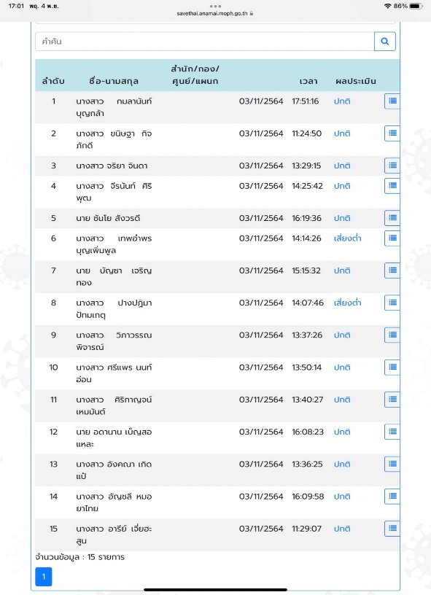
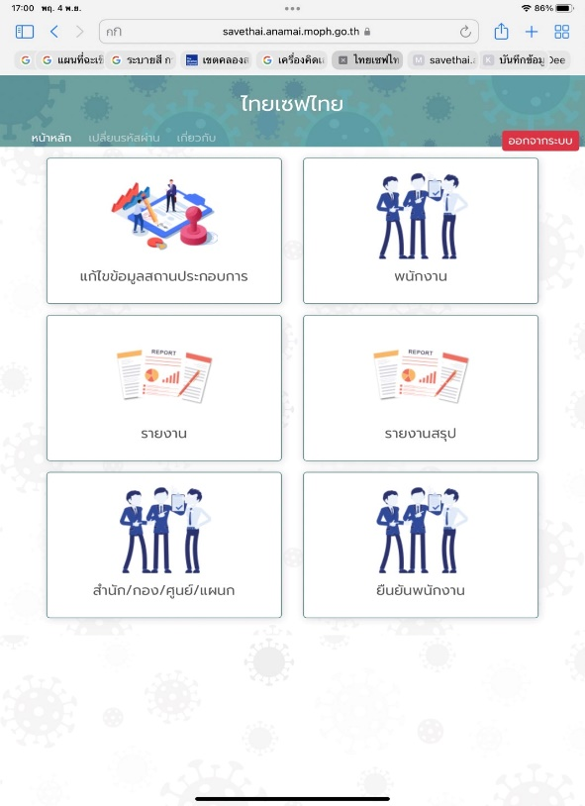

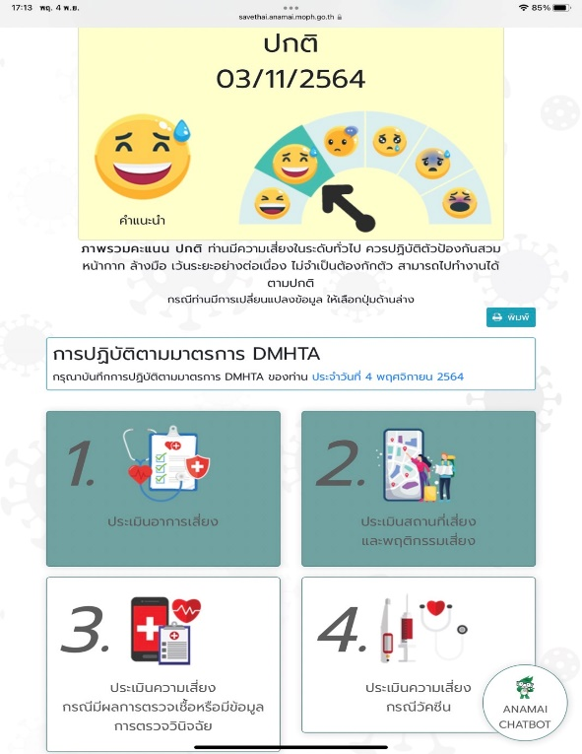
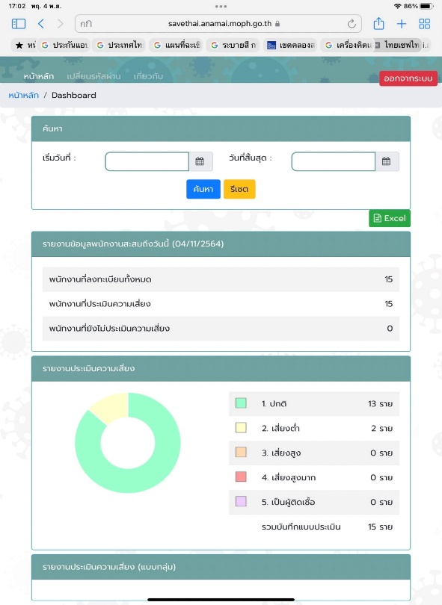

ป้ายรณรงค์ 6 มาตรการหลัก 6 มาตรการเสริม
ณ โรงเรียนบ้านท่ากลอย(ทรัพย์กมลประชาสรรค์) สพป.ฉะเชิงเทรา เขต 2

โรงเรียนบ้านท่ากลอย ร่วมแรง ร่วมใจ เตรียมความพร้อมป้องกันโรคโควิด 19

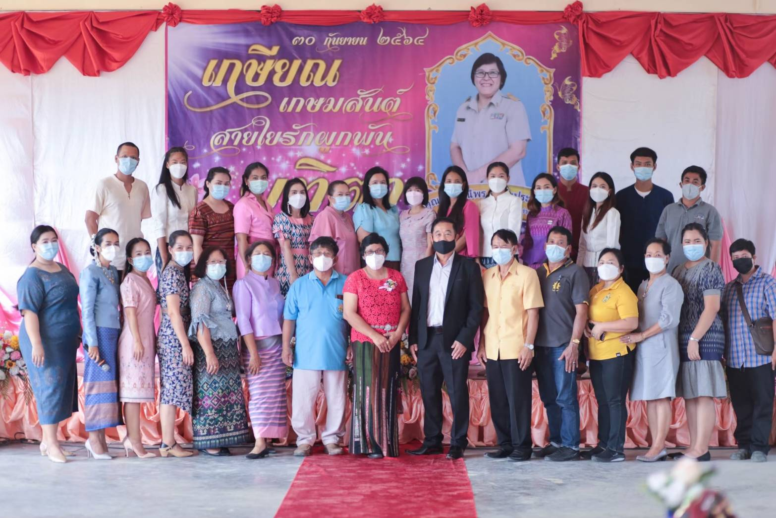

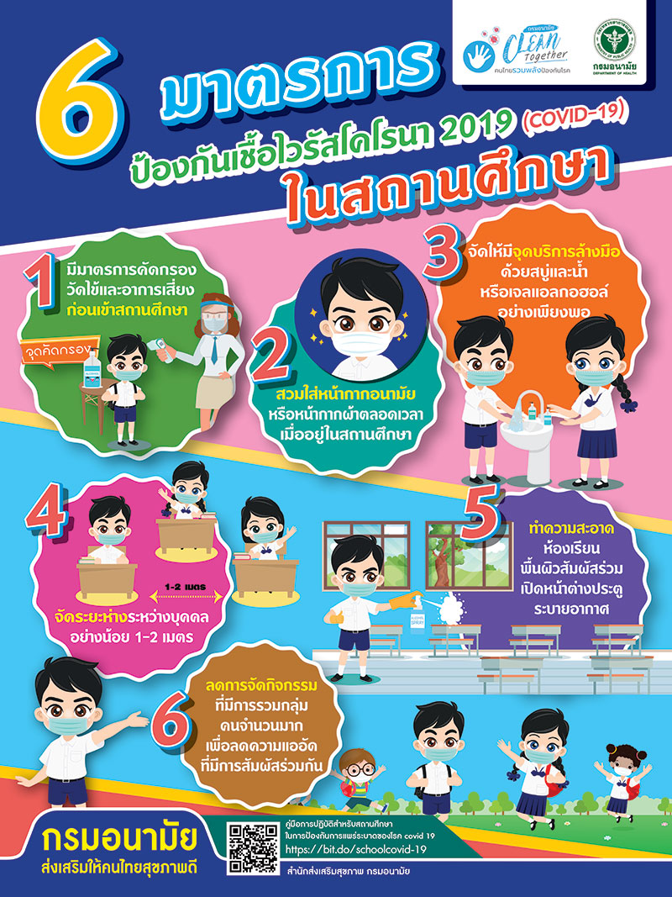

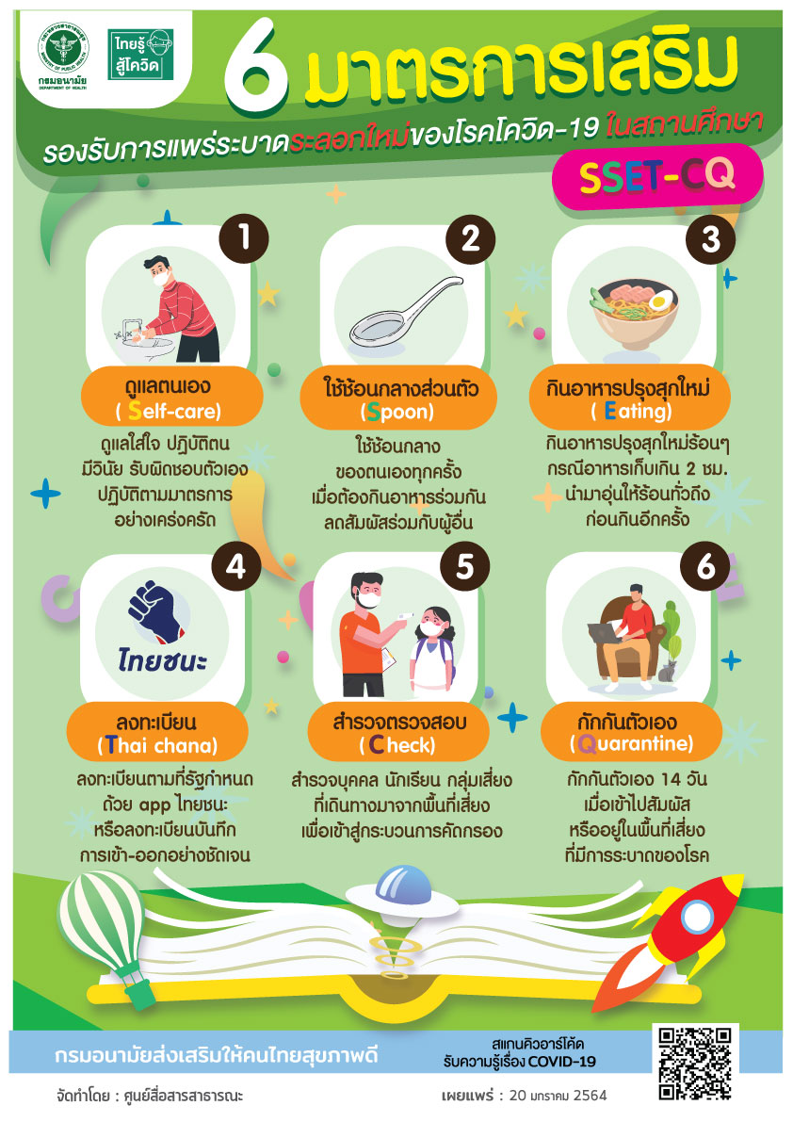
ติดป้ายประชาสัมพันธ์บริเวณด้านหน้าอาคารเรียน

การเตรียมความพร้อมด้านบุคลากร
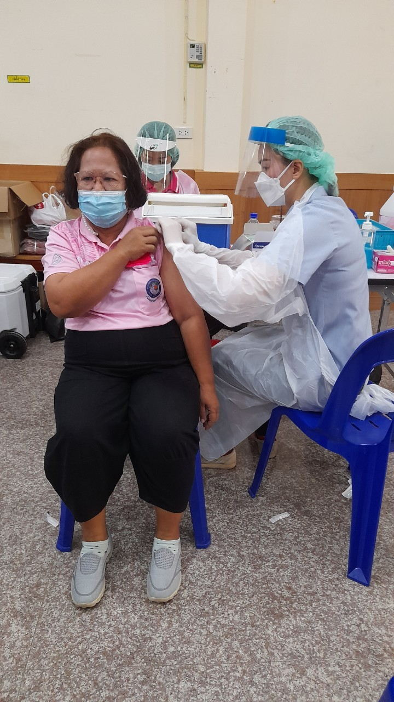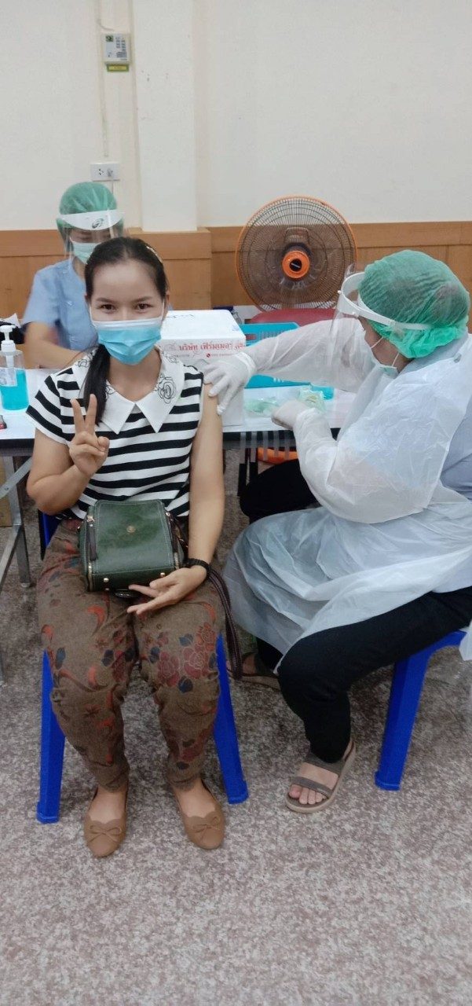
ครูเข้ารับการฉีดวัคซีน ครบ 100 %
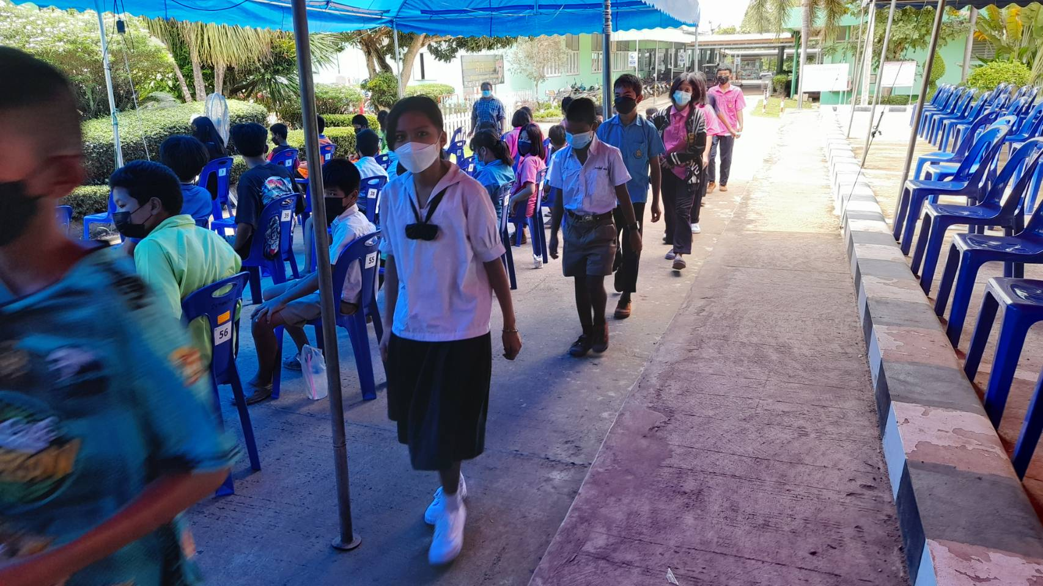
นักเรียนเข้ารับการฉีดวัคซีน
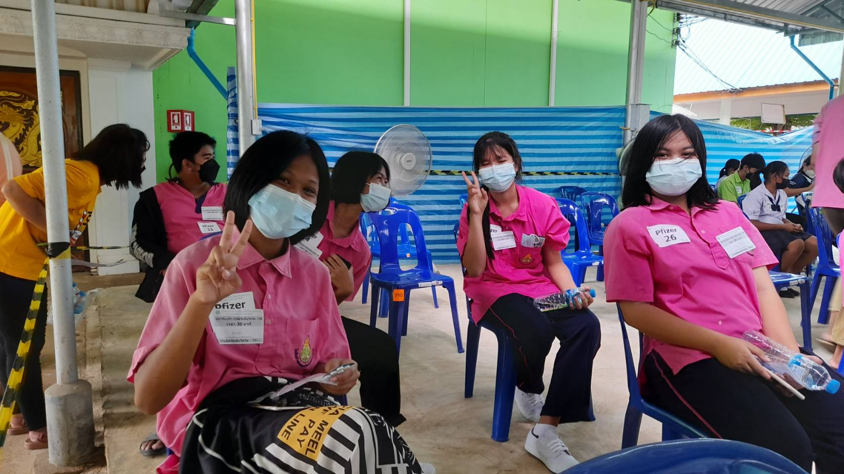
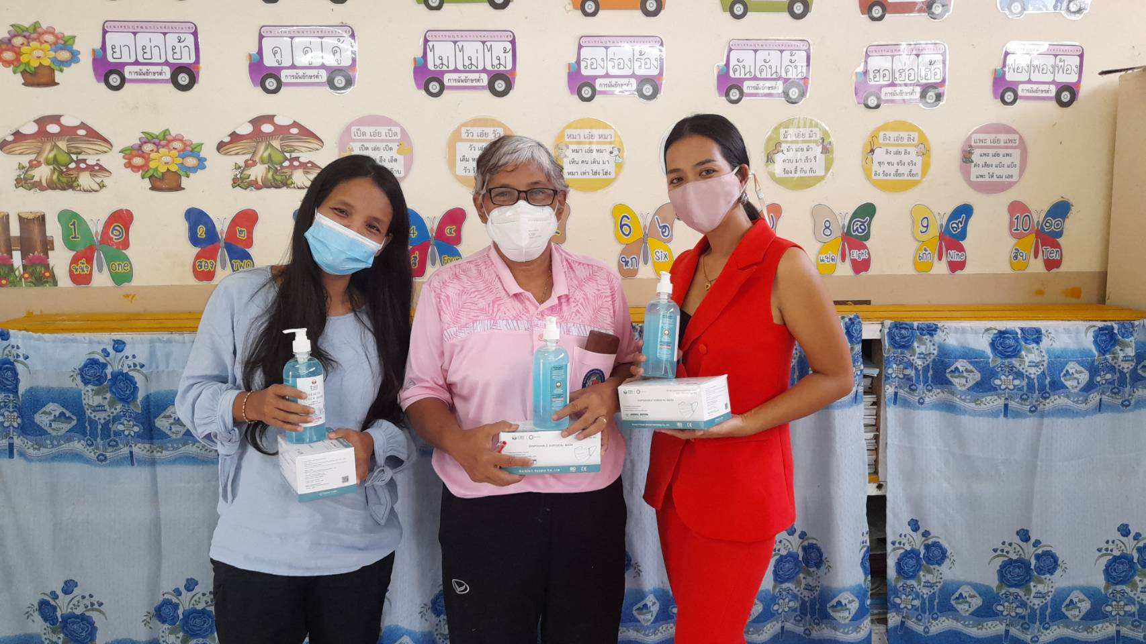

ครูประจำชั้นรับอุปกรณ์ เจลล้างมือ และหน้ากากอนามัยเพื่อใช้ในห้องเรียน
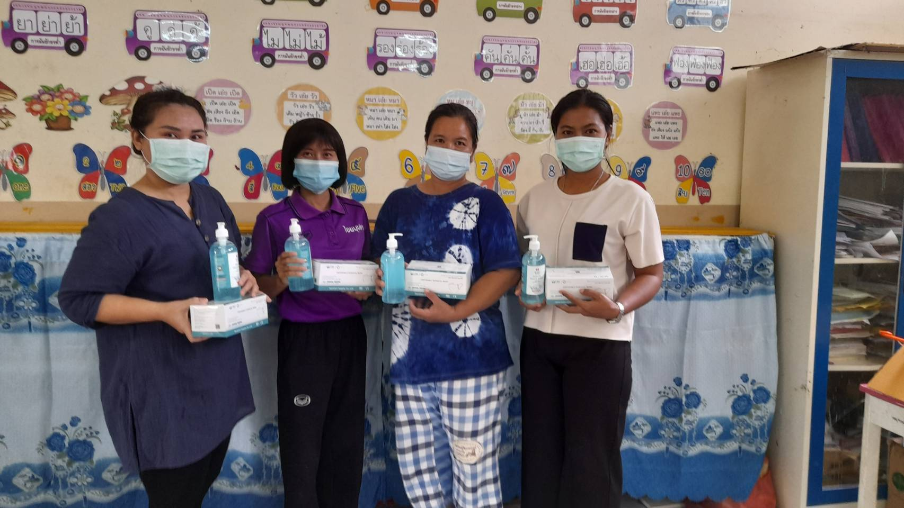

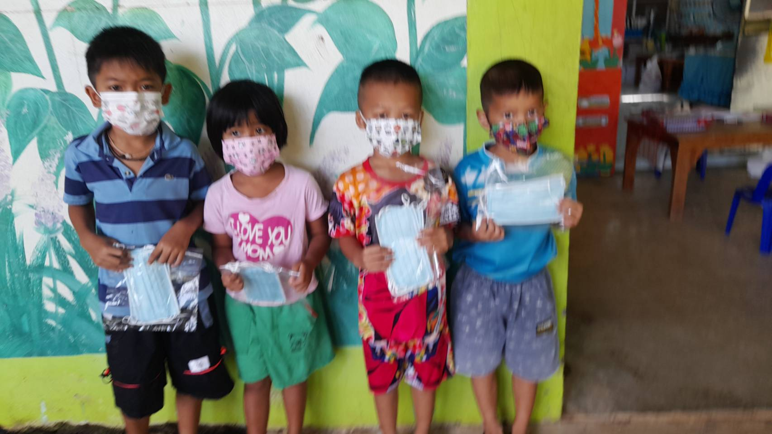
นักเรียนได้รับหน้ากากอนามัยครบทุกคน
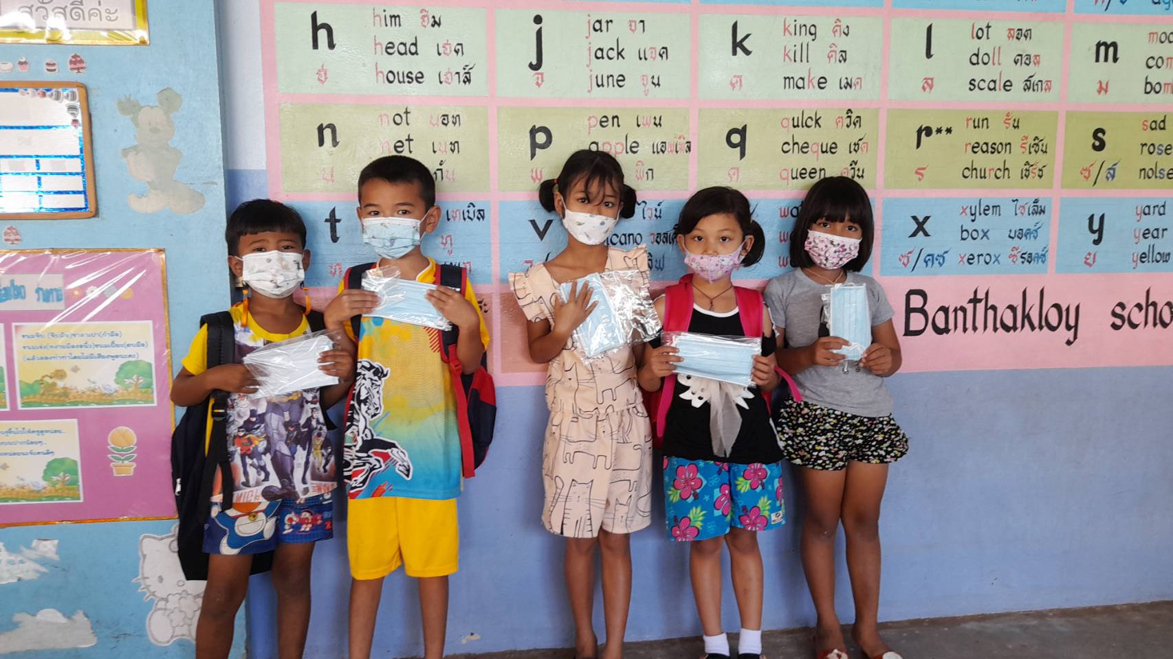
ด้านอาคารสถานที่
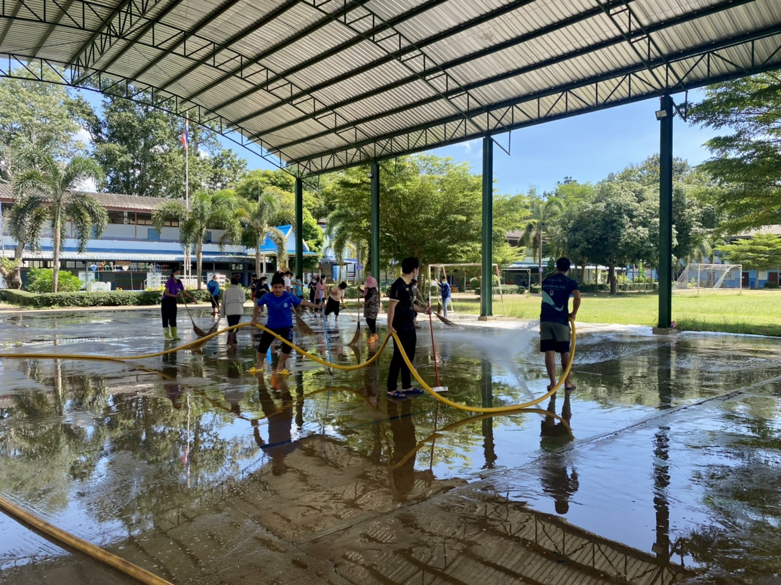
ทำความสะอาดอาคารสถานที่
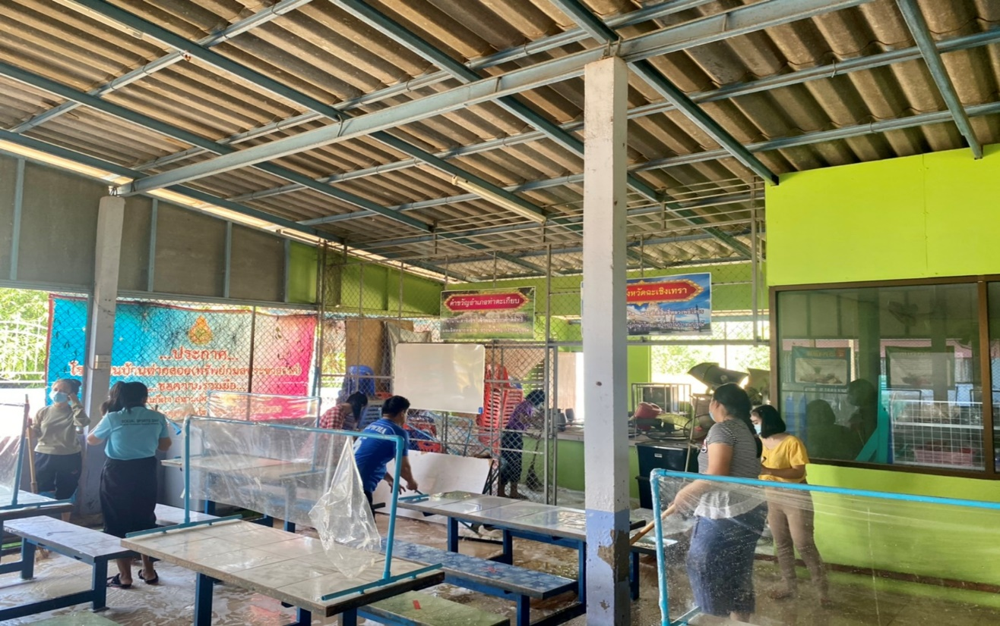
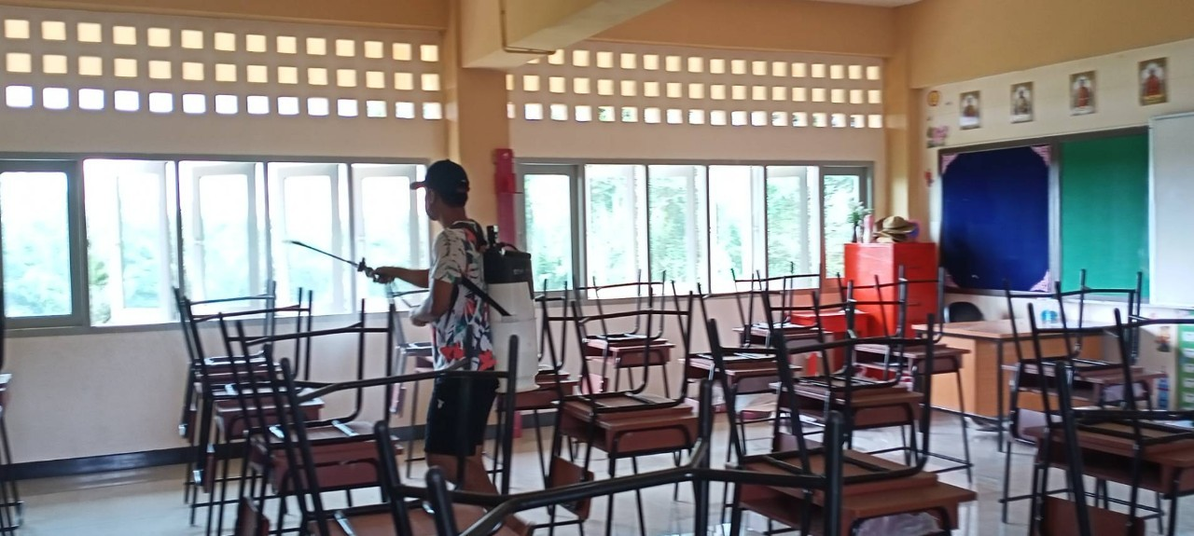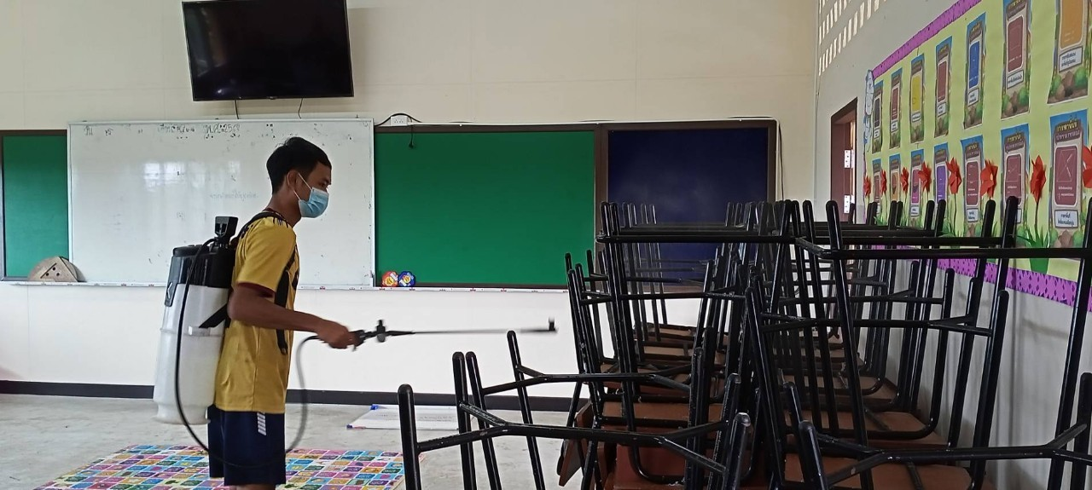

ฉีดพ่นน้ำยาฆ่าเชื้อตามอาคารเรียน

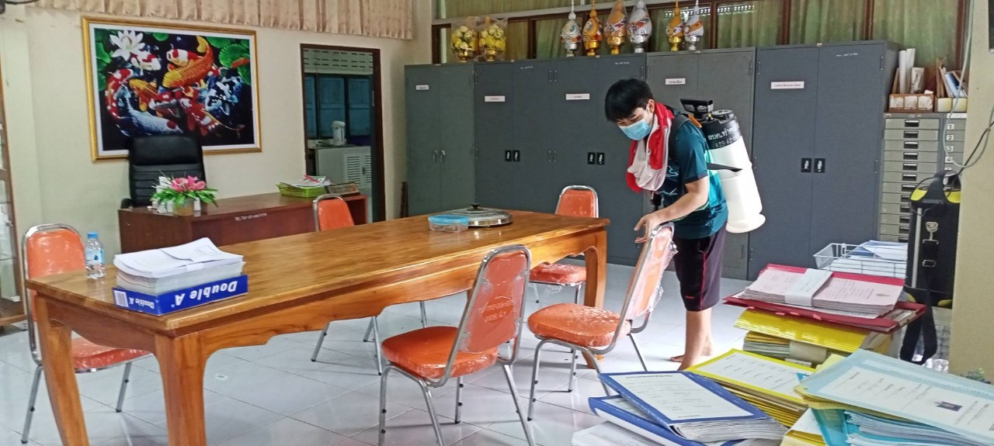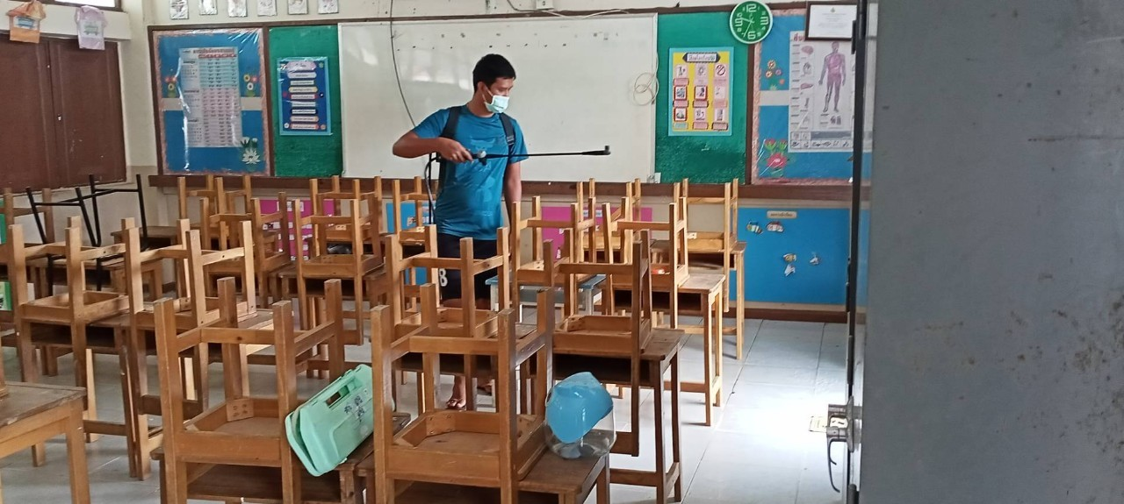

ชุดอุปกรณ์ทำความสะอาด
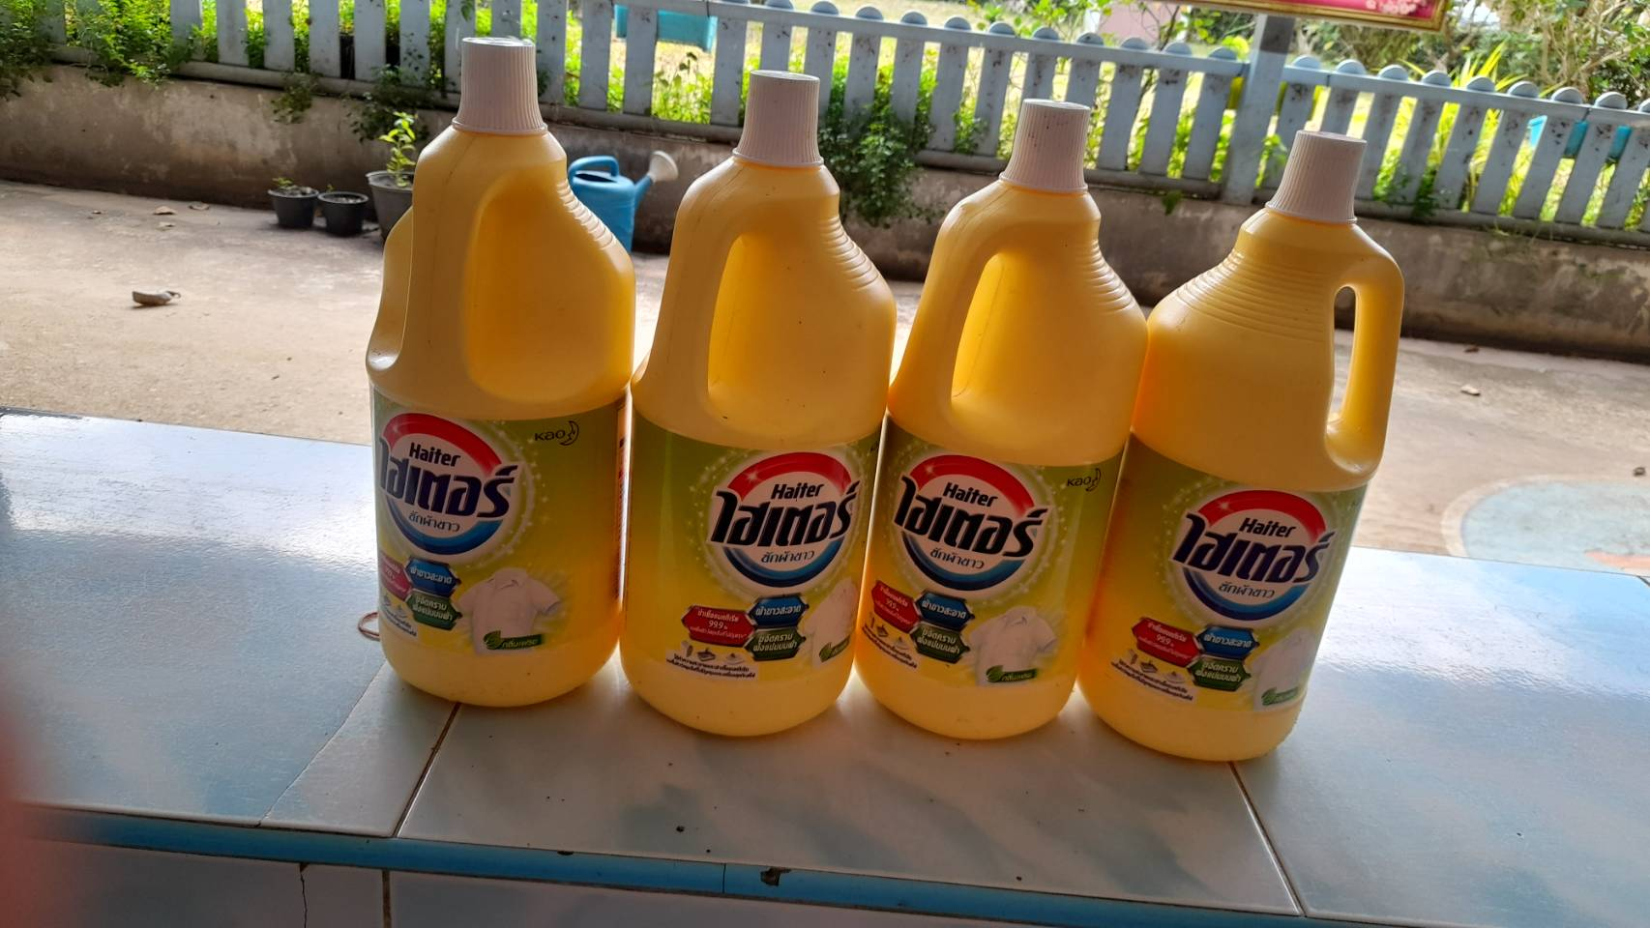
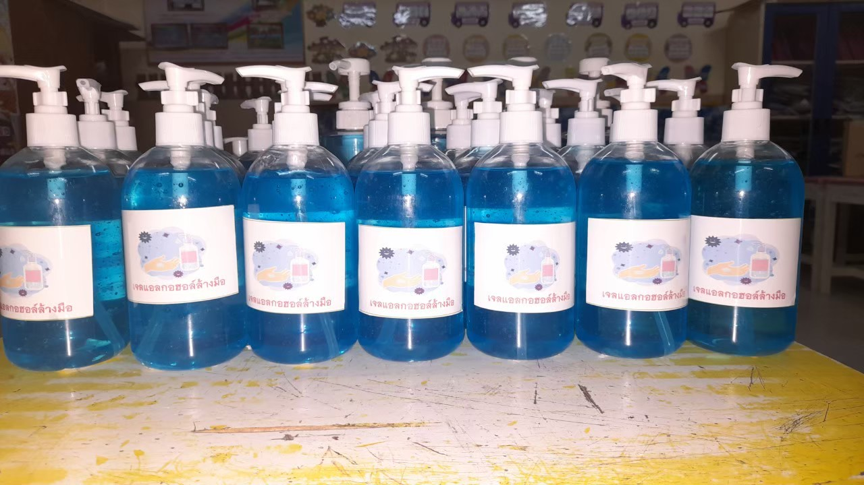
จุดคัดกรองก่อนเข้าบริเวณโรงเรียน

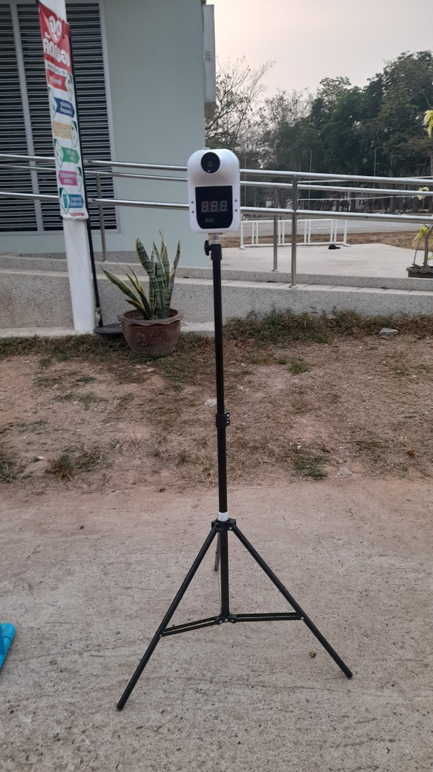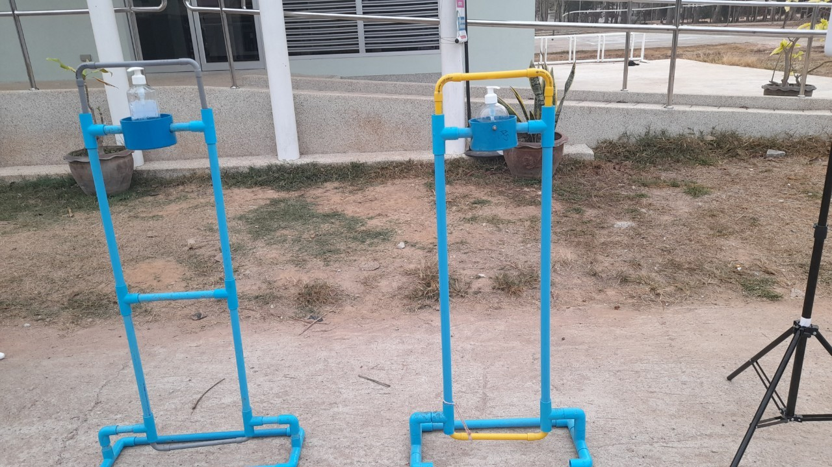
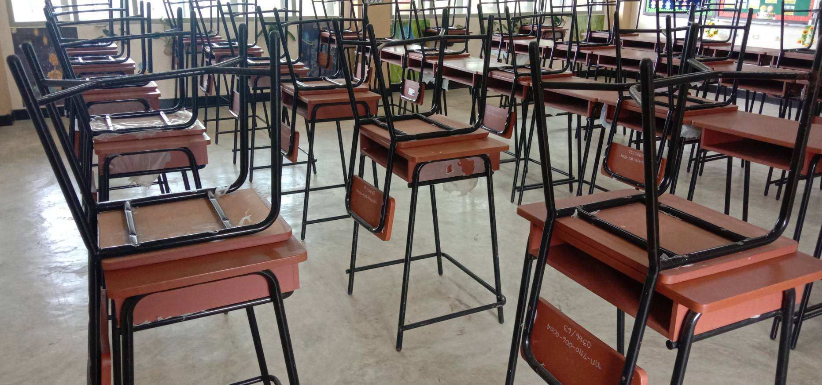
การจัดเตรียมสถานที่ ภายในและภายนอกห้องเรียน
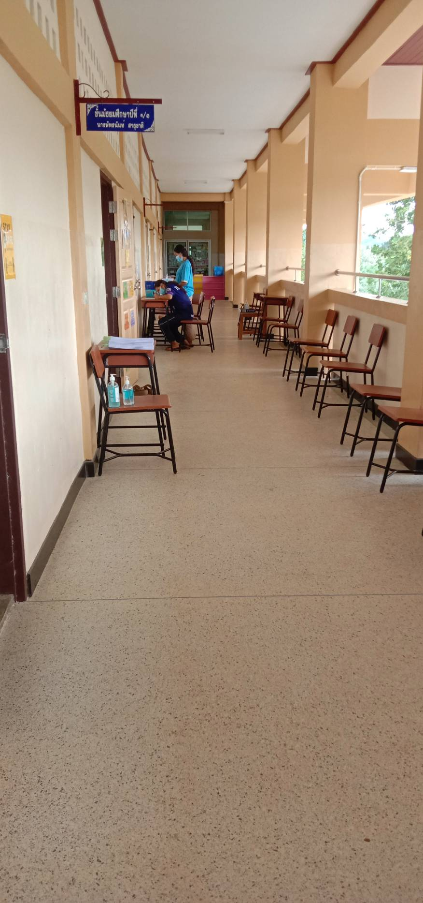

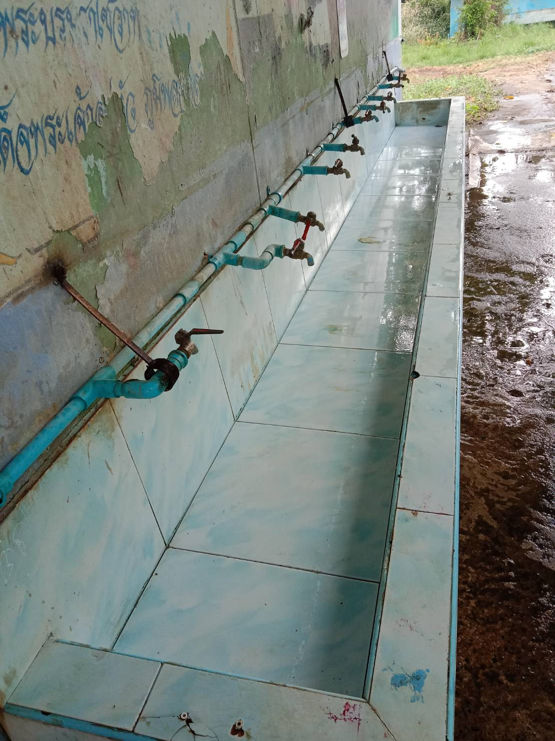
จุดให้บริการอ่างล้างมือ

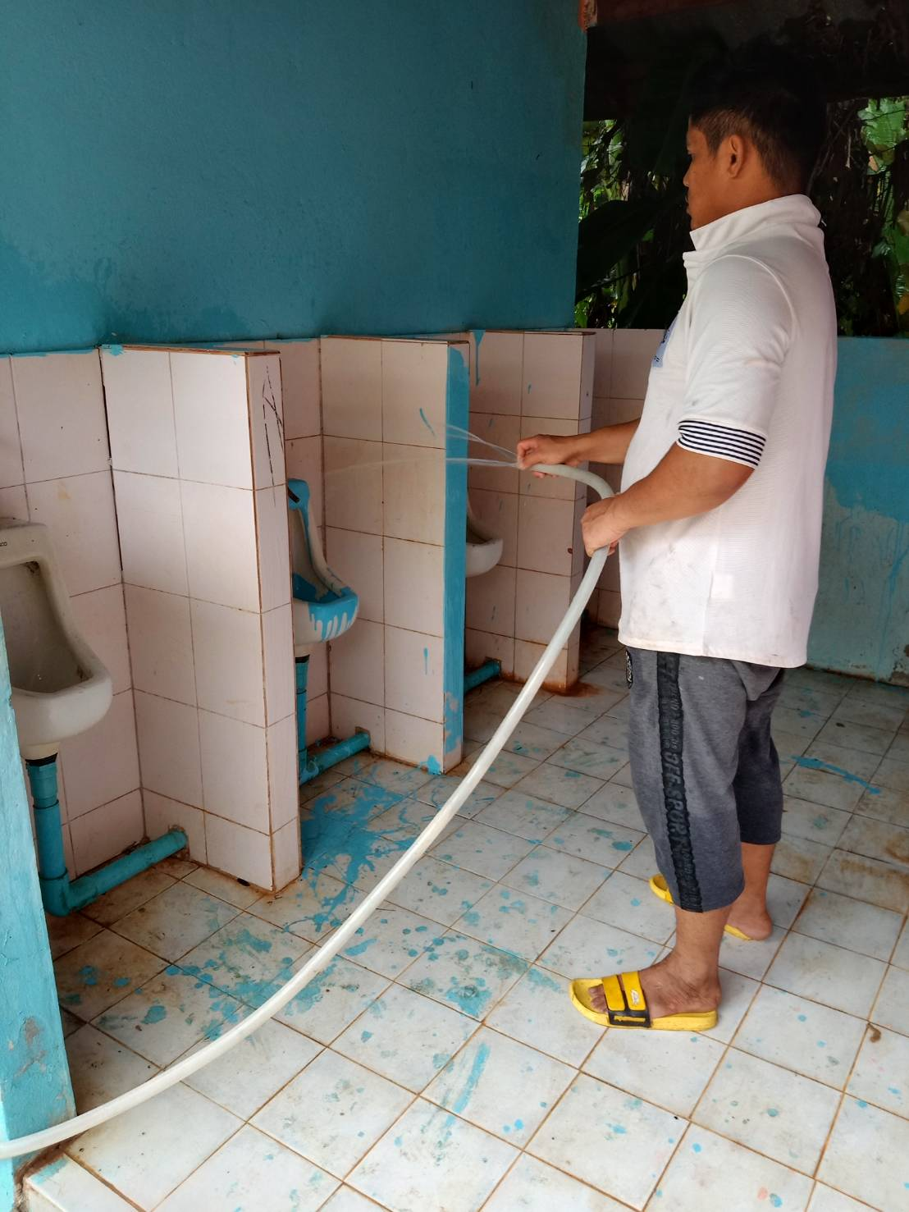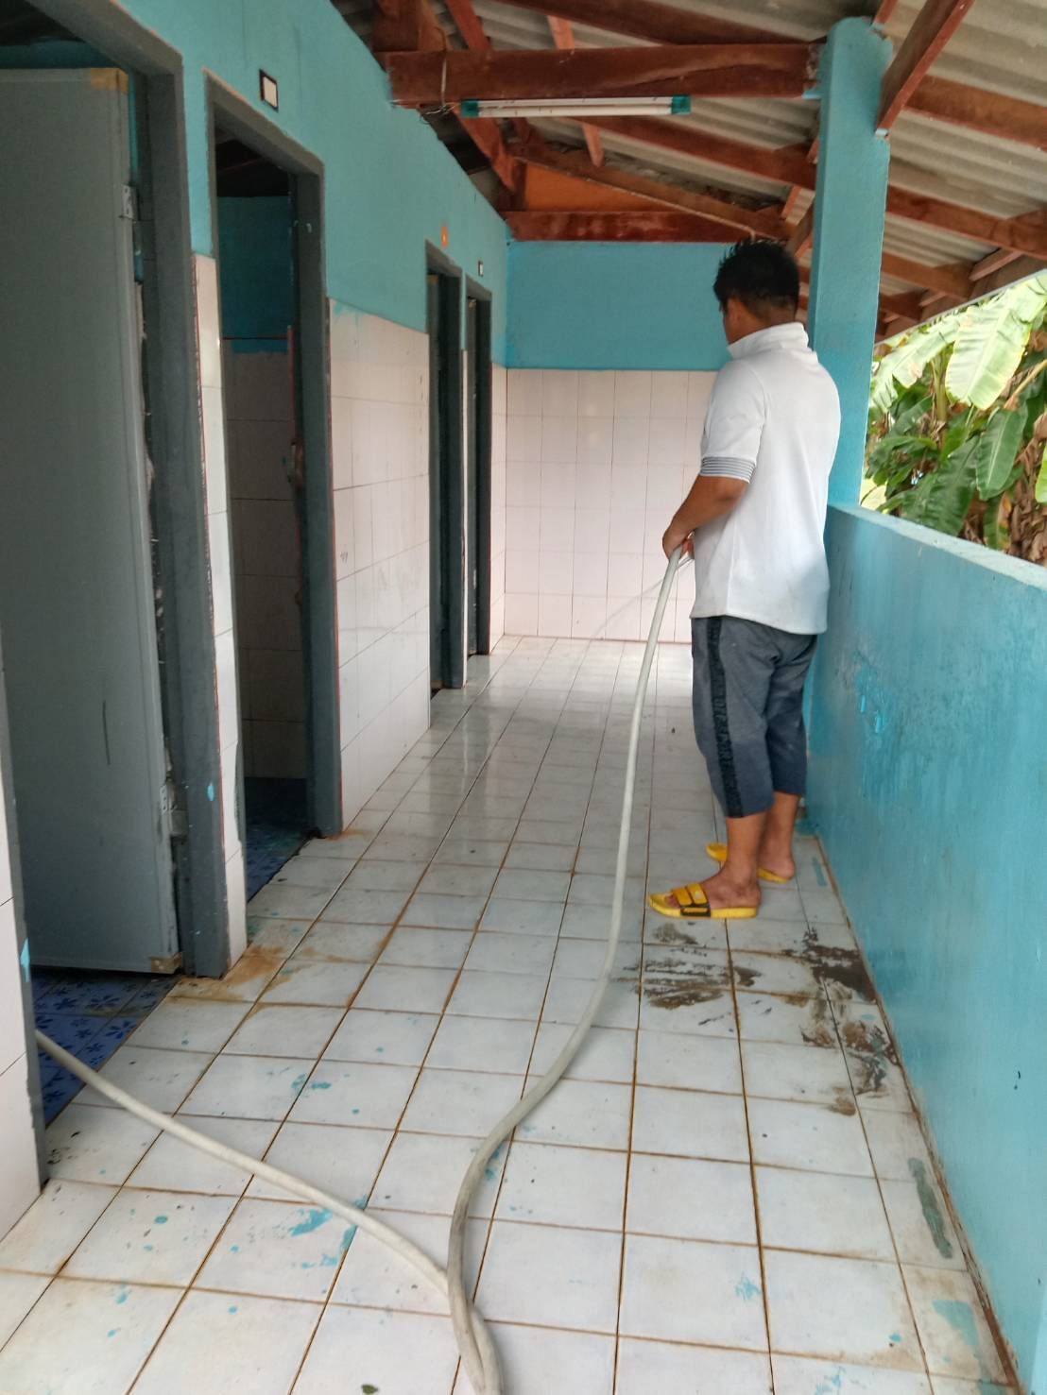

ล้าง ทำความสะอาดห้องน้ำนักเรียน และฉีดพ่นฆ่าเชื้อ

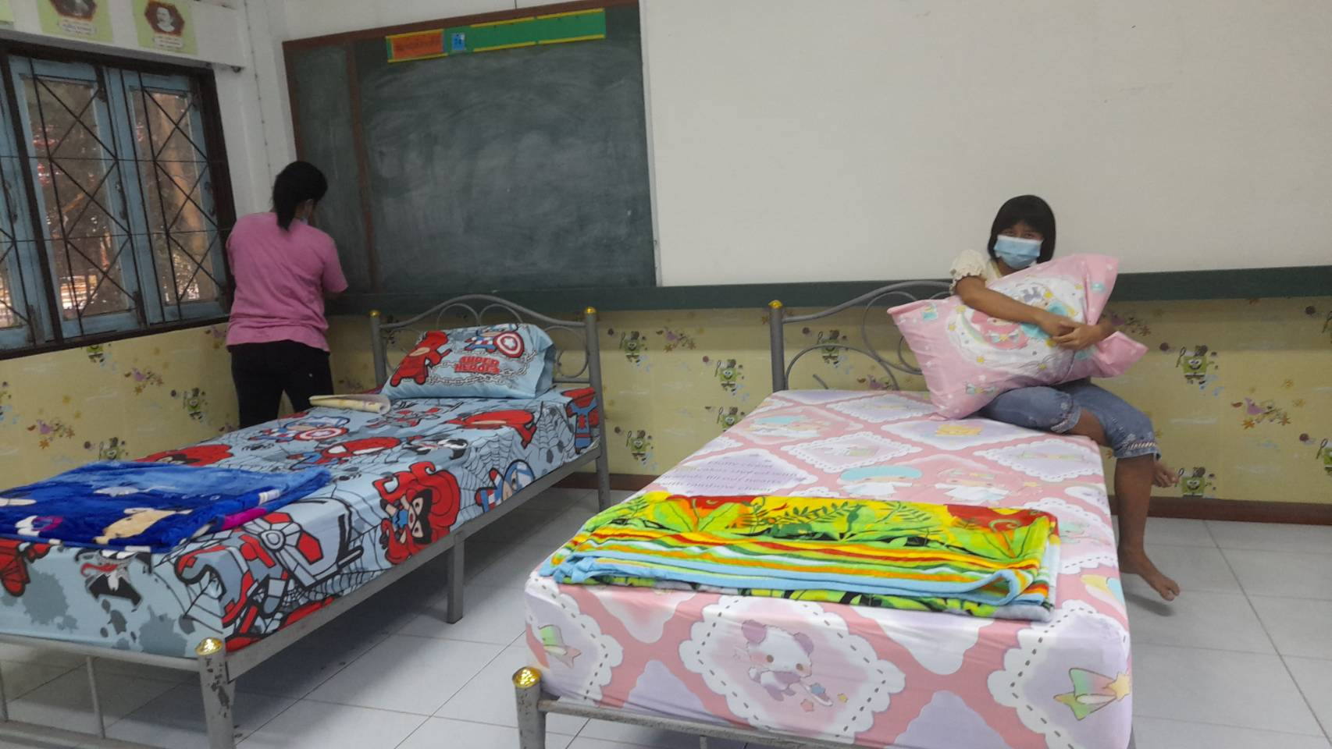
จัดเตรียมห้องพยาบาลให้พร้อมใช้งาน
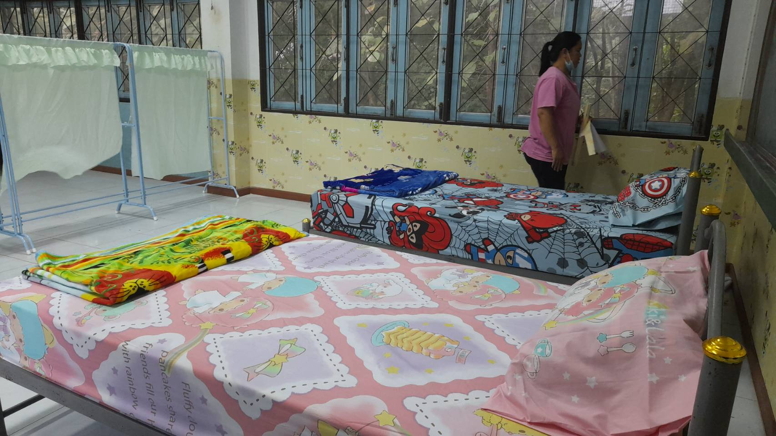
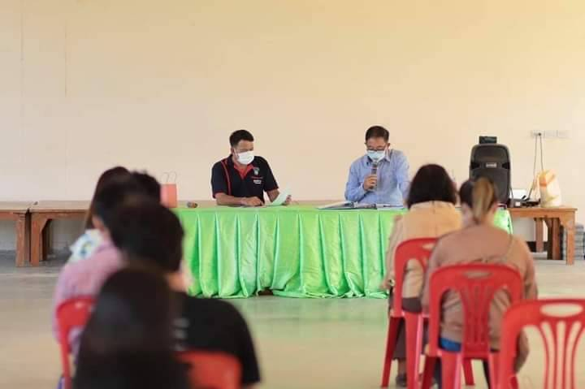
ประชุมคณะกรรมการสถานศึกษา ตัวแทนผู้ปกครอง รถรับส่งนักเรียน และแม่ค้า
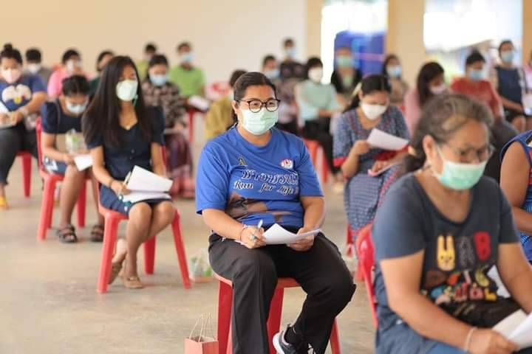
บันทึกข้อตกลงแนวทางปฏิบัติตามมาตรการป้องกันการแพร่ระบาดของโรคติดเชื้อไวรัสโคโรน่า COVID-19
ระหว่างโรงเรียนบ้านท่ากลอย กับ โรงพยาบาลส่งเสริมสุขภาพตำบลบ้านท่ากลอย ตำบลท่าตะเกียบ
……………………………………………………………………………………………………………………………………………………………
บันทึกข้อตกลงฉบับนี้ทำขึ้นระหว่าง โรงเรียนบ้านท่ากลอย(ทรัพย์กมลประชาสรรค์) ตั้งอยู่ที่ 266 หมู่ที่ 18 ตำบลท่าตะเกียบ อำเภอท่าตะเกียบ จังหวัดฉะเชิงเทรา โดย นายปรัชญา ภัทรกำจร ตำแหน่ง ผู้อำนวยการโรงเรียนบ้านท่ากลอย(ทรัพย์กมลประชาสรรค์) ซึ่งต่อไป ในบันทึกข้อตกลงนี้ โรงเรียนบ้านท่ากลอย(ทรัพย์กมลประชาสรรค์) กับ โรงพยาบาลส่งเสริมสุขภาพตำบลบ้านท่ากลอย ตั้งอยู่ที่ 27/3 หมู่ที่ 4
ตำบลท่าตะเกียบ อำเภอท่าตะเกียบ จังหวัดฉะเชิงเทรา โดยนายทรงกลด สุดเสน่หา ตำแหน่ง นักวิชาการสาธารณสุขชำนาญการ ผู้อำนวยการโรงพยาบาลส่งเสริมสุขภาพตำบลบ้านท่ากลอย ตำบลท่าตะเกียบ
ทั้งสองฝ่ายตกลงทำ " บันทึกข้อตกลง " เพื่อปฏิบัติตามตามมาตรการป้องกันการแพร่ระบาดของโรคติดเชื้อไวรัสโคโรน่า COVID-19 ตามที่ทางราชการกำหนด โดยมีข้อตกลง และมาตรการป้องกันการแพร่ระบาดของโรคโควิด-19 กรณีเกิดการระบาด (เมื่อพบผู้ป่วยยืนยันอย่างน้อย 1 ราย ที่คิดว่าอาจมีการแพร่กระจายเชื้อในสถานศึกษา)
1. ปิดสถานศึกษา/ชั้นปี/ชั้นเรียน เพื่อทำความสะอาด เป็นระยะเวลา 3 วัน
2. ประสานเจ้าหน้าที่สาธารณสุข สำรวจคัดกรองนักเรียนและบุคลากรทุกคน บริเวณทางเข้าสถานศึกษาและดำเนินการขั้นตอนที่กำหนด หากพบผู้เข้าเกณฑ์สอบสวน (PUI) ให้เก็บตัวอย่าง NP swab ส่งตรวจหาเชื้อ
3. ผู้สัมผัสกลุ่ม high risk ให้ดำเนินการเก็บตัวอย่าง NP swab ส่งตรวจเชื้อ
4. ผู้สัมผัสกลุ่ม low risk ไม่ต้องเก็บตัวอย่าง แต่ให้แยกตัวอยู่ที่บ้านและรายงานอาการ ( Self report) ทุกวัน หากพบว่ามีอาการเข้าเกณฑ์ PUI ให้ดำเนินการแบบผู้ป่วย PUI
5. เมื่อเปิดเรียน ให้มีการคัดกรองทุกวัน หากพบมีอาการ ให้เก็บตัวอย่าง และพิจารณาความเสี่ยงเพื่อตัดสินใจว่าจะให้ผู้ป่วยดูอาการที่บ้าน หรือต้องแยกตัวในโรงพยาบาล
6. ทีมสอบสวนโรค ทำการติดตามผู้สัมผัสทุกวัน จนครบกำหนด
(ที่มา : กรมควบคุมโรค กระทรวงสาธารณสุข)

การกำกับ ติดตาม และรายงานผล
สถานศึกษา คณะกรรมการสถานศึกษา และหน่วยงานสาธารณสุขที่ดูแลสถานศึกษา กำกับ ติดตาม ทบทวนการดำเนินงานให้สอดคล้องตามแนวปฏิบัติ สถานการณ์ และบริบทพื้นที่อย่างต่อเนื่อง กรณีพบผู้มีอาการเสี่ยงหรือป่วย ต้องแจ้งเจ้าหน้าที่สาธารณสุขทราบทันทีและรายงานต่อผู้บริหาร ผู้เกี่ยวข้อง เพื่อดำเนินการต่อไป

…………………………………… ……………………………………
( นายปรัชญา ภัทรกำจร ) ( นายทรงกลด สุดเสน่หา )
ตำแหน่ง ผู้อำนวยการโรงเรียนบ้านท่ากลอย ผู้อำนวยการโรงพยาบาลส่งเสริมสุขภาพ
ตำบลบ้านท่ากลอย

โรงเรียนบ้านท่ากลอย(ทรัพย์กมลประชาสรรค์
สังกัดสำนักงานเขตพื้นที่การศึกษาประถมศึกษาฉะเชิงเทรา เขต ๒
สังกัดสำนักงานการศึกษาขั้นพื้นฐาน
กระทรวงศึกษาธิการ

